




Câmara dos Deputados

Relatório consolidado da Lei de Acesso à Informação 2019

Serviço de Informação ao Cidadão (SIC-CD)

Brasília | 2020

Mesa da Câmara dos Deputados 56ª Legislatura | 2019 – 2023

Presidente
Rodrigo Maia
1º Vice-Presidente
Marcos Pereira
2º Vice-Presidente
Luciano Bivar
1ª Secretária
Soraya Santos
2º Secretário
Mário Heringer
3º Secretário
Fábio Faria
4º Secretário
André Fufuca

Suplentes de secretários 1º Suplente
Rafael Motta
2ª Suplente
Geovania de Sá
3º Suplente
Isnaldo Bulhões Jr.
4º Suplente
Assis Carvalho



Câmara dos Deputados

Relatório consolidado da Lei de Acesso à Informação 2019

Brasília | 2020

CÂMARA DOS DEPUTADOS

SECRETARIA-GERAL DA MESA
Leonardo Augusto de Andrade Barbosa

DIRETORIA-GERAL
Sergio Sampaio Contreiras de Almeida

DIRETORIA LEGISLATIVA
Afrísio de Souza Vieira Lima Filho

CENTRO DE DOCUMENTAÇÃO E INFORMAÇÃO
André Freire da Silva

COORDENAÇÃO DE RELACIONAMENTO,
PESQUISA E INFORMAÇÃO
Katiúcia Araujo Gumieiro

Projeto gráfico de capa: Mariana Rausch
Diagramação: Patrícia Weiss
COMITÊ ASSESSOR DA LEI DE ACESSO À INFORMAÇÃO
Diretoria-Geral: Mauro Limeira Mena Barreto Secretaria-Geral da Mesa
Diretoria Administrativa Diretoria de Recursos Humanos Diretoria Legislativa
Secretaria de Controle Interno Secretaria de Comunicação Social
Secretaria de Participação, Interação e Mídias Digitais Secretaria da Transparência
Assessoria Técnica da Diretoria-Geral Centro de Documentação e Informação Centro de Informática
Departamento de Comissões

SERVIÇO DE INFORMAÇÃO AO CIDADÃO
Coordenação: Centro de Documentação e Informação
SIC-Central: Coordenação de Relacionamento, Pesquisa e Informação – Cedi SIC-Setoriais: Secretaria de Comunicação Social, Secretaria de Participação, Interação e Mídias Digitais, Secretaria da Transparência, Departamento de Comissões, Ouvidoria e Departamento de Taquigrafia

SUMÁRIO
APRESENTAÇÃO 6
DADOS SOBRE AS SOLICITAÇÕES DE INFORMAÇÃO 7
PERFIL DOS SOLICITANTES DE INFORMAÇÃO 16
APERFEIÇOAMENTO DO ATENDIMENTO AO CIDADÃO 21
CLASSIFICAÇÃO E DESCLASSIFICAÇÃO DE INFORMAÇÕES SIGILOSAS 27
APÊNDICE METODOLÓGICO 56

APRESENTAÇÃO

A Câmara dos Deputados apresenta seu relatório anual com dados sobre a aplicação da Lei nº 12.527/2011 – Lei de Acesso à Informação (LAI), no período compreendido entre 1º de janeiro e 31 de dezembro de 2019.
Foram registradas 36.634 solicitações de informação, totalizando um acumulado de mais de 300 mil de- mandas de informação atendidas pela Câmara dos Deputados, desde o ano de entrada em vigor da LAI (2012). Uma característica a destacar nos atendimentos prestados pela instituição é a agilidade e a eficiên- cia: em 2019, 92% dos pedidos encaminhados pela sociedade foram atendidos em até 1 (um) dia e 0,9%, indeferidos.
Foram realizadas diversas ações no sentido de promover melhorias no atendimento ao cidadão. Dentre elas, vale destacar: i.) a disponibilidade ao cidadão de interagir com a instituição por meio do telefone ce- lular – pelo 0800 619619; ii.) a criação de uma Secretaria da Transparência na estrutura organizacional da Casa com fins de maior promoção do conceito de acesso à informação; iii.) a capacitação dos servidores;
iv.) a padronização de procedimentos de atendimento e; v.) as interações entre áreas de atendimento para trocas de experiências e aprimoramento dos processos. O índice de satisfação dos cidadãos quanto aos atendimentos prestados sinaliza que a Câmara dos Deputados está no caminho certo – 87% das pesquisas de satisfação respondidas indicaram o grau de “satisfeito” ou “muito satisfeito” quanto ao atendimento recebido. Disponibilizar informações de interesse da sociedade no portal eletrônico institucional tem sido um trabalho contínuo da Câmara dos Deputados, de forma a promover, cada vez mais, a transparência ativa. A iniciativa do projeto Virada Digital, que tem como propósito facilitar o acesso e a compreensão das informações sobre as atividades da Câmara e o processo legislativo, representa muito bem essa ideia.
Na primeira seção deste relatório, são apresentados os dados sobre as solicitações de informação registra- das e finalizadas no período. Constam dados detalhados mensalmente sobre pedidos recebidos, atendidos e indeferidos, informações sobre macrotemas e temas mais demandados, prazo de resposta dos pedidos, indeferimentos por razão de negativa de acesso e informações sobre recursos.
Na segunda seção, encontram-se os dados sobre o perfil dos solicitantes de informação por categoria (pes- soa física, jurídica e estrangeiros), gênero, faixa etária, região geográfica e grau de instrução.
Para melhor visualização do histórico dos atendimentos, os dados das solicitações e dos solicitantes são apresentados em tabelas e gráficos comparativos com os do ano anterior.
Na terceira seção do relatório, são indicadas as ações conduzidas pela instituição em prol do aperfeiçoa- mento do atendimento ao cidadão, como a melhoria de processos internos e os resultados da pesquisa de satisfação. O tópico traz ainda informações sobre transparência ativa, com estatísticas de acesso às infor- mações do portal da Câmara dos Deputados previstas no art. 7º da LAI e nos arts. 4 e 5 do Ato da Mesa nº 45, de 2012. Esses dados permitem mensurar o interesse do cidadão nas informações disponibilizadas.
Na quarta seção, por sua vez, estão elencadas as informações classificadas com grau de sigilo (reservado, secreto ou ultrassecreto), a data de produção e desclassificação, bem como o prazo de classificação. Não houve desclassificação de informações no período.
Por fim, na quinta seção, segue o apêndice metodológico com definições, conceitos e procedimentos utiliza- dos para gerar os dados estatísticos sobre acesso à informação na Câmara dos Deputados.



Dados sobre as solicitações de informação



No ano de 2019, a Câmara dos Deputados recebeu 36.634 solicitações de informação. Se comparado com o quantitativo do ano anterior (16.941 solicitações), houve um expressivo aumento – mais que o dobro (Tabela 1 e Gráfico 1). Duas mudanças foram implementadas e podem ter relação com esse aumento. A primeira delas é que a Central de Comunicação Interativa desta Casa (0800) passou a atender ligações de celular desde o dia 7 de janeiro de 2019. A segunda alteração foi a transferência do atendimento do PABX1 para o 0800, a partir de março de 2019. O impacto da recepção de chamadas por celular pode ser conferido por meio dos números apresentados na Tabela 6 e no Gráfico 9. Houve um aumento de mais de 290% no canal de entrada “Telefone”, se comparados os dados de 2018 e de 2019.
Do total de solicitações, foram indeferidas 338 demandas, ou seja, 0.9% do total (Tabela1). Como principais razões de indeferimento, destacam-se a exigência de análise, interpretação e consolidação de dados (83% das solicitações), e os pedidos genéricos (8%) (Tabela 5). Em relação aos recursos, foram recebidos 104 re- gistros. Um fato a se destacar é que se comparado com os dados do ano de 2018, percebe-se uma diminui- ção no número de interposições de recursos diante dos indeferimentos das solicitações. Em 2018, dos 137 indeferimentos, foi registrado o número de 100 recursos, o que representa 73%. Em 2019, por sua vez, dos 338 indeferimentos, registraram-se 104 recursos, ou seja, 31% (Gráfico 8).
Quanto às temáticas (Tabela 2 e Gráfico 2), a que refere aos “Deputados” (35%) prevaleceu entre as demais, seguida da que envolve assuntos institucionais (34%). O terceiro tema, que trata de informações sobre pro- posições, aparece com uma certa margem de distanciamento (20,8%). Quando comparado ao ano de 2018, os dois temas predominantes foram justamente “Deputados” e “assuntos institucionais”, contudo, na ordem inversa. Portanto, os números demonstram uma dada tendência de interesse da sociedade. É válido dizer que os subtemas que envolvem “Deputados” são: “localização e contato” (86%), “atuação parlamentar e biografia” (8%) e “despesas” (3,6%) (Gráfico 3).
Já sobre a temática “estrutura e política organizacional” (Gráfico 4), pontua-se que envolvem questões, tais como “funcionamento”, “localização e contato”, “gestão e acessibilidade”. Nos atendimentos presenciais realizados no Balcão de Informações do SIC-CD, registra-se que 74% das informações solicitadas referem-
-se a assuntos institucionais (Gráfico 5), a saber – localização de órgãos e funcionários da instituição.
Destaca-se a agilidade dos atendimentos prestados pela Câmara dos Deputados: 92% das solicitações de informação são atendidas em até um dia. As demais solicitações são atendidas entre 2 até 20 dias (7% das solicitações) e acima de 20 dias (1% das solicitações). A transparência ativa contribui para essa celeridade no atendimento, uma vez que, se a informação estiver prontamente disponível no portal eletrônico da ins- tituição, mais rapidamente é possível indicar a resposta ao cidadão.
No que se refere aos canais de atendimento, verifica-se uma acentuada preponderância dos atendimentos realizados por telefone (81%), seguidos pelo canal “Fale Conosco” (15%)2 (Tabela 6 e Gráfico 9).
De forma a detalhar o exposto, seguem tabelas e gráficos sobre o atendimento de solicitações de informa- ção realizado pela Câmara dos Deputados, entre janeiro a dezembro de 2019.

- PABX é um dispositivo que distribui linhas telefônicas para diversos ramais e sua finalidade é ligá-las a uma linha externa.
- Acessível no Portal da Câmara dos Deputados, na página: www.camara.leg.br/faleconosco

Tabela 1

Solicitações recebidas, finalizadas, atendidas, indeferidas e em tramitação3 (2019)

Solicitações Solicitações finalizadas Solicitações em
Mês/Ano | recebidas | Total | Indeferidas4 | Atendidas | tramitação
Jan./19 | 1.979 | 1.903 | 8 | 1.895 | 225
Fev./19 | 2.921 | 2.888 | 10 | 2.878 | 258
Mar./19 | 3.471 | 3.409 | 8 | 3.401 | 320
Abr./19 | 3.788 | 3.812 | 164 | 3.648 | 296
Mai./19 | 3.948 | 3.978 | 60 | 3.918 | 266
Jun./19 | 2.918 | 2.937 | 7 | 2.930 | 247
Jul./19 | 3.833 | 3.851 | 30 | 3.821 | 229
Ago./19 | 3.097 | 3.114 | 11 | 3.103 | 212
Set./19 | 2.736 | 2.697 | 10 | 2.687 | 251
Out./19 | 3.052 | 3.037 | 13 | 3.024 | 266
Nov./19 | 2.689 | 2.713 | 14 | 2.699 | 242
Dez./19 | 2.202 | 2.255 | 3 | 2.252 | 189
TOTAL: | 36.634 | 36.594 | 338 | 36.256
Fonte: SIC-CD (Sistema Prisma)

Gráfico 1

Solicitações de informação recebidas e finalizadas (2018 e 2019)
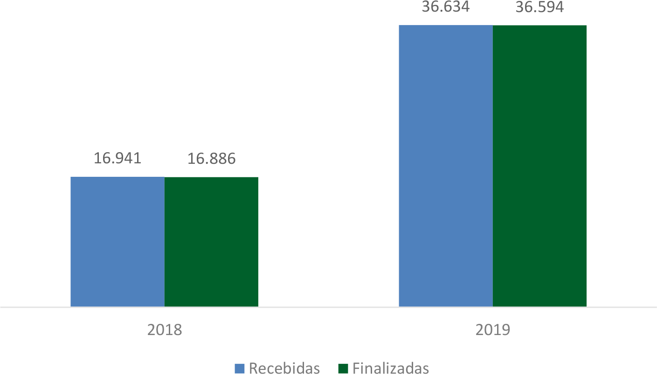
Fonte: SIC-CD (Sistema Prisma)

- Ver no apêndice metodológico as definições das informações recebidas, finalizadas, atendidas, indeferidas e em tramitação.
- Detalhamento sobre solicitações indeferidas são apresentadas na tabela 5 e no gráfico 7 deste relatório.

Tabela 2

Solicitações recebidas por macrotema5 – 2018 e 2019

Ano

Deputado

Institucional

Proposição

Atividade legislativa

Legislação

Orçamento da União

Informação bibliográfica

Constituinte

Intervenção Federal RJ

Total
2018 | 4.796 | 5.069 | 4.883 | 1.094 | 1.150 | 264 | 288 | 104 | 16 | 17.664
2019 | 13.073 | 12.717 | 7.780 | 2.008 | 1.291 | 276 | 172 | 50 | 0 | 37.367
Fonte: SIC-CD (Sistema Prisma)

Gráfico 2

Percentual de solicitações recebidas por macrotema6 (2018 e 2019)
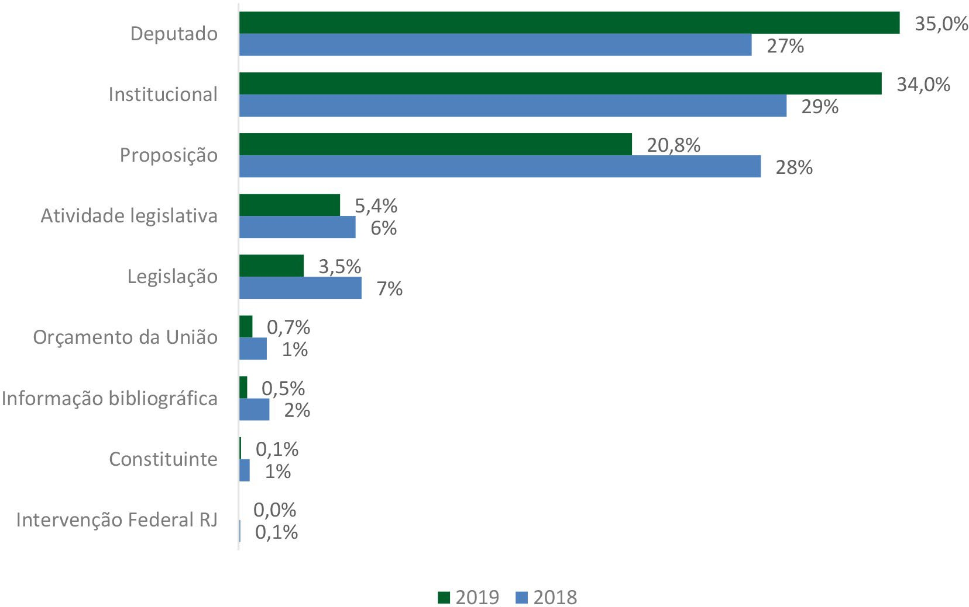
Fonte: SIC-CD (Sistema Prisma)

- O total se refere às demandas contabilizadas por macrotema e não por registro. Como uma demanda pode ser classificada em mais de um macrotema, esse total é superior à quantidade de solicitações de informação recebidas em 2019.
- Embora apareça em terceiro lugar, o macrotema “proposição” não será detalhado por não possuir especificação de temas.

Gráfico 3

Percentual de solicitações recebidas por temas do macrotema “Deputado” (2019)
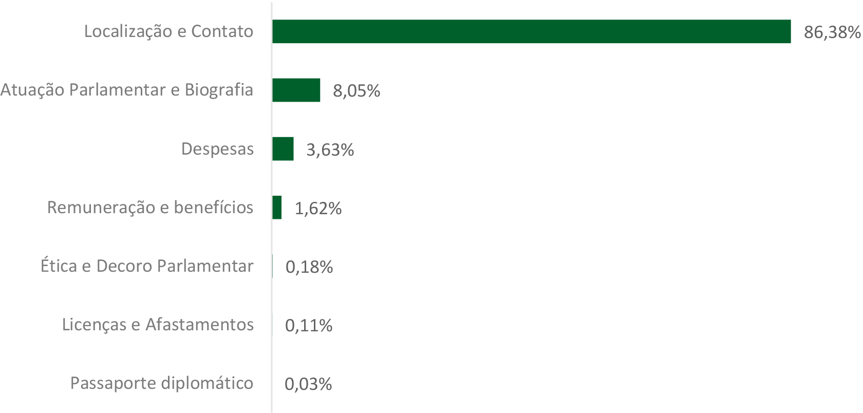
Fonte: SIC-CD (Sistema Prisma)

Gráfico 4

Percentual de solicitações recebidas por temas do macrotema “Institucional” (2019)
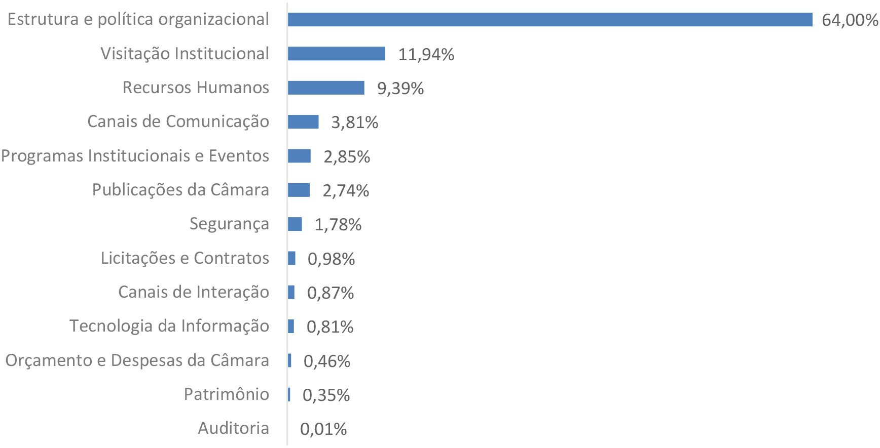
Fonte: SIC-CD (Sistema Prisma)

Tabela 3

Percentual de atendimentos presenciais no Balcão de Informações do SIC-CD, por macrotema (2019)

Tipo de informação | Atendimentos
Institucional | 17.305
Deputado | 4.563
Atividade Legislativa | 1.631
Total | 23.499
Fonte: SIC-CD (Sistema Prisma)

Gráfico 5

Percentual de atendimentos presenciais no Balcão de Informações do SIC-CD, por macrotema (2019)
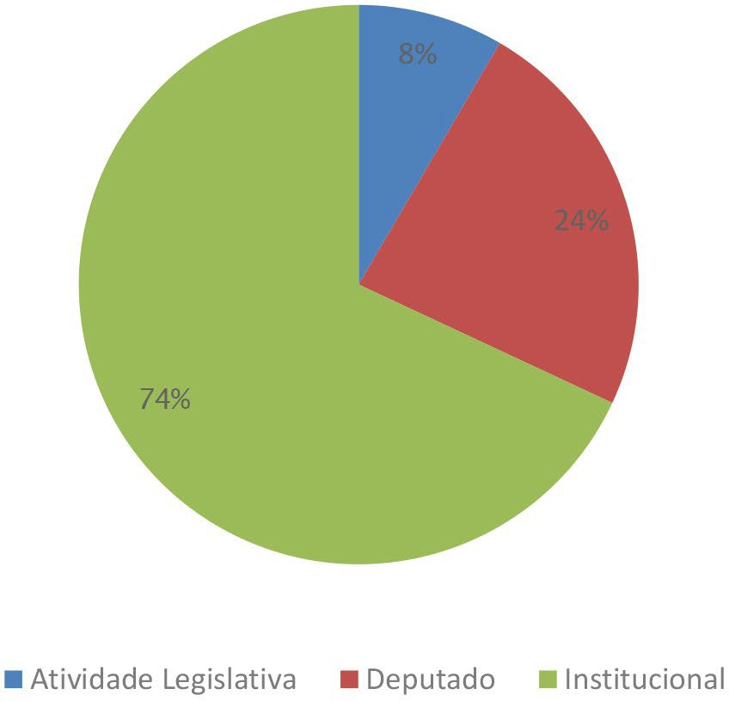
Fonte: SIC-CD (Sistema Prisma)

Tabela 4

Solicitações de informação finalizadas, por tempo de atendimento (2018 e 2019)

Ano | Até 1 dia | 2-20 dias | > 20 dias | Total
2018 | 14.373 | 2.352 | 161 | 16.886
2019 | 33.623 | 2.668 | 303 | 36.594
Fonte: SIC-CD (Sistema Prisma)

Gráfico 6

Percentual de solicitações de informação finalizadas, por tempo de atendimento – (2018 e 2019)
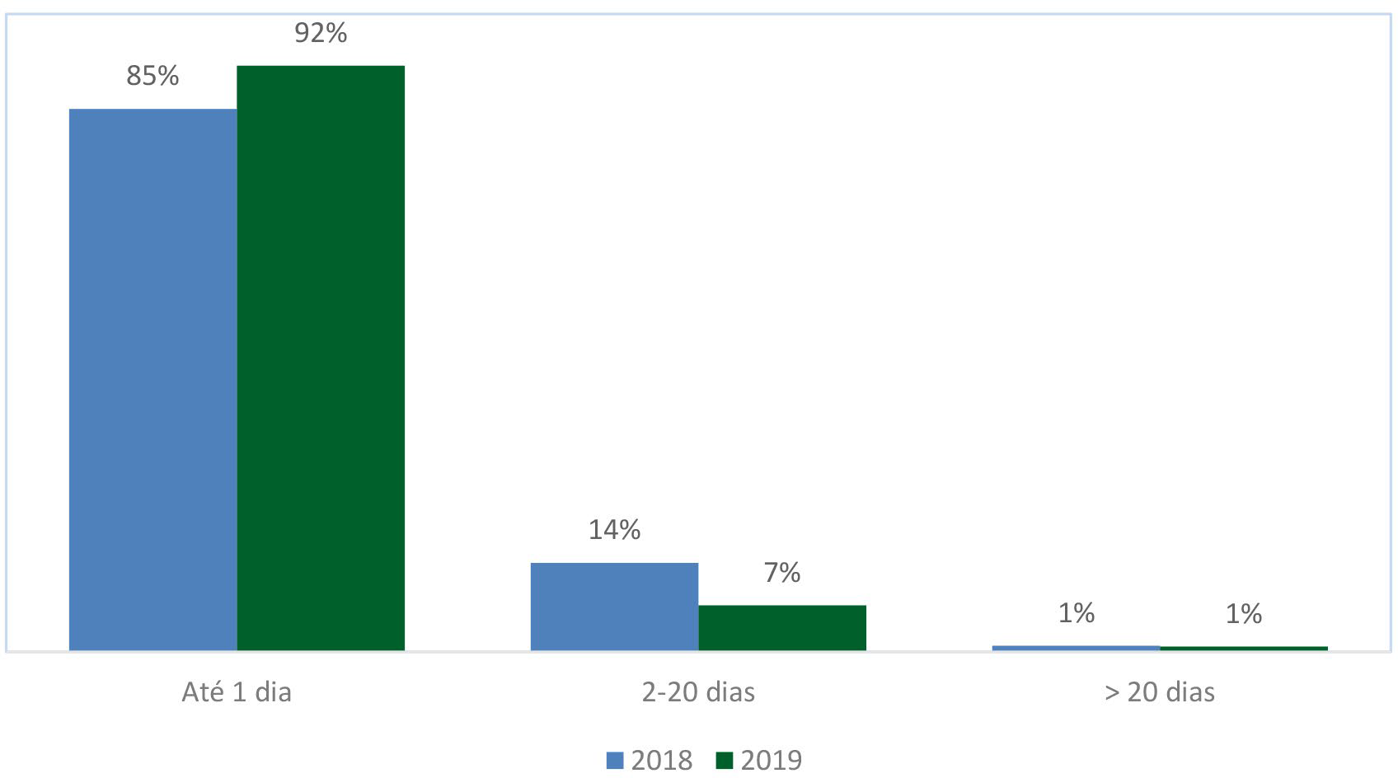
Fonte: SIC-CD (Sistema Prisma)

Tabela 5

Solicitações indeferidas por razão da negativa de acesso7 (2018 e 2019)

Razão do indeferimento 2018 2019
Análise, interpretação e consolidação de dados | 113 | 281
Pedido genérico | 7 | 26
Informação pessoal | 7 | 19
Informação classificada | 1 | 6
Sigilo garantido por outras legislações | 5 | 5
Processo administrativo em tramitação | 2 | 1
Risco para a segurança da instituição | 2 | 0
Total | 137 | 338
Fonte: SIC-CD (Sistema Prisma)

- Ver no apêndice metodológico as definições para as razões da negativa de acesso.

Gráfico 7

Percentual de solicitações indeferidas por razão da negativa de acesso (2018 e 2019)
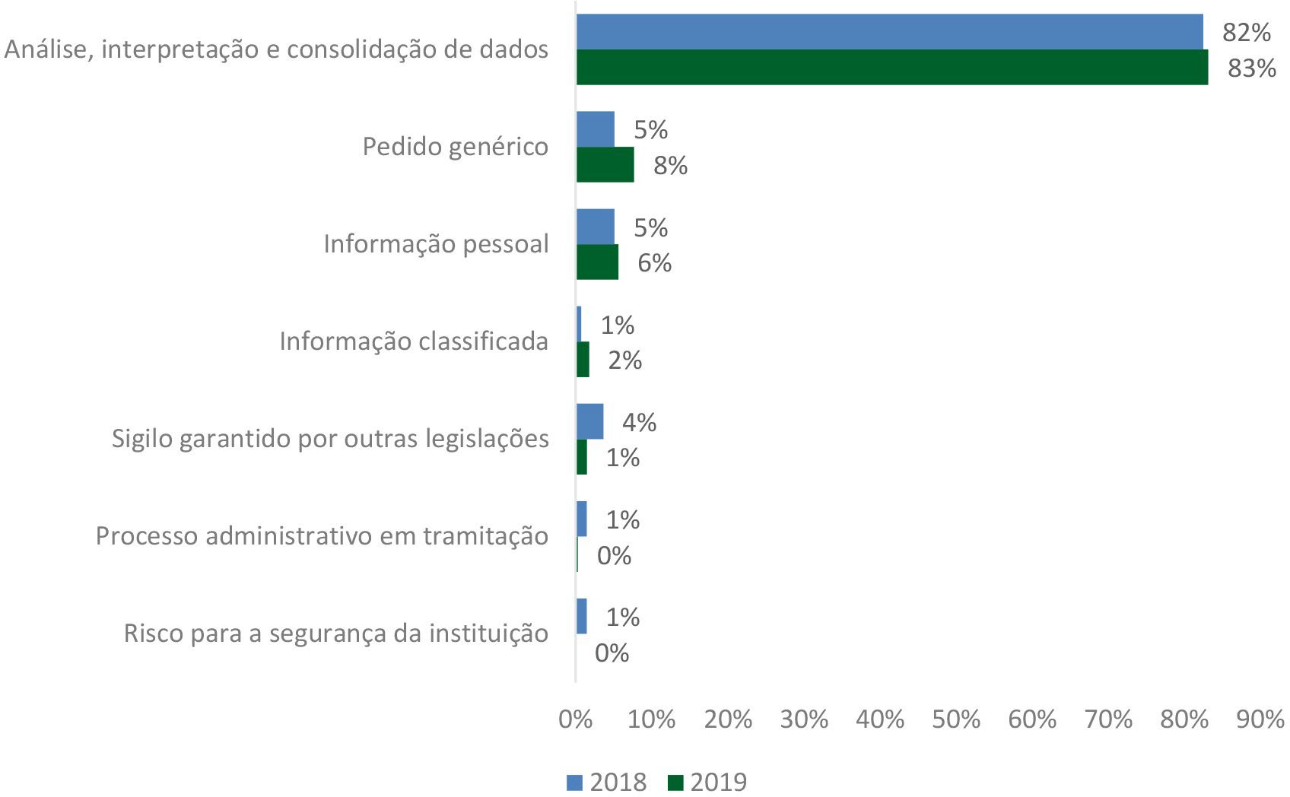
Fonte: SIC-CD (Sistema Prisma)

Gráfico 8

Recursos recebidos em relação aos indeferimentos (2018 e 2019)
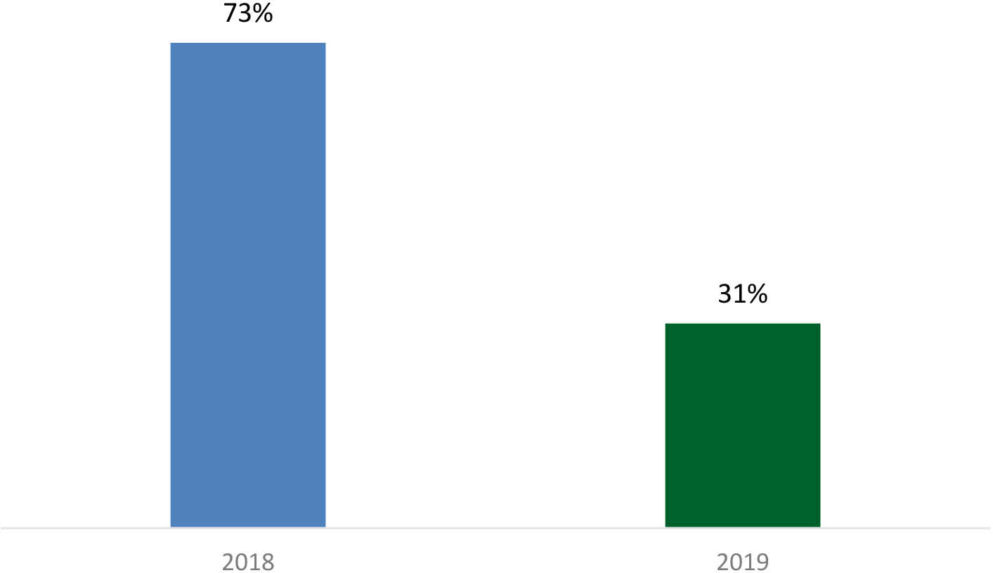

Tabela 6

Solicitações recebidas, por canal de entrada (2018 e 2019)

Canal de entrada 2018 2019
Telefone | 9.973 | 29.531
Fale conosco | 5.601 | 5.630
Presencial | 1.329 | 1.430
E-mail | 25 | 29
Carta | 13 | 14
Fonte: SIC-CD (Sistema Prisma)

Gráfico 9

Percentual de solicitações recebidas por canal de entrada (2018 e 2019)
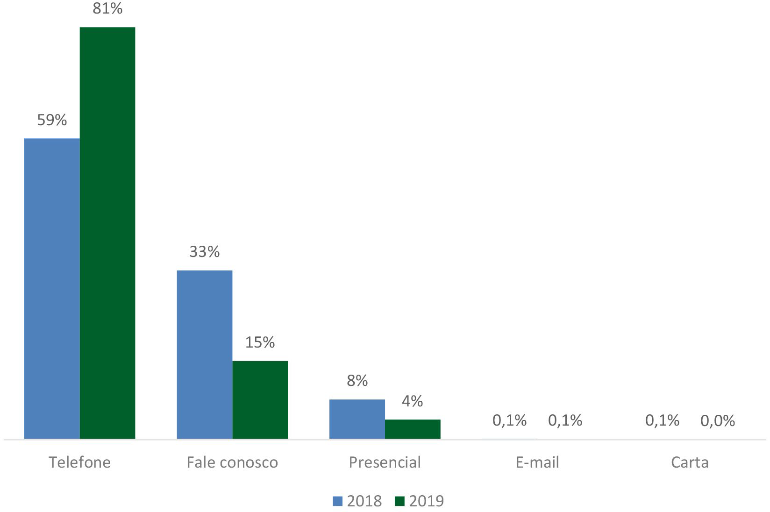
Fonte: SIC-CD (Sistema Prisma)



Perfil dos solicitantes de informação



Tanto em 2018 quanto em 2019, as solicitações de informações foram registradas, quase em sua totalida- de (99%), por pessoas físicas (Gráfico 10).
Já a predominância da participação masculina, histórica no relacionamento da sociedade com a Câmara, tornou-se ainda mais evidente em 2019, com um decréscimo de 5% na participação feminina. Foram 67% de demandantes do sexo masculino e 33%, do sexo feminino, apesar das iniciativas deste Parlamento em estimular a ampliação da participação das mulheres no cenário político brasileiro (Gráfico 11).
Em relação à faixa etária, houve uma ampliação significativa nas solicitações de informação registradas por cidadãos com mais de 50 anos, atingindo 46% dos demandantes em 2019, ao mesmo tempo em que se ob- serva decréscimo na participação de cidadãos abaixo dessa faixa etária: 16% até 30 anos e 39% até 50 anos (Gráfico 12).
No tocante à distribuição dos demandantes por região, observa-se uma diminuição da participação do Sudeste, de 49% em 2018 para 40% em 2019, e da região Sul, de 13% para 11% no mesmo período. Em contrapartida, há ampliação significativa da participação do Nordeste, que atinge 20% em 2019, e a re- gião Norte, historicamente com pequena participação no registro de demandas, cresceu 1% em relação a 2018. O Centro-Oeste também apresentou crescimento, oscilando de 21% em 2018 para 24% em 2019, indicando ter se consolidado como a segunda região brasileira com maior percentual de solicitações de informação (Gráfico 13).
Sobre o nível de instrução dos solicitantes, dentre aqueles que registraram a informação, observa-se que o Ensino Médio, com 30%, e o Ensino Fundamental, com 15%, não apresentaram oscilação entre 2018 e 2019. Já o Ensino Superior apresentou decréscimo de 36% em 2018 para 33% em 2019, e a Pós-Gradu- ação de 18% para 13%, no mesmo período. Há uma ampliação significativa de 2% em 2018 para 9% em 2019 daqueles que declararam não possuir instrução formal.

Gráfico 10

Percentual de solicitações recebidas por categoria do solicitante (2018 e 2019)
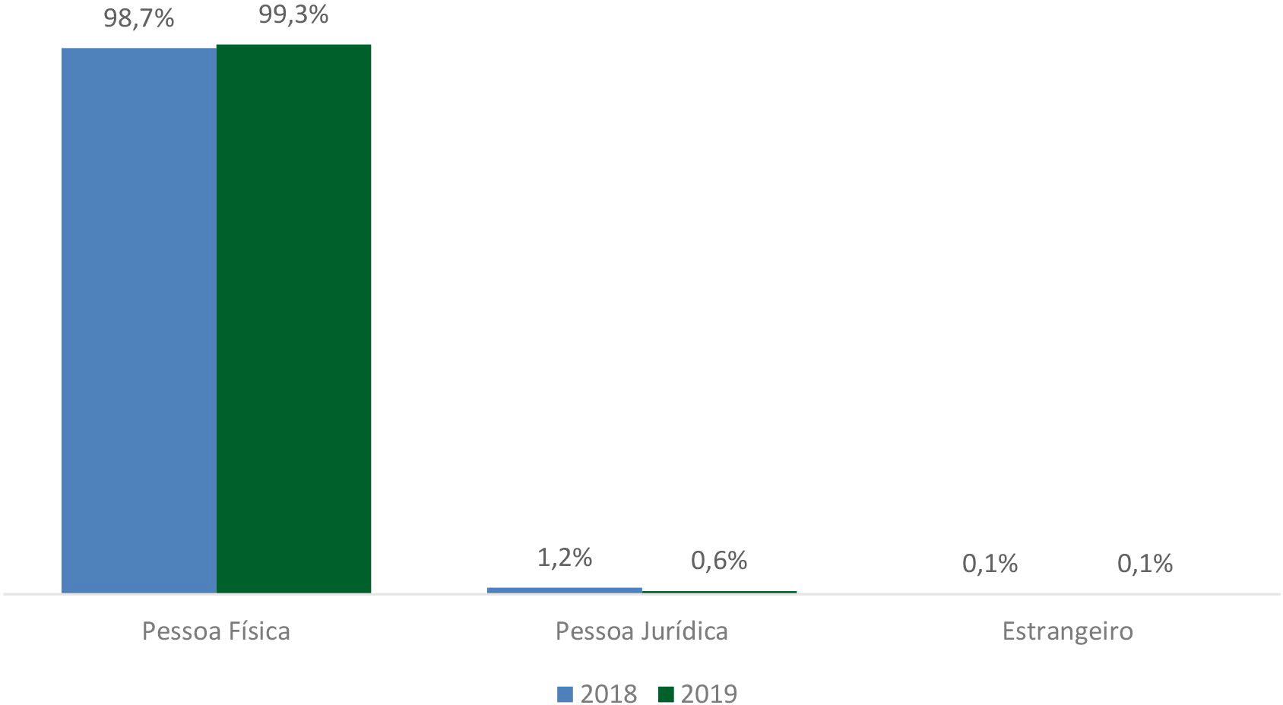
Fonte: SIC-CD (Sistema Prisma)

Gráfico 11

Percentual de solicitações recebidas por gênero do solicitante (2018 e 2019)
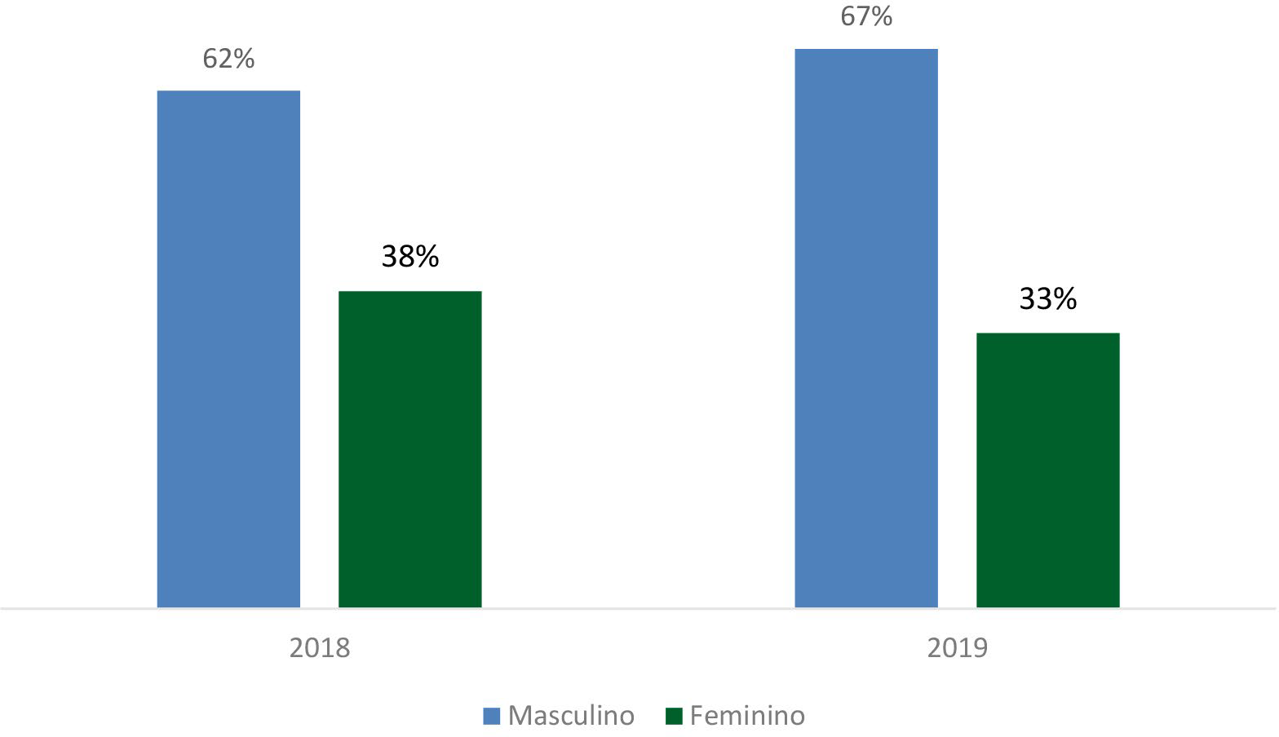
Fonte: SIC-CD (Sistema Prisma)

Gráfico 12

Percentual de solicitações recebidas por faixa etária do solicitante (2018 e 2019)
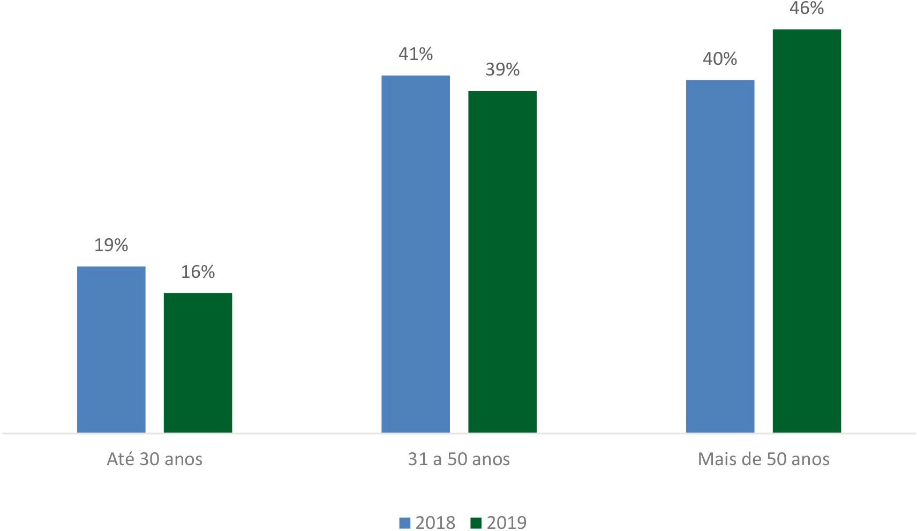
Fonte: SIC-CD (Sistema Prisma)

Gráfico 13

Percentual de solicitações recebidas por região geográfica do solicitante – 2018 e 2019
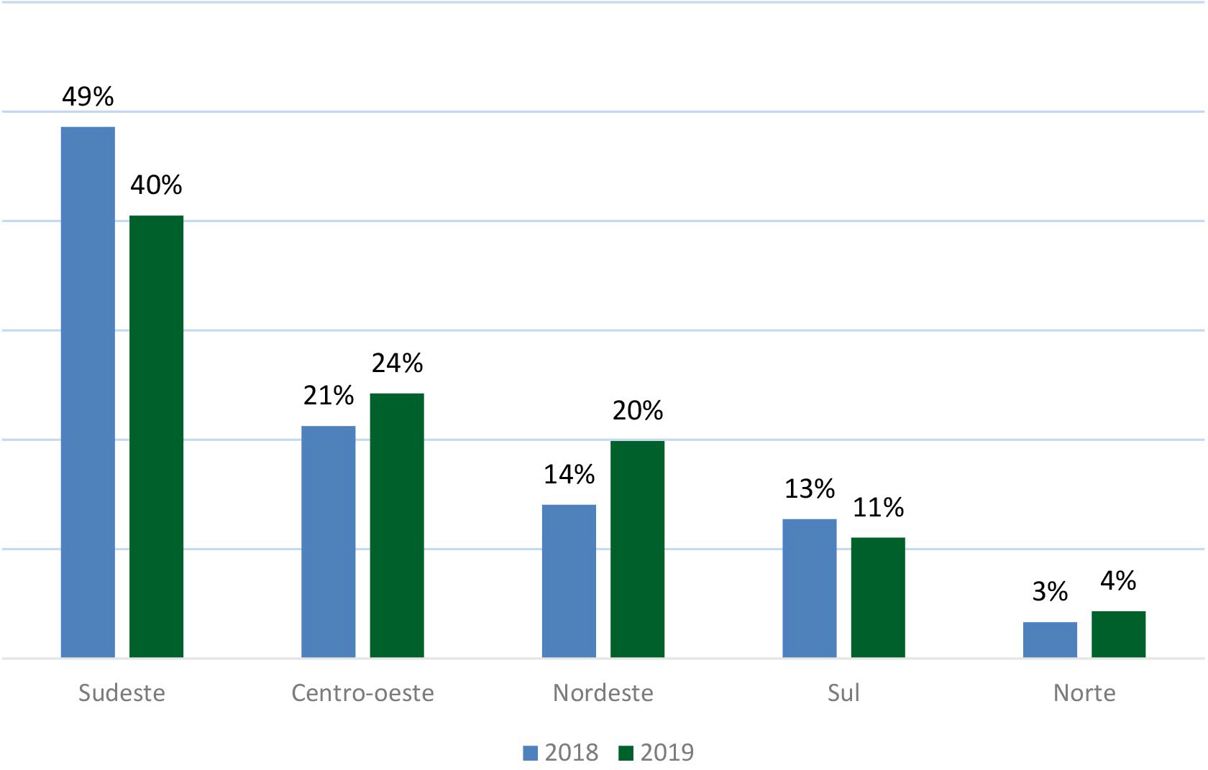
Fonte: SIC-CD (Sistema Prisma)

Gráfico 14

Percentual de solicitações recebidas por grau de instrução do solicitante – 2018 e 2019
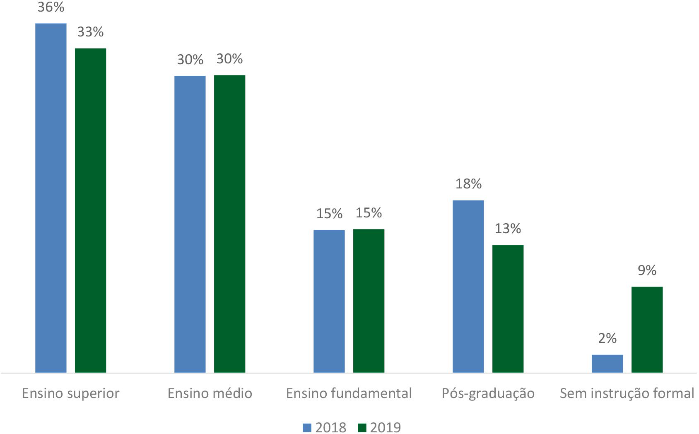
Fonte: SIC-CD (Sistema Prisma)

Aperfeiçoamento do atendimento ao cidadão

PROCESSOS INTERNOS
Como nos anos anteriores, o Serviço de Informação ao Cidadão tem trabalhado em conjunto com os demais órgãos da Casa para oferecer um serviço de atendimento de qualidade ao cidadão. Capacitação e interações entre as áreas de atendimento foram uma constante no ano de 2019. Também foi criada, na estrutura organizacional da Câmara, uma secretaria em prol da promoção do acesso à informação pública – a Secretaria da Transparência.
Quanto à capacitação, servidores e colaboradores participaram de diversos treinamentos no âmbito de atendimento ao público. Vale mencionar participação na “Oficina Linguagem Simples em Textos Governa- mentais”, no “Encontro da Roda de Conversa do grupo ChatBot Labs”, no “Seminário Inovação e Transpa- rência”, ambos oferecidos pela Escola Nacional de Administração Pública (ENAP); no “Curso de Tramitação Legislativa na Prática”, oferecido pelo Centro de Formação, Treinamento e Aperfeiçoamento da Câmara dos Deputados (Cefor); na “Audiência Pública sobre Serviços aos Cidadãos no Poder Legislativo”, promovi- da pela Ouvidoria da Câmara dos Deputados, etc.
Além disso, foram promovidos encontros entre as áreas de Primeiro e Segundo nível de atendimento8, de forma a compartilhar procedimentos e experiências nos serviços prestados. Nas reuniões, a partir das dificuldades apresentadas pelas equipes em seus atendimentos, foi possível tê-las como oportunidades de melhorias dos serviços. Vale dizer que um dos comitês em funcionamento na Casa, o Comitê Gestor do Relacionamento, acompanha essas interações e a execução das ações acordadas entre as áreas de atendi- mento, sempre oferecendo feedbacks para melhor performance das soluções.
Também em 2019, o Serviço de Informação ao Cidadão interagiu com diversos órgãos gestores requisita- dos a prestarem informações aos cidadãos, com o propósito de dirimir dúvidas quanto aos procedimentos de atendimento, sinalizar prazos, indicar fluxos de atendimento pré-estabelecidos, etc. Essas ações são empreendidas de forma a manter a padronização dos procedimentos, tendo por base as diretrizes da Lei de Acesso à Informação, do Ato da Mesa nº 45, de 2012, do Ato da Mesa nº 78, de 2013, da política de gestão de relacionamento, dentre outros.
O Comitê Assessor da Lei de Acesso à Informação, criado pela Portaria nº 101, de 2013, ao qual compete, dentre outras atribuições, planejar e acompanhar ações para adequação da instituição à LAI, se reuniu por duas vezes em 2019. Dentre as questões tratadas, destacam-se a apresentação de minuta de portaria sobre desclassificação, prorrogação ou redução do prazo de restrição de acesso das informações classifi- cadas em grau de sigilo; e a elaboração de projeto para a implantação da Lei Geral de Proteção de Dados Pessoais (Lei nº 13.709, de 2018) na Câmara dos Deputados.
Criada por meio da Resolução da Câmara dos Deputados nº 5, de 2019, a Secretaria da Transparência tem por função supervisionar o cumprimento da Lei de Acesso à Informação; promover a cultura da transpa- rência na Casa, nos demais Poderes e na sociedade civil; propor medidas de aprimoramento da legislação, acesso à informação e controle social da administração pública; e promover pesquisas e estudos para o uso da tecnologia da informação em prol da transparência no Parlamento.
O projeto “Cidadão que Vê” foi uma das primeiras ações empreendidas. São objetivos desse projeto: fomen- tar a cultura da transparência, promover ações de controle social, ampliar o diálogo entre o parlamento e a sociedade, além de aproximar a Câmara dos Deputados dos cidadãos.
Buscando estimular a consciência crítica de determinados grupos sociais, principalmente daqueles que não conhecem as informações sobre transparência e dados abertos, oferecidas pela Câmara dos Deputados em sua página na internet, o projeto realiza oficinas e convida o cidadão a participar de ações de controle social.

- Ver Ato da Mesa nº 247, de 2018, no qual estabelece diretrizes para a Gestão do Relacionamento da Câmara dos Deputados com a sociedade. https://www2.camara.leg.br/legin/int/atomes/2018/atodamesa-247-21-novembro-2018-787383-norma-cd-mesa.html

O projeto piloto do Cidadão que Vê foi realizado em outubro de 2019, em duas etapas consecutivas. O pú- blico foi composto de trinta jovens na faixa etária de 12 a 16 anos, moradores da região administrativa de Samambaia e estudantes do Centro de Ensino Fundamental 411.
A primeira etapa ocorreu no Complexo Cultural de Samambaia com a realização de oficinas culturais e ofi- cinas de conhecimento. As oficinas de conhecimento foram executadas pelos membros da equipe da Secre- taria e abordaram temas como Poder Legislativo, transparência, importância e benefícios da Lei de Acesso à Informação, acesso à informação na Câmara dos Deputados e empoderamento do cidadão.
Na segunda etapa, os jovens compareceram à Câmara dos Deputados em um dia de visita institucional e simulação do processo legislativo.
O resultado positivo da ação foi registrado pela equipe da TV Câmara com depoimentos dos participantes e envolvidos. Os jovens mencionaram o despertar para a participação, controle e fiscalização dos gastos pú- blicos por meio da transparência legislativa. Falaram também da importância de suas ações como cidadãos para o nosso país e da vontade de multiplicar o que viram para amigos e familiares.
Em função do excelente resultado, novas ações do Cidadão que Vê foram planejadas para ocorrer em 2020.
Além desse projeto, a Secretaria da Transparência também realizou alguns eventos abertos a toda a socie- dade para debater temas relacionados à transparência:
- Seminário Gestão de Riscos e Temas da Atualidade, incluindo a Lei Geral de Proteção de Dados Pes- soais, em 23 de agosto de 2019;
- Seminário Fake News, Redes Sociais e Democracia, em conjunto com a Secretaria de Participação, Interação e Mídias Digitais e a Procuradoria Parlamentar, ambas da Câmara dos Deputados, nos dias 25 e 26 de setembro de 2019;
- 1º Fórum Nacional de Compliance no Legislativo, nos dias 17 e 18 de outubro de 2019.
Verifica-se, portanto, a condução de diversas ações no sentido de favorecer o acesso à sociedade de in- formações produzidas pela Câmara dos Deputados, seja no aperfeiçoamento dos serviços de atendimento prestados, seja no fomento de interesse pelos cidadãos em buscar informações para o exercício da cidada- nia e controle social.

PESQUISA DE SATISFAÇÃO
A pesquisa de satisfação, implementada efetivamente em fevereiro de 2018, é um importante instrumen- to para a Câmara dos Deputados de monitoramento e avaliação da qualidade do serviço de atendimento prestado ao cidadão. Em outras palavras, é uma oportunidade de promover melhorias em pontos nos quais a sociedade indica alguma insatisfação.
Ao final de cada atendimento de solicitação de informação, o cidadão é convidado a atribuir uma nota, utili- zando uma escala de 1 (muito insatisfeito) a 5 (muito satisfeito), além de registrar um comentário.
Caso o cidadão atribua nota 1 (muito insatisfeito) ou 2 (insatisfeito) é aberta a possibilidade de indicar o que não foi satisfatório no atendimento recebido.
Dos atendimentos realizados em 2019, 27.467 receberam questionários, dos quais 2.771 foram respondi- dos. Seguem os resultados obtidos.

Figura 1

Satisfação com o atendimento (2019)
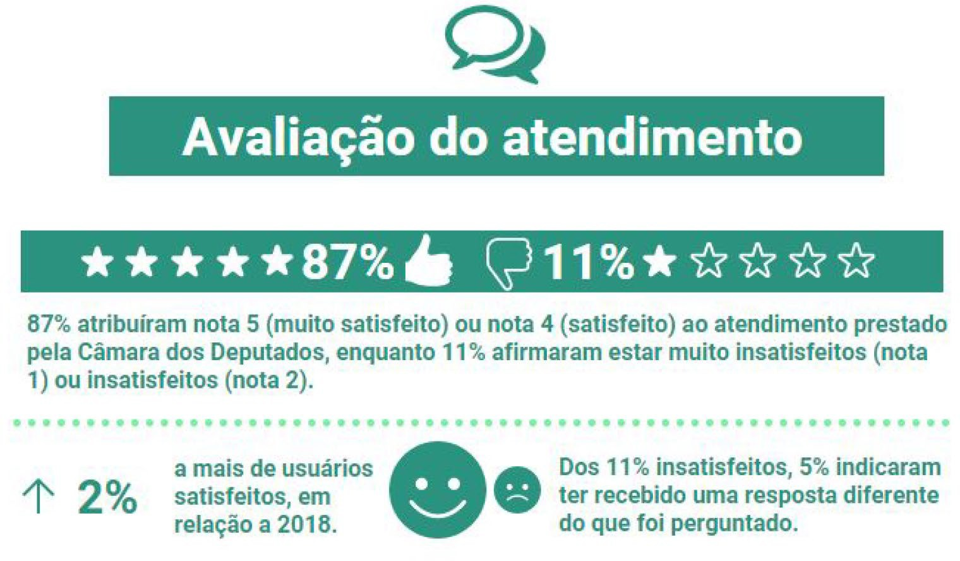
Fonte: SIC-CD (Sistema Prisma)

Gráfico 15

Nota atribuída (2019)
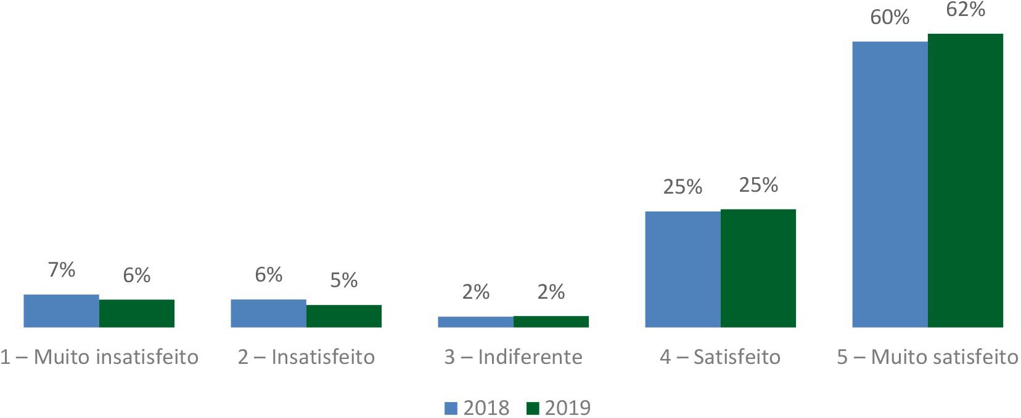
Fonte: SIC-CD (Sistema Prisma)

Gráfico 16

Motivos de insatisfação com o atendimento prestado (2019)
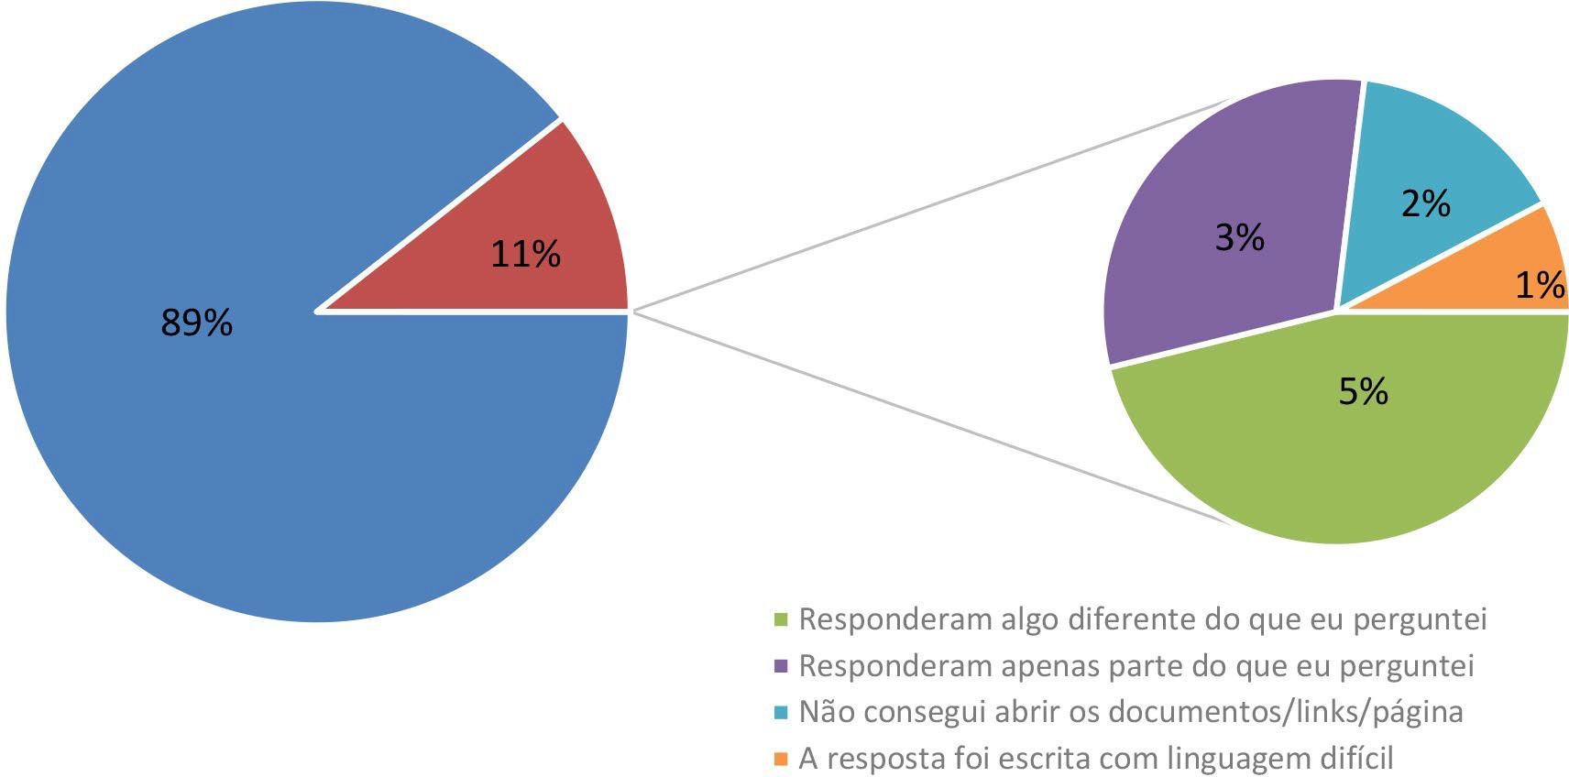
Fonte: SIC-CD (Sistema Prisma)

Conforme visto, apenas 11% dos cidadãos (que responderam os questionários) afirmaram estar “muito in- satisfeitos” (nota 1) ou “insatisfeitos” (nota 2) com o atendimento. Dentro desse percentual, foram identifi- cadas possibilidades de melhoria de atendimento, os quais receberam novas respostas ou esclarecimentos adicionais.

TRANSPARÊNCIA ATIVA
É preocupação constante da Câmara dos Deputados, a disponibilização fácil e proativa de informações de interesse da sociedade – de forma a promover a transparência ativa. No ano de 2019, por exemplo, inúme- ras ações foram conduzidas nesse sentido.
O portal da Câmara dos Deputados, por exemplo, foi reformulado de forma a facilitar tanto o acesso quanto a compreensão das informações sobre as atividades da Câmara e o processo legislativo. O projeto intitulado “Virada Digital” tem uma série de entregas em seu escopo, dentre as quais menciona-se: nova arquitetura, layout e inteligência do portal; nova página de deputados; página de transparência e gas- tos parlamentares; páginas temáticas e educativas; ficha de tramitação amigável; resultados legislativos e transparência; novo acompanhe; sisnews novo; páginas da secretaria de comunicação; página de apps oficiais; plenário; home de comissões; compartilhamento de páginas; imóveis funcionais e auxílio-moradia; recursos humanos e concursos; enquete; “simplificação de formulários de busca”, dentre outras.
O aperfeiçoamento do portal vem sendo realizado por etapas. Esse projeto é resultado do acúmulo de co- nhecimento adquirido pela instituição nos atendimentos prestados ao cidadão ao longo dos anos.
O gráfico abaixo apresenta o número de visitas à página de transparência do portal9 da Câmara dos Deputados desde 2012.

- Os números apresentados se referem a quantidade de acessos a página “Transparência”, do portal da Câmara dos Deputados.

Gráfico 17

Visitas à página transparência do Portal da Câmara dos Deputados (2012 a 2019)
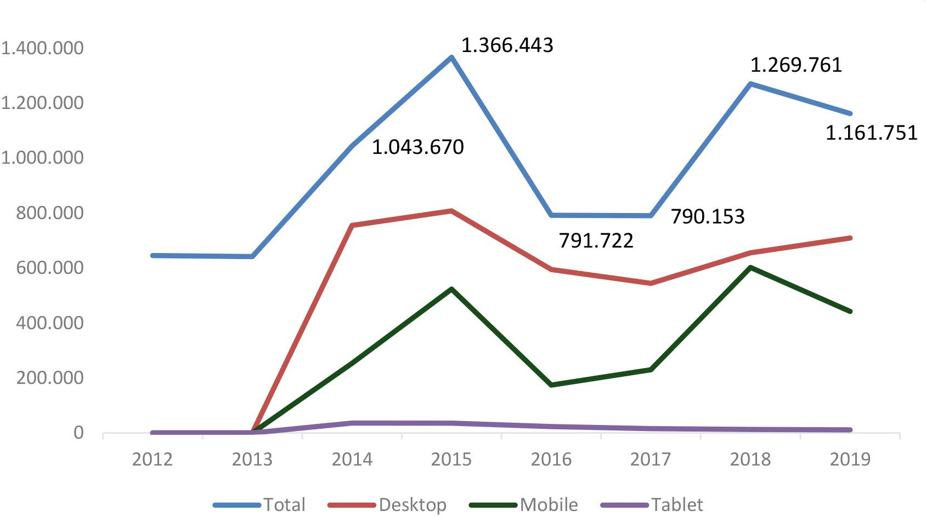
Fonte: Diretoria de Inovação e Tecnologia da Informação – Câmara dos Deputados

Os dados indicam uma tendência não linear de aumento do número de visitas desde 2012. É válido res- saltar que, em 2019, o portal da Câmara dos Deputados passou por consideráveis mudanças promovidas pelo projeto Virada Digital, já mencionado neste documento. Contudo, verifica-se por meio dos números que, apesar das alterações realizadas no portal, houve uma pequena queda no número de acessos se com- parado ao ano de 2018. Ressalta-se que somente em 2014, a Câmara dos Deputados passou a detalhar os dados de acesso por dispositivo utilizado. Verifica-se uma predominância do uso de desktop ao longo dos anos. O número de acesso por meio de mobiles (celulares) caiu em 2019, quando comparado ao ano anterior. O acesso por meio de tablets também apresenta queda desde o ano de 2014, sendo o dispositivo menos utilizado para acesso ao portal da Câmara.



Classificação e desclassificação de
informações sigilosas



É dever dos órgãos e entidades da administração pública divulgar, anualmente, em sítio da internet, lista de documentos classificados em cada grau de sigilo (reservado, secreto ou ultrassecreto) ao longo de período determinado, com descrição que permita pesquisas futuras e correta recuperação. Esse dever, decorrente do princípio da publicidade, e legitimado pela LAI (art. 30, I e II), busca possibilitar o controle dos atos do poder público no que diz respeito às informações sigilosas. Com esse mesmo objetivo, é também obrigação dessas instituições divulgar rol de informações desclassificadas durante o mesmo período.
Ressalte-se que no período compreendido entre 1º de janeiro de 2019 e 31 de dezembro de 2019, a Câmara dos Deputados, por meio de alguns de seus órgãos, classificou informações em grau de sigilo re- servado, relativas a processos de suprimento de fundos, com vistas a resguardar a segurança do presidente da Câmara dos Deputados com fundamento legal na LAI, art. 23, VII, e no Ato da Mesa nº 45/2012, art. 18, VII e VIII, b, e art. 19, § 2º. Registra-se, em complemento, que essas informações ficarão sob o sigilo até o término do mandato em exercício ou do último mandato, em caso de reeleição, conforme disposto no art. 19, § 2º do Ato da Mesa nº 45/2012, por colocarem em risco a segurança dos deputados e respectivos cônjuges, companheiros (as) e filhos (as).
Na esfera legislativa houve classificação pela CPI – BNDES, com fundamento no art. 48, § 1º, do Re- gimento Interno da Câmara dos Deputados, c/c os arts 5º e 7º da Lei nº 12.850/2013 e art. 22 da Lei nº 12.527/2011 (Lei de Acesso à Informação). Tais dispositivos, em conjunto, visam a resguardar a in- vestigação parlamentar, pois tratam da realização de reunião reservada por Comissões da Câmara dos Deputados para a oitiva de depoente que participou de acordo de colaboração premiada.
Os conjuntos de documentos são apresentados a seguir, separados por órgão produtor da informação. Há a indicação do grau, assunto, fundamento legal, datas da produção e classificação do documento, bem como o prazo do sigilo e a indicação do evento que define o seu termo final.
Não houve desclassificação de informações no período.

ROL DE DOCUMENTOS CLASSIFICADOS EM GRAU DE SIGILO POR ÓRGÃO PRODUTOR DA INFORMAÇÃO

AUTORIDADE CLASSIFICADORA: DIRAD

PRODUTOR DA INFORMAÇÃO: DEPARTAMENTO DE POLÍCIA LEGISLATIVA – 2019
Data da produção
Data da classificação
Prazo

Grau | Assunto | Fundamento legal |  |  |  | Evento que defina o seu termo final
Reservado | Suprimento de fundos – Processo nº 200.291/2019 | Art. 23, VII, da Lei nº 12.527, de 2011 c/c arts. 18, VII e VIII, b, e 19, § 2º, do Ato da Mesa nº 45, de 2012. | 2/1/2019 | 2/1/2019 | 5 anos | Término da 56ª Legislatura
Reservado | Suprimento de fundos – Processo nº 200.297/2019 | Art. 23, VII, da Lei nº 12.527, de 2011 c/c arts. 18, VII e VIII, b, e 19, § 2º, do Ato da Mesa nº 45, de 2012. | 2/1/2019 | 2/1/2019 | 5 anos | Término da 56ª Legislatura
Reservado | Suprimento de fundos – Processo nº 201.160/2019 | Art. 23, VII, da Lei nº 12.527, de 2011, e art. 3º da Resolução/CD nº 18/2003, c/c arts. 18, VII e VIII, b, e 19, § 2º, do Ato da Mesa nº 45, de 2012. | 2/1/2019 | 3/1/2019 | 5 anos | Término da 56ª Legislatura
Reservado | Suprimento de fundos – Processo nº 201.164/2019 | Art. 23, VII, da Lei nº 12.527, de 2011e art. 3º da Resolução/CD nº 18/2003 c/c arts. 18, VII e VIII, b, e 19, § 2º, do Ato da Mesa nº 45, de 2012. | 2/1/2019 | 3/1/2019 | 5 anos | Término da 56ª Legislatura
Reservado | Suprimento de fundos – Processo nº 201.173/2019 | Art. 23, VII, da Lei nº 12.527, de 2011e art. 3º da Resolução/CD nº 18/2003 c/c arts. 18, VII e VIII, b, e 19, § 2º, do Ato da Mesa nº 45, de 2012. | 2/1/2019 | 3/1/2019 | 5 anos | Término da 56ª Legislatura
Reservado | Suprimento de fundos – Processo nº 201.181/2019 | Art. 23, VII, da Lei nº 12.527, de 2011e art. 3º da Resolução/CD nº 18/2003 c/c arts. 18, VII e VIII, b, e 19, § 2º, do Ato da Mesa nº 45, de 2012. | 2/1/2019 | 3/1/2019 | 5 anos | Término da 56ª Legislatura
Reservado | Suprimento de fundos – Processo nº 202.143/2019 | Art. 23, VII, da Lei nº 12.527, de 2011e art. 3º da Resolução/CD nº 18/2003 c/c arts. 18, VII e VIII, b, e 19, § 2º, do Ato da Mesa nº 45, de 2012. | 2/1/2019 | 4/1/2019 | 5 anos | Término da 56ª Legislatura
Reservado | Suprimento de fundos – Processo nº 202.151/2019 | Art. 23, VII, da Lei nº 12.527, de 2011e art. 3º da Resolução/CD nº 18/2003 c/c arts. 18, VII e VIII, b, e 19, § 2º, do Ato da Mesa nº 45, de 2012. | 2/1/2019 | 4/1/2019 | 5 anos | Término da 56ª Legislatura
Reservado | Suprimento de fundos – Processo nº 203.734/2019 | Art. 23, VII, da Lei nº 12.527, de 2011e art. 3º da Resolução/CD nº 18/2003 c/c arts. 18, VII e VIII, b, e 19, § 2º, do Ato da Mesa nº 45, de 2012. | 2/1/2019 | 8/1/2019 | 5 anos | Término da 56ª Legislatura
Reservado | Suprimento de fundos – Processo nº 206.120/2019 | Art. 23, VII, da Lei nº 12.527, de 2011e art. 3º da Resolução/CD nº 18/2003 c/c arts. 18, VII e VIII, b, e 19, § 2º, do Ato da Mesa nº 45, de 2012. | 2/1/2019 | 10/1/2019 | 5 anos | Término da 56ª Legislatura
Reservado | Suprimento de fundos – Processo nº 206.519/2019 | Art. 23, VII, da Lei nº 12.527, de 2011e art. 3º da Resolução/CD nº 18/2003 c/c arts. 18, VII e VIII, b, e 19, § 2º, do Ato da Mesa nº 45, de 2012. | 2/1/2019 | 10/1/2019 | 5 anos | Término da 56ª Legislatura
Reservado | Suprimento de fundos – Processo nº 207.199/2019 | Art. 23, VII, da Lei nº 12.527, de 2011e art. 3º da Resolução/CD nº 18/2003 c/c arts. 18, VII e VIII, b, e 19, § 2º, do Ato da Mesa nº 45, de 2012. | 2/1/2019 | 11/1/2019 | 5 anos | Término da 56ª Legislatura

Data da produção
Data da classificação
Prazo
Grau | Assunto | Fundamento legal |  |  |  | Evento que defina o seu termo final
Reservado | Suprimento de fundos – Processo nº 222.676/2019 | Art. 23, VII, da Lei nº 12.527, de 2011, e art. 3º da Resolução/CD nº 18/2003 c/c arts. 18, VII e VIII, b, e 19, § 2º, do Ato da Mesa nº 45, de 2012. | 29/1/2019 | 29/1/2019 | 5 anos | Término da 56ª Legislatura
Reservado | Suprimento de fundos – Processo nº 237.667/2019 | Art. 23, VII, da Lei nº 12.527, de 2011, e art. 3º da Resolução/CD nº 18/2003 c/c arts. 18, VII e VIII, b, e 19, § 2º, do Ato da Mesa nº 45, de 2012. | 15/1/2019 | 11/2/2019 | 5 anos | Término da 56ª Legislatura
Reservado | Suprimento de fundos – Processo nº 237.764/2019 | Art. 23, VII, da Lei nº 12.527, de 2011 c/c arts. 18, VII e VIII, b, e 19, § 2º, do Ato da Mesa nº 45, de 2012. | 8/2/2019 | 11/2/2019 | 5 anos | Término da 56ª Legislatura
Reservado | Suprimento de fundos – Processo nº 237.751/2019 | Art. 23, VII, da Lei nº 12.527, de 2011, e art. 3º da Resolução/CD nº 18/2003 c/c arts. 18, VII e VIII, b, e 19, § 2º, do Ato da Mesa nº 45, de 2012. | 8/2/2019 | 12/2/2019 | 5 anos | Término da 56ª Legislatura
Reservado | Suprimento de fundos – Processo nº 239.375/2019 | Art. 23, VII, da Lei nº 12.527, de 2011, e art. 3º da Resolução/CD nº 18/2003 c/c arts. 18, VII e VIII, b, e 19, § 2º, do Ato da Mesa nº 45, de 2012. | 8/2/2019 | 12/2/2019 | 5 anos | Término da 56ª Legislatura
Reservado | Suprimento de fundos – Processo nº 243.506/2019 | Art. 23, VII, da Lei nº 12.527, de 2011, e art. 3º da Resolução/CD nº 18/2003 c/c arts. 18, VII e VIII, b, e 19, § 2º, do Ato da Mesa nº 45, de 2012. | 12/2/2019 | 12/2/2019 | 5 anos | Término da 56ª Legislatura
Reservado | Suprimento de fundos – Processo nº 250.170/2019 | Art. 23, VII, da Lei nº 12.527, de 2011, e art. 3º da Resolução/CD nº 18/2003 c/c arts. 18, VII e VIII, b, e 19, § 2º, do Ato da Mesa nº 45, de 2012. | 13/2/2019 | 15/2/2019 | 5 anos | Término da 56ª Legislatura
Reservado | Suprimento de fundos – Processo nº 271.776/2019 | Art. 23, VII, da Lei nº 12.527, de 2011, e art. 3º da Resolução/CD nº 18/2003 c/c arts. 18, VII e VIII, b, e 19, § 2º, do Ato da Mesa nº 45, de 2012. | 27/2/2019 | 28/2/2019 | 5 anos | Término da 56ª Legislatura
Reservado | Suprimento de fundos – Processo nº 271.758/2019 | Art. 23, VII, da Lei nº 12.527, de 2011, e art. 3º da Resolução/CD nº 18/2003 c/c arts. 18, VII e VIII, b, e 19, § 2º, do Ato da Mesa nº 45, de 2012. | 27/2/2019 | 28/2/2019 | 5 anos | Término da 56ª Legislatura
Reservado | Suprimento de fundos – Processo nº 279.144/2019 | Art. 23, VII, da Lei nº 12.527, de 2011, e art. 3º da Resolução/CD nº 18/2003 c/c arts. 18, VII e VIII, b, e 19, § 2º, do Ato da Mesa nº 45, de 2012. | 8/3/2019 | 8/3/2019 | 5 anos | Término da 56ª Legislatura
Reservado | Suprimento de fundos – Processo nº 285.137/2019 | Art. 23, VII, da Lei nº 12.527, de 2011, e art. 3º da Resolução/CD nº 18/2003 c/c arts. 18, VII e VIII, b, e 19, § 2º, do Ato da Mesa nº 45, de 2012. | 8/3/2019 | 14/3/2019 | 5 anos | Término da 56ª Legislatura
Reservado | Suprimento de fundos – Processo nº 287.023/2019 | Art. 23, VII, da Lei nº 12.527, de 2011, e art. 3º da Resolução/CD nº 18/2003 c/c arts. 18, VII e VIII, b, e 19, § 2º, do Ato da Mesa nº 45, de 2012. | 13/3/2019 | 14/3/2019 | 5 anos | Término da 56ª Legislatura
Reservado | Suprimento de fundos – Processo nº 289.897/2019 | Art. 23, VII, da Lei nº 12.527, de 2011, e art. 3º da Resolução/CD nº 18/2003 c/c arts. 18, VII e VIII, b, e 19, § 2º, do Ato da Mesa nº 45, de 2012. | 13/3/2019 | 19/3/2019 | 5 anos | Término da 56ª Legislatura
Reservado | Suprimento de fundos – Processo nº 294.072/2019 | Art. 23, VII, da Lei nº 12.527, de 2011, e art. 3º da Resolução/CD nº 18/2003 c/c arts. 18, VII e VIII, b, e 19, § 2º, do Ato da Mesa nº 45, de 2012. | 19/3/2019 | 20/3/2019 | 5 anos | Término da 56ª Legislatura
Reservado | Suprimento de fundos – Processo nº 295.399/2019 | Art. 23, VII, da Lei nº 12.527, de 2011, e art. 3º da Resolução/CD nº 18/2003 c/c arts. 18, VII e VIII, b, e 19, § 2º, do Ato da Mesa nº 45, de 2012. | 20/3/2019 | 20/3/2019 | 5 anos | Término da 56ª Legislatura

Data da produção
Data da classificação
Prazo
Grau | Assunto | Fundamento legal |  |  |  | Evento que defina o seu termo final
Reservado | Suprimento de fundos – Processo nº 353.191/2019 | Art. 23, VII, da Lei nº 12.527, de 2011, e art. 3º da Resolução/CD nº 18/2003 c/c arts. 18, VII e VIII, b, e 19, § 2º, do Ato da Mesa nº 45, de 2012. | 2/5/2019 | 3/5/2019 | 5 anos | Término da 56ª Legislatura
Reservado | Suprimento de fundos – Processo nº 373.551/2019 | Art. 23, VII, da Lei nº 12.527, de 2011, e art. 3º da Resolução/CD nº 18/2003 c/c arts. 18, VII e VIII, b, e 19, § 2º, do Ato da Mesa nº 45, de 2012. | 15/5/2019 | 20/5/2019 | 5 anos | Término da 56ª Legislatura
Reservado | Suprimento de fundos – Processo nº 306.866/2019 | Art. 23, VII, da Lei nº 12.527, de 2011, e art. 3º da Resolução/CD nº 18/2003 c/c arts. 18, VII e VIII, b, e 19, § 2º, do Ato da Mesa nº 45, de 2012. | 20/3/2019 | 29/5/2019 | 5 anos | Término da 56ª Legislatura
Reservado | Suprimento de fundos – Processo nº 387.201/2019 | Art. 23, VII, da Lei nº 12.527, de 2011, e art. 3º da Resolução/CD nº 18/2003 c/c arts. 18, VII e VIII, b, e 19, § 2º, do Ato da Mesa nº 45, de 2012. | 29/5/2019 | 29/5/2019 | 5 anos | Término da 56ª Legislatura
Reservado | Suprimento de fundos – Processo nº 387.477/2019 | Art. 23, VII, da Lei nº 12.527, de 2011, e art. 3º da Resolução/CD nº 18/2003 c/c arts. 18, VII e VIII, b, e 19, § 2º, do Ato da Mesa nº 45, de 2012. | 29/5/2019 | 30/5/2019 | 5 anos | Término da 56ª Legislatura
Reservado | Suprimento de fundos – Processo nº 389.407/2019 | Art. 23, VII, da Lei nº 12.527, de 2011, e art. 3º da Resolução/CD nº 18/2003 c/c arts. 18, VII e VIII, b, e 19, § 2º, do Ato da Mesa nº 45, de 2012. | 30/5/2019 | 31/5/2019 | 5 anos | Término da 56ª Legislatura
Reservado | Suprimento de fundos – Processo nº 391.168/2019 | Art. 23, VII, da Lei nº 12.527, de 2011, e art. 3º da Resolução/CD nº 18/2003 c/c arts. 18, VII e VIII, b, e 19, § 2º, do Ato da Mesa nº 45, de 2012. | 31/5/2019 | 7/6/2019 | 5 anos | Término da 56ª Legislatura
Reservado | Suprimento de fundos – Processo nº 405.303/2019 | Art. 23, VII, da Lei nº 12.527, de 2011, e art. 3º da Resolução/CD nº 18/2003 c/c arts. 18, VII e VIII, b, e 19, § 2º, do Ato da Mesa nº 45, de 2012. | 11/6/2019 | 17/6/2019 | 5 anos | Término da 56ª Legislatura
Reservado | Suprimento de fundos – Processo nº 391.305/2019 | Art. 23, VII, da Lei nº 12.527, de 2011, e art. 3º da Resolução/CD nº 18/2003 c/c arts. 18, VII e VIII, b, e 19, § 2º, do Ato da Mesa nº 45, de 2012. | 31/5/2019 | 17/6/2019 | 5 anos | Término da 56ª Legislatura
Reservado | Suprimento de fundos – Processo nº 405.313/2019 | Art. 23, VII, da Lei nº 12.527, de 2011, e art. 3º da Resolução/CD nº 18/2003 c/c arts. 18, VII e VIII, b, e 19, § 2º, do Ato da Mesa nº 45, de 2012. | 11/6/2019 | 17/6/2019 | 5 anos | Término da 56ª Legislatura
Reservado | Suprimento de fundos – Processo nº 414.685/2019 | Art. 23, VII, da Lei nº 12.527, de 2011, e art. 3º da Resolução/CD nº 18/2003 c/c arts. 18, VII e VIII, b, e 19, § 2º, do Ato da Mesa nº 45, de 2012. | 19/6/2019 | 21/6/2019 | 5 anos | Término da 56ª Legislatura
Reservado | Suprimento de fundos – Processo nº 416.641/2019 | Art. 23, VII, da Lei nº 12.527, de 2011, e art. 3º da Resolução/CD nº 18/2003 c/c arts. 18, VII e VIII, b, e 19, § 2º, do Ato da Mesa nº 45, de 2012. | 21/6/2019 | 21/6/2019 | 5 anos | Término da 56ª Legislatura
Reservado | Suprimento de fundos – Processo nº 414.668/2019 | Art. 23, VII, da Lei nº 12.527, de 2011, e art. 3º da Resolução/CD nº 18/2003 c/c arts. 18, VII e VIII, b, e 19, § 2º, do Ato da Mesa nº 45, de 2012. | 19/6/2019 | 24/6/2019 | 5 anos | Término da 56ª Legislatura
Reservado | Suprimento de fundos – Processo nº 418.361/2019 | Art. 23, VII, da Lei nº 12.527, de 2011, e art. 3º da Resolução/CD nº 18/2003 c/c arts. 18, VII e VIII, b, e 19, § 2º, do Ato da Mesa nº 45, de 2012. | 24/6/2019 | 24/6/2019 | 5 anos | Término da 56ª Legislatura

Data da produção
Data da classificação
Prazo
Grau | Assunto | Fundamento legal |  |  |  | Evento que defina o seu termo final
Reservado | Suprimento de fundos – Processo nº 418.428/2019 | Art. 23, VII, da Lei nº 12.527, de 2011, e art. 3º da Resolução/CD nº 18/2003 c/c arts. 18, VII e VIII, b, e 19, § 2º, do Ato da Mesa nº 45, de 2012. | 24/6/2019 | 24/6/2019 | 5 anos | Término da 56ª Legislatura
Reservado | Suprimento de fundos – Processo nº 420.737/2019 | Art. 23, VII, da Lei nº 12.527, de 2011, e art. 3º da Resolução/CD nº 18/2003 c/c arts. 18, VII e VIII, b, e 19, § 2º, do Ato da Mesa nº 45, de 2012. | 24/6/2019 | 25/6/2019 | 5 anos | Término da 56ª Legislatura
Reservado | Suprimento de fundos – Processo nº 458.653/2019 | Art. 23, VII, da Lei nº 12.527, de 2011, e art. 3º da Resolução/CD nº 18/2003 c/c arts. 18, VII e VIII, b, e 19, § 2º, do Ato da Mesa nº 45, de 2012. | 25/7/2019 | 25/7/2019 | 5 anos | Término da 56ª Legislatura
Reservado | Suprimento de fundos – Processo nº 462.502/2019 | Art. 23, VII, da Lei nº 12.527, de 2011, e art. 3º da Resolução/CD nº 18/2003 c/c arts. 18, VII e VIII, b, e 19, § 2º, do Ato da Mesa nº 45, de 2012. | 16/7/2019 | 30/7/2019 | 5 anos | Término da 56ª Legislatura
Reservado | Suprimento de fundos – Processo nº 464.181/2019 | Art. 23, VII, da Lei nº 12.527, de 2011, e art. 3º da Resolução/CD nº 18/2003 c/c arts. 18, VII e VIII, b, e 19, § 2º, do Ato da Mesa nº 45, de 2012. | 30/7/2019 | 31/7/2019 | 5 anos | Término da 56ª Legislatura
Reservado | Suprimento de fundos – Processo nº 467.275/2019 | Art. 23, VII, da Lei nº 12.527, de 2011, e art. 3º da Resolução/CD nº 18/2003 c/c arts. 18, VII e VIII, b, e 19, § 2º, do Ato da Mesa nº 45, de 2012. | 2/8/2019 | 5/8/2019 | 5 anos | Término da 56ª Legislatura
Reservado | Suprimento de fundos – Processo nº 479.315/2019 | Art. 23, VII, da Lei nº 12.527, de 2011, e art. 3º da Resolução/CD nº 18/2003 c/c arts. 18, VII e VIII, b, e 19, § 2º, do Ato da Mesa nº 45, de 2012. | 13/8/2019 | 13/8/2019 | 5 anos | Término da 56ª Legislatura
Reservado | Suprimento de fundos – Processo nº 483.582/2019 | Art. 23, VII, da Lei nº 12.527, de 2011, e art. 3º da Resolução/CD nº 18/2003 c/c arts. 18, VII e VIII, b, e 19, § 2º, do Ato da Mesa nº 45, de 2012. | 16/8/2019 | 19/8/2019 | 5 anos | Término da 56ª Legislatura
Reservado | Suprimento de fundos – Processo nº 506.506/2019 | Art. 23, VII, da Lei nº 12.527, de 2011, e art. 3º da Resolução/CD nº 18/2003 c/c arts. 18, VII e VIII, b, e 19, § 2º, do Ato da Mesa nº 45, de 2012. | 3/9/2019 | 4/9/2019 | 5 anos | Término da 56ª Legislatura
Reservado | Suprimento de fundos – Processo nº 505.666/2019 | Art. 23, VII, da Lei nº 12.527, de 2011, e art. 3º da Resolução/CD nº 18/2003 c/c arts. 18, VII e VIII, b, e 19, § 2º, do Ato da Mesa nº 45, de 2012. | 3/9/2019 | 9/9/2019 | 5 anos | Término da 56ª Legislatura
Reservado | Suprimento de fundos – Processo nº 529.799/2019 | Art. 23, VII, da Lei nº 12.527, de 2011, e art. 3º da Resolução/CD nº 18/2003 c/c arts. 18, VII e VIII, b, e 19, § 2º, do Ato da Mesa nº 45, de 2012. | 23/9/2019 | 24/9/2019 | 5 anos | Término da 56ª Legislatura
Reservado | Suprimento de fundos – Processo nº 543.257/2019 | Art. 23, VII, da Lei nº 12.527, de 2011, e art. 3º da Resolução/CD nº 18/2003 c/c arts. 18, VII e VIII, b, e 19, § 2º, do Ato da Mesa nº 45, de 2012. | 2/10/2019 | 3/10/2019 | 5 anos | Término da 56ª Legislatura
Reservado | Suprimento de fundos – Processo nº 544.470/2019 | Art. 23, VII, da Lei nº 12.527, de 2011, e art. 3º da Resolução/CD nº 18/2003 c/c arts. 18, VII e VIII, b, e 19, § 2º, do Ato da Mesa nº 45, de 2012. | 3/10/2019 | 3/10/2019 | 5 anos | Término da 56ª Legislatura
Reservado | Suprimento de fundos – Processo nº 544.475/2019 | Art. 23, VII, da Lei nº 12.527, de 2011, e art. 3º da Resolução/CD nº 18/2003 c/c arts. 18, VII e VIII, b, e 19, § 2º, do Ato da Mesa nº 45, de 2012. | 3/10/2019 | 3/10/2019 | 5 anos | Término da 56ª Legislatura
Reservado | Suprimento de fundos – Processo nº 544.461/2019 | Art. 23, VII, da Lei nº 12.527, de 2011, e art. 3º da Resolução/CD nº 18/2003 c/c arts. 18, VII e VIII, b, e 19, § 2º, do Ato da Mesa nº 45, de 2012. | 3/10/2019 | 3/10/2019 | 5 anos | Término da 56ª Legislatura

Data da produção
Data da classificação
Prazo
Grau | Assunto | Fundamento legal |  |  |  | Evento que defina o seu termo final
Reservado | Suprimento de fundos – Processo nº 544.586/2019 | Art. 23, VII, da Lei nº 12.527, de 2011, e art. 3º da Resolução/CD nº 18/2003 c/c arts. 18, VII e VIII, b, e 19, § 2º, do Ato da Mesa nº 45, de 2012. | 3/10/2019 | 3/10/2019 | 5 anos | Término da 56ª Legislatura
Reservado | Suprimento de fundos – Processo nº 582.783/2019 | Art. 23, VII, da Lei nº 12.527, de 2011, e art. 3º da Resolução/CD nº 18/2003 c/c arts. 18, VII e VIII, b, e 19, § 2º, do Ato da Mesa nº 45, de 2012. | 31/10/2019 | 1/11/2019 | 5 anos | Término da 56ª Legislatura
Reservado | Suprimento de fundos – Processo nº 600.116/2019 | Art. 23, VII, da Lei nº 12.527, de 2011 e art. 3º da Resolução/CD nº 18/2003, c/c arts. 18, VII e VIII, b, e 19, § 2º, do Ato da Mesa nº 45, de 2012. | 19/11/2019 | 19/11/2019 | 5 anos | Término da 56ª Legislatura
Reservado | Suprimento de fundos – Processo nº 603.375/2019 | Art. 23, VII, da Lei nº 12.527, de 2011 e art. 3º da Resolução/CD nº 18/2003, c/c arts. 18, VII e VIII, b, e 19, § 2º, do Ato da Mesa nº 45, de 2012. | 18/11/2019 | 21/11/2019 | 5 anos | Término da 56ª Legislatura
Reservado | Suprimento de fundos – Processo nº 616.064/2019 | Art. 23, VII, da Lei nº 12.527, de 2011 e art. 3º da Resolução/CD nº 18/2003, c/c arts. 18, VII e VIII, b, e 19, § 2º, do Ato da Mesa nº 45, de 2012. | 24/11/2019 | 02/12/2019 | 5 anos | Término da 56ª Legislatura
Reservado | Suprimento de fundos – Processo nº 624.355/2019 | Art. 23,VII, da Lei nº 12.527, de 2011, e art. 3º da Resolução/CD nº 18/2003, c/c arts. 18, VII, e VIII, b, e 19,§ 2º do Ato da Mesa nº 45, de 2012. | 06/12/2019 | 06/12/2019 | 5 anos | Término da 56ª Legislatura

AUTORIDADE CLASSIFICADORA: DIRAD

PRODUTOR DA INFORMAÇÃO: GABINETE DO PRESIDENTE/ 2019
Data da produção
Data da classificação
Prazo

Grau | Assunto | Fundamento legal |  |  |  | Evento que defina o seu termo final
Reservado | Suprimento de fundos – Processo nº 534.399/2018 | Art. 23, III e VII, da Lei nº 12.527, de 2011, e no art. 3º da Resolução/CD nº 18/2003, c/c arts. 18, VII, e 19, do Ato da Mesa nº 45, de 2012. | 2/1/2019 | 2/1/2019 | 5 anos | Término da 56ª Legislatura
Reservado | Suprimento de fundos – Processo nº 200.029/2019 | Art. 23, III e VII, da Lei nº 12.527, de 2011, e no art. 3º da Resolução/CD nº 18/2003, c/c arts. 18, VII, e 19, do Ato da Mesa nº 45, de 2012. | 2/1/2019 | 2/1/2019 | 5 anos | Término da 56ª Legislatura
Reservado | Suprimento de fundos – Processo nº 213.646/2019 | Art. 23, VII, da Lei nº 12.527, de 2011, e no art. 3º da Resolução/CD nº 18/2003, c/c arts. 18, VII, e 19, § 2º, do Ato da Mesa nº 45, de 2012. | 18/1/2019 | 18/1/2019 | 5 anos | Término da 56ª Legislatura
Reservado | Suprimento de fundos – Processo nº 216.974/2019 | Art. 23, III e VII, da Lei nº 12.527, de 2011, e no art. 3º da Resolução/CD nº 18/2003, c/c arts. 18, VII, e 19, do Ato da Mesa nº 45, de 2012. | 22/1/2019 | 23/1/2019 | 5 anos | Término da 56ª Legislatura
Reservado | Suprimento de fundos – Processo nº 221.244/2019 | Art. 23, III e VII, da Lei nº 12.527, de 2011, e no art. 3º da Resolução/CD nº 18/2003, c/c arts. 18, VII, e 19, do Ato da Mesa nº 45, de 2012. | 28/1/2019 | 28/1/2019 | 5 anos | Término da 56ª Legislatura
Reservado | Suprimento de fundos – Processo nº 230.866/2019 | Art. 23, III e VII, da Lei nº 12.527, de 2011, e no art. 3º da Resolução/CD nº 18/2003, c/c arts. 18, VII, e 19, do Ato da Mesa nº 45, de 2012. | 28/1/2019 | 5/2/2019 | 5 anos | Término da 56ª Legislatura
Reservado | Suprimento de fundos – Processo nº 244.210/2019 | Art. 23, III e VII, da Lei nº 12.527, de 2011, e no art. 3º da Resolução/CD nº 18/2003, c/c arts. 18, VII, e 19, do Ato da Mesa nº 45, de 2012. | 12/2/2019 | 14/2/2019 | 5 anos | Término da 56ª Legislatura
Reservado | Suprimento de fundos – Processo nº 265.972/2019 | Art. 23, VII, da Lei nº 12.527, de 2011, e no art. 3º da Resolução/CD nº 18/2003, c/c arts. 18, VII, e 19, § 2º do Ato da Mesa nº 45, de 2012. | 22/2/2019 | 26/2/2019 | 5 anos | Término da 56ª Legislatura
Reservado | Suprimento de fundos – Processo nº 264.677/2019 | Art. 23, III e VII, da Lei nº 12.527, de 2011, e no art. 3º da Resolução/CD nº 18/2003, c/c arts. 18, VII, e 19, do Ato da Mesa nº 45, de 2012. | 25/2/2019 | 26/2/2019 | 5 anos | Término da 56ª Legislatura
Reservado | Suprimento de fundos – Processo nº 280.439/2019 | Art. 23, III e VII, da Lei nº 12.527, de 2011, e no art. 3º da Resolução/CD nº 18/2003, c/c arts. 18, VII, e 19, do Ato da Mesa nº 45, de 2012. | 11/3/2019 | 12/3/2019 | 5 anos | Término da 56ª Legislatura
Reservado | Suprimento de fundos – Processo nº 287.829/2019 | Art. 23, III e VII, da Lei nº 12.527, de 2011, e no art. 3º da Resolução/CD nº 18/2003, c/c arts. 18, VII, e 19, do Ato da Mesa nº 45, de 2012. | 7/3/2019 | 15/3/2019 | 5 anos | Término da 56ª Legislatura
Reservado | Suprimento de fundos – Processo nº 293.151/2019 | Art. 23, III e VII, da Lei nº 12.527, de 2011 e no art. 3º da Resolução/CD nº 18, de 2003 c/c arts. 18, VII, e 19 do Ato da Mesa nº 45, de 2012. | 19/3/2019 | 20/3/2019 | 5 anos | Término da 56ª Legislatura
Reservado | Suprimento de fundos – Processo nº 312.618/2019 | Art. 23, III e VII, da Lei nº 12.527, de 2011 e no art. 3º da Resolução/CD nº 18, de 2003 c/c arts. 18, VII, e 19 do Ato da Mesa nº 45, de 2012. | 26/3/2019 | 1/4/2019 | 5 anos | Término da 56ª Legislatura

Data da produção
Data da classificação
Prazo
Grau | Assunto | Fundamento legal |  |  |  | Evento que defina o seu termo final
Reservado | Suprimento de fundos – Processo nº 313.676/2019 | Arts. 23, III e VII,da Lei nº 12.527, de 2011 e art. 3º da Resolução/CD nº 18, de 2003 c/c arts. 18, VII, e 19 do Ato da Mesa nº 45, de 2012. | 1/4/2019 | 2/4/2019 | 5 anos | Término da 56ª Legislatura
Reservado | Suprimento de fundos – Processo nº 323.475/2019 | Arts. 23, III e VII, da Lei nº 12.527, de 2011 e art. 3º da Resolução/CD nº 18, de 2003 c/c arts. 18, VII, e 19 do Ato da Mesa nº 45, de 2012. | 4/4/2019 | 9/4/2019 | 5 anos | Término da 56ª Legislatura
Reservado | Suprimento de fundos – Processo nº 329.030/2019 | Arts. 23, III e VIIda Lei nº 12.527, de 2011 e art. 3º da Resolução/CD nº 18, de 2003 c/c arts. 18, VII, e 19 do Ato da Mesa nº 45, de 2012. | 10/4/2019 | 11/4/2019 | 5 anos | Término da 56ª Legislatura
Reservado | Suprimento de fundos – Processo nº 338.812/2019 | Arts. 23, III e VII da Lei nº 12.527, de 2011 e art. 3º da Resolução/CD nº 18, de 2003 c/c arts. 18, VII, e 19 do Ato da Mesa nº 45, de 2012. | 22/4/2019 | 22/4/2019 | 5 anos | Término da 56ª Legislatura
Reservado | Suprimento de fundos – Processo nº 342.977/2019 | Arts. 23, III e VII da Lei nº 12.527, de 2011 e art. 3º da Resolução/CD nº 18, de 2003 c/c arts. 18, VII, e 19 do Ato da Mesa nº 45, de 2012. | 22/4/2019 | 25/4/2019 | 5 anos | Término da 56ª Legislatura
Reservado | Suprimento de fundos – Processo nº 350.991/2019 | Arts. 23, III e VII da Lei nº 12.527, de 2011 e art. 3º da Resolução/CD nº 18, de 2003 c/c arts. 18, VII, e 19 do Ato da Mesa nº 45, de 2012. | 30/4/2019 | 2/5/2019 | 5 anos | Término da 56ª Legislatura
Reservado | Suprimento de fundos – Processo nº 369.540/2019 | Arts. 23, III e VII da Lei nº 12.527, de 2011 e art. 3º da Resolução/CD nº 18, de 2003 c/c arts. 18, VII, e 19 do Ato da Mesa nº 45, de 2012. | 15/5/2019 | 16/5/2019 | 5 anos | Término da 56ª Legislatura
Reservado | Suprimento de fundos – Processo nº 381.085/2019 | Arts. 23, III e VII da Lei nº 12.527, de 2011 e art. 3º da Resolução/CD nº 18, de 2003 c/c arts. 18, VII, e 19 do Ato da Mesa nº 45, de 2012. | 24/5/2019 | 27/5/2019 | 5 anos | Término da 56ª Legislatura
Reservado | Suprimento de fundos – Processo nº 400.599/2019 | Arts. 23, III e VII da Lei nº 12.527, de 2011 e art. 3º da Resolução/CD nº 18, de 2003 c/c arts. 18, VII, e 19 do Ato da Mesa nº 45, de 2012. | 7/6/2019 | 10/6/2019 | 5 anos | Término da 56ª Legislatura
Reservado | Suprimento de fundos – Processo nº 399.763/2019 | Arts. 23, III e VII da Lei nº 12.527, de 2011 e art. 3º da Resolução/CD nº 18, de 2003 c/c arts. 18, VII, e 19 do Ato da Mesa nº 45, de 2012. | 6/6/2019 | 17/6/2019 | 5 anos | Término da 56ª Legislatura
Reservado | Suprimento de fundos – Processo nº 414.688/2019 | Arts. 23, III e VII da Lei nº 12.527, de 2011 e art. 3º da Resolução/CD nº 18, de 2003 c/c arts. 18, VII, e 19 do Ato da Mesa nº 45, de 2012. | 19/6/2019 | 24/6/2019 | 5 anos | Término da 56ª Legislatura

Data da produção
Data da classificação
Prazo
Grau | Assunto | Fundamento legal |  |  |  | Evento que defina o seu termo final
Reservado | Suprimento de fundos – Processo nº 426.813/2019 | Arts. 23, III e VII da Lei nº 12.527, de 2011 e no art. 3º da Resolução/CD nº 18, de 2003 c/c arts. 18, VII, e 19 do Ato da Mesa nº 45, de 2012. | 1/7/2019 | 2/7/2019 | 5 anos | Término da 56ª Legislatura
Reservado | Suprimento de fundos – Processo nº 437.197/2019 | Arts. 23, III e VII da Lei nº 12.527, de 2011 e no art. 3º da Resolução/CD nº 18, de 2003 c/c arts. 18, VII, e 19 do Ato da Mesa nº 45, de 2012. | 8/7/2019 | 8/7/2019 | 5 anos | Término da 56ª Legislatura
Reservado | Suprimento de fundos – Processo nº 455.320/2019 | Arts. 23, III e VII da Lei nº 12.527, de 2011 e no art. 3º da Resolução/CD nº 18, de 2003 c/c arts. 18, VII, e 19 do Ato da Mesa nº 45, de 2012. | 23/7/2019 | 24/7/2019 | 5 anos | Término da 56ª Legislatura
Reservado | Suprimento de fundos – Processo nº 470.436/2019 | Arts. 23, III e VII da Lei nº 12.527, de 2011 e no art. 3º da Resolução/CD nº 18, de 2003 c/c arts. 18, VII, e 19 do Ato da Mesa nº 45, de 2012. | 6/8/2019 | 7/8/2019 | 5 anos | Término da 56ª Legislatura
Reservado | Suprimento de fundos – Processo nº 475.599/2019 | Arts. 23, III e VII da Lei nº 12.527, de 2011 e no art. 3º da Resolução/CD nº 18, de 2003 c/c arts. 18, VII, e 19 do Ato da Mesa nº 45, de 2012. | 1/8/2019 | 9/8/2019 | 5 anos | Término da 56ª Legislatura
Reservado | Suprimento de fundos – Processo nº 483.997/2019 | Arts. 23, III e VII da Lei nº 12.527, de 2011 e no art. 3º da Resolução/CD nº 18, de 2003 c/c arts. 18, VII, e 19 do Ato da Mesa nº 45, de 2012. | 16/8/2019 | 19/8/2019 | 5 anos | Término da 56ª Legislatura
Reservado | Suprimento de fundos – Processo nº 493.775/2019 | Arts. 23, III e VII da Lei nº 12.527, de 2011 e no art. 3º da Resolução/CD nº 18, de 2003 c/c arts. 18, VII, e 19 do Ato da Mesa nº 45, de 2012. | 26/8/2019 | 26/8/2019 | 5 anos | Término da 56ª Legislatura
Reservado | Suprimento de fundos – Processo nº 502.335/2019 | Arts. 23, III e VII da Lei nº 12.527, de 2011 e no art. 3º da Resolução/CD nº 18, de 2003 c/c arts. 18, VII, e 19 do Ato da Mesa nº 45, de 2012. | 2/9/2019 | 3/9/2019 | 5 anos | Término da 56ª Legislatura
Reservado | Suprimento de fundos – Processo nº 513.709/2019 | Arts. 23, III e VII da Lei nº 12.527, de 2011 e no art. 3º da Resolução/CD nº 18, de 2003 c/c arts. 18, VII, e 19 do Ato da Mesa nº 45, de 2012. | 10//9/2019 | 11/9/2019 | 5 anos | Término da 56ª Legislatura
Reservado | Suprimento de fundos – Processo nº 528.765/2019 | Art. 23, III e VII, da Lei nº 12.527, de 2011, e no art. 3º da Resolução/CD nº 18/2003, c/c arts. 18, VII, e 19, do Ato da Mesa nº 45, de 2012. | 20/9/2019 | 23/9/2019 | 5 anos | Término da 56ª Legislatura
Reservado | Suprimento de fundos – Processo nº 537.313/2019 | Art. 23, III e VII, da Lei nº 12.527, de 2011, e no art. 3º da Resolução/CD nº 18/2003, c/c arts. 18, VII, e 19, do Ato da Mesa nº 45, de 2012. | 27/9/2019 | 27/9/2019 | 5 anos | Término da 56ª Legislatura
Reservado | Suprimento de fundos – Processo nº 537.804/2019 | Art. 23, III e VII, e 31 da Lei nº 12.527, de 2011, e no art. 3º da Resolução/CD nº 18/2003, c/c arts. 18, VII, e 19, do Ato da Mesa nº 45, de 2012. | 30/9/2019 | 30/9/2019 | 5 anos | Término da 56ª Legislatura

Grau Assunto Fundamento legal
Evento que defina o seu termo final

Reservado

Reservado

Reservado

Reservado

Reservado

Reservado

Reservado

Reservado

Reservado
Suprimento de fundos – Processo nº 548.556/2019

Suprimento de fundos – Processo nº 559.529/2019

Suprimento de fundos – Processo nº 573.006/2019
Suprimento de fundos – Processo nº 583.371/2019
Suprimento de fundos – Processo nº 595.008/2019
Suprimento de fundos – Processo nº 596.409/2019
Suprimento de fundos – Processo nº 601.360/2019
Suprimento de fundos – Processo nº 614.022/2019
Suprimento de fundos – Processo nº 623.820/2019
Art. 23, III e VII, e 31 da Lei nº 12.527, de 2011, e no art. 3º da Resolução/CD nº 18/2003, c/c arts. 18, VII, e 19, do Ato da Mesa nº 45, de 2012.
Art. 23, III e VII, e 31 da Lei nº 12.527, de 2011, e no art. 3º da Resolução/CD nº 18/2003, c/c arts. 18, VII, e 19, do Ato da Mesa nº 45, de 2012.
Art. 23, III e VII, e 31 da Lei nº 12.527, de 2011, e art..3º da Resolução/CD nº 18/2003, c/c arts. 18, VII, e 19, do Ato da Mesa nº 45, de
2012.
Art. 23, III e VII, da Lei nº 12.527, de 2011, e art.3º da Resolução/CD nº 18/2003, c/c arts. 18, VII, e 19, do Ato da Mesa nº 45, de 2012.
Art. 23, III e VII, da Lei nº 12.527, de 2011, e art. 3º da Resolução/CD nº 18/2003, c/c arts. 18,
VII, e 19, do Ato da Mesa nº 45, de 2012.
Art. 23, III e VII, da Lei nº 12.527, de 2011, e no art. 3º da Resolução/CD nº 18/2003, c/c arts. 18, VII, e 19,do Ato da Mesa nº 45, de 2012.
Art. 23, III e VII, da Lei nº 12.527, de 2011, e no art. 3º da Resolução/CD nº 18/2003, c/c arts. 18, VII, e 19, do Ato da Mesa nº 45, de 2012.
Art. 23, III e VII, da Lei nº 12.527, de 2011, e art. 3º da Resolução/CD nº 18/2003, c/c arts. 18,
VII, e 19, do Ato da Mesa nº 45, de 2012.
Art. 23, III e VII, da Lei nº 12.527, de 2011, e no art. 3º da Resolução/CD nº 18/2003, c/c arts. 18, VII, e 19, do Ato da Mesa nº 45, de 2012.

8/10/2019
Data da produção
Data da classificação
Prazo

14/10/2019

24/10/2019

1/11/2019

12/11/2019

11/11/2019

20/11/2019

28/11/2019

6/12/2019

15/10/2019

25/10/2019

4/11/2019

12/11/2019

12/11/2019

20/11/2019

29/11/2019

10/12/2019

5 anos

5 anos

5 anos

5 anos

5 anos

5 anos

5 anos

5 anos

Término da 56ª Legislatura

Término da 56ª Legislatura

8/10/2019 5 anos

Término da 56ª Legislatura

Término da 56ª Legislatura

Término da 56ª Legislatura

Término da 56ª Legislatura

Término da 56ª Legislatura

Término da 56ª Legislatura

Término da 56ª Legislatura

AUTORIDADE CLASSIFICADORA: DG

PRODUTOR DA INFORMAÇÃO: DEPARTAMENTO DE POLÍCIA LEGISLATIVA – 2019
da ção
da ação
zo

Grau | Assunto | Fundamento legal | Data produ | Data classific | Pra | Evento que defina  o seu termo final
Reservado | Suprimento de fundos – Processo | Art. 23, VII, da Lei nº 12.527, de 2011 c/c arts. 18, VII e VIII, b, e 19, § 2º, do Ato da Mesa | 29/4/2019 | 29/4/2019 | 5 anos | Término da 56ª Legislatura
 | nº 347.786/2019 | nº 45, de 2012.
Reservado | Suprimento de fundos – Processo | Art. 23, VII, da Lei nº 12.527, de 2011 c/c arts. 18, VII e VIII, b, e 19, § 2º, do Ato da Mesa | 2/5/2019 | 2/5/2019 | 5 anos | Término da 56ª Legislatura
 | nº 349.320/2019 | nº 45, de 2012.

Data da produção
Data da classificação
Prazo
Grau Assunto Fundamento legal Evento que defina o seu termo final
Reservado | Suprimento de fundos – Processo nº 353.304/2019 | Art. 23, VII, da Lei nº 12.527, de 2011 c/c arts. 18, VII e VIII, b, e 19, § 2º, do Ato da Mesa  nº 45, de 2012. | 3/5/2019 | 3/5/2019 | 5 anos | Término da 56ª Legislatura
Reservado | Suprimento de fundos – Processo nº 353.281/2019 | Art. 23, VII, da Lei nº 12.527, de 2011 c/c arts. 18, VII e VIII, b, e 19, § 2º, do Ato da Mesa  nº 45, de 2012. | 3/5/2019 | 3/5/2019 | 5 anos | Término da 56ª Legislatura
Reservado | Suprimento de fundos – Processo nº 355.206/2019 | Art. 23, VII, da Lei nº 12.527, de 2011 c/c arts. 18, VII e VIII, b, e 19, § 2º, do Ato da Mesa  nº 45, de 2012. | 6/5/2019 | 6/5/2019 | 5 anos | Término da 56ª Legislatura
Reservado | Suprimento de fundos – Processo nº 357.636/2019 | Art. 23, VII, da Lei nº 12.527, de 2011 c/c arts. 18, VII e VIII, b, e 19, § 2º, do Ato da Mesa  nº 45, de 2012. | 7/5/2019 | 7/5/2019 | 5 anos | Término da 56ª Legislatura
Reservado | Suprimento de fundos – Processo nº 358.171/2019 | Art. 23, VII, da Lei nº 12.527, de 2011 c/c arts. 18, VII e VIII, b, e 19, § 2º, do Ato da Mesa  nº 45, de 2012. | 7/5/2019 | 8/5/2019 | 5 anos | Término da 56ª Legislatura
Reservado | Suprimento de fundos – Processo nº 368.325/2019 | Art. 23, VII, da Lei nº 12.527, de 2011 c/c arts. 18, VII e VIII, b, e 19, § 2º, do Ato da Mesa  nº 45, de 2012. | 15/5/2019 | 15/5/2019 | 5 anos | Término da 56ª Legislatura
Reservado | Suprimento de fundos – Processo nº 364.063/2019 | Art. 23, VII, da Lei nº 12.527, de 2011 c/c arts. 18, VII e VIII, b, e 19, § 2º, do Ato da Mesa  nº 45, de 2012. | 13/5/2019 | 16/5/2019 | 5 anos | Término da 56ª Legislatura
Reservado | Suprimento de fundos – Processo nº 372.572/2019 | Art. 23, VII, da Lei nº 12.527, de 2011 c/c arts. 18, VII e VIII, b, e 19, § 2º, do Ato da Mesa  nº 45, de 2012. | 16/5/2019 | 17/5/2019 | 5 anos | Término da 56ª Legislatura
Reservado | Suprimento de fundos – Processo nº 372.731/2019 | Art. 23, VII, da Lei nº 12.527, de 2011 c/c arts. 18, VII e VIII, b, e 19, § 2º, do Ato da Mesa  nº 45, de 2012. | 17/5/2019 | 17/5/2019 | 5 anos | Término da 56ª Legislatura
Reservado | Suprimento de fundos – Processo nº 374.331/2019 | Art. 23, VII, da Lei nº 12.527, de 2011 c/c arts. 18, VII e VIII, b, e 19, § 2º, do Ato da Mesa  nº 45, de 2012. | 20/5/2019 | 21/5/2019 | 5 anos | Término da 56ª Legislatura
Reservado | Suprimento de fundos – Processo nº 375.452/2019 | Art. 23, VII, da Lei nº 12.527, de 2011 c/c arts. 18, VII e VIII, b, e 19, § 2º, do Ato da Mesa  nº 45, de 2012. | 21/5/2019 | 21/5/2019 | 5 anos | Término da 56ª Legislatura
Reservado | Suprimento de fundos – Processo nº 382.311/2019 | Art. 23, VII, da Lei nº 12.527, de 2011 c/c arts. 18, VII e VIII, b, e 19, § 2º, do Ato da Mesa  nº 45, de 2012. | 24/5/2019 | 28/5/2019 | 5 anos | Término da 56ª Legislatura
Reservado | Suprimento de fundos – Processo nº 387.289/2019 | Art. 23, VII, da Lei nº 12.527, de 2011 c/c arts. 18, VII e VIII, b, e 19, § 2º, do Ato da Mesa  nº 45, de 2012. | 29/5/2019 | 29/5/2019 | 5 anos | Término da 56ª Legislatura
Reservado | Suprimento de fundos – Processo nº 102.265/2019 | Art. 23, VII, da Lei nº 12.527, de 2011 c/c arts. 18, VII e VIII, b, e 19, § 2º, do Ato da Mesa  nº 45, de 2012. | 29/5/2019 | 29/5/2019 | 5 anos | Término da 56ª Legislatura
Reservado | Suprimento de fundos – Processo nº 387.551/2019 | Art. 23, VII, da Lei nº 12.527, de 2011 c/c arts. 18, VII e VIII, b, e 19, § 2º, do Ato da Mesa  nº 45, de 2012. | 29/5/2019 | 30/5/2019 | 5 anos | Término da 56ª Legislatura

Data da produção
Data da classificação
Prazo
Grau Assunto Fundamento legal Evento que defina o seu termo final
Reservado | Suprimento de fundos – Processo nº 390.575/2019 | Art. 23, VII, da Lei nº 12.527, de 2011 c/c arts. 18, VII e VIII, b, e 19, § 2º, do Ato da Mesa  nº 45, de 2012. | 31/5/2019 | 31/5/2019 | 5 anos | Término da 56ª Legislatura
Reservado | Suprimento de fundos – Processo nº 390.676/2019 | Art. 23, VII, da Lei nº 12.527, de 2011 c/c arts. 18, VII e VIII, b, e 19, § 2º, do Ato da Mesa  nº 45, de 2012. | 31/5/2019 | 31/5/2019 | 5 anos | Término da 56ª Legislatura
Reservado | Suprimento de fundos – Processo nº 392.801/2019 | Art. 23, VII, da Lei nº 12.527, de 2011 c/c arts. 18, VII e VIII, b, e 19, § 2º, do Ato da Mesa  nº 45, de 2012. | 3/6/2019 | 3/6/2019 | 5 anos | Término da 56ª Legislatura
Reservado | Suprimento de fundos – Processo nº 396.267/2019 | Art. 23, VII, da Lei nº 12.527, de 2011 c/c arts. 18, VII e VIII, b, e 19, § 2º, do Ato da Mesa  nº 45, de 2012. | 5/6/2019 | 5/6/2019 | 5 anos | Término da 56ª Legislatura
Reservado | Suprimento de fundos – Processo nº 398.992/2019 | Art. 23, VII, da Lei nº 12.527, de 2011 c/c arts. 18, VII e VIII, b, e 19, § 2º, do Ato da Mesa  nº 45, de 2012. | 6/6/2019 | 6/6/2019 | 5 anos | Término da 56ª Legislatura
Reservado | Suprimento de fundos – Processo nº 403.772/2019 | Art. 23, VII, da Lei nº 12.527, de 2011 c/c arts. 18, VII e VIII, b, e 19, § 2º, do Ato da Mesa  nº 45, de 2012. | 11/6/2019 | 11/6/2019 | 5 anos | Término da 56ª Legislatura
Reservado | Suprimento de fundos – Processo nº 405.822/2019 | Art. 23, VII, da Lei nº 12.527, de 2011 c/c arts. 18, VII e VIII, b, e 19, § 2º, do Ato da Mesa  nº 45, de 2012. | 12/6/2019 | 12/6/2019 | 5 anos | Término da 56ª Legislatura
Reservado | Suprimento de fundos – Processo nº 405.831/2019 | Art. 23, VII, da Lei nº 12.527, de 2011 c/c arts. 18, VII e VIII, b, e 19, § 2º, do Ato da Mesa  nº 45, de 2012. | 12/6/2019 | 12/6/2019 | 5 anos | Término da 56ª Legislatura
Reservado | Suprimento de fundos – Processo nº 405.657/2019 | Art. 23, VII, da Lei nº 12.527, de 2011 c/c arts. 18, VII e VIII, b, e 19, § 2º, do Ato da Mesa  nº 45, de 2012. | 11/6/2019 | 12/6/2019 | 5 anos | Término da 56ª Legislatura
Reservado | Suprimento de fundos – Processo nº 409.436/2019 | Art. 23, VII, da Lei nº 12.527, de 2011 c/c arts. 18, VII e VIII, b, e 19, § 2º, do Ato da Mesa  nº 45, de 2012. | 14/6/2019 | 14/6/2019 | 5 anos | Término da 56ª Legislatura
Reservado | Suprimento de fundos – Processo nº 410.457/2019 | Art. 23, VII, da Lei nº 12.527, de 2011 c/c arts. 18, VII e VIII, b, e 19, § 2º, do Ato da Mesa  nº 45, de 2012. | 17/5/2019 | 17/5/2019 | 5 anos | Término da 56ª Legislatura
Reservado | Suprimento de fundos – Processo nº 415.296/2019 | Art. 23, VII, da Lei nº 12.527, de 2011 c/c arts. 18, VII e VIII, b, e 19, § 2º, do Ato da Mesa  nº 45, de 2012. | 19/6/2019 | 19/6/2019 | 5 anos | Término da 56ª Legislatura
Reservado | Suprimento de fundos – Processo nº 408.761/2019 | Art. 23, VII, da Lei nº 12.527, de 2011 c/c arts. 18, VII e VIII, b, e 19, § 2º, do Ato da Mesa  nº 45, de 2012. | 24/6/2019 | 24/6/2019 | 5 anos | Término da 56ª Legislatura
Reservado | Suprimento de fundos – Processo nº 418.525/2019 | Art. 23, VII, da Lei nº 12.527, de 2011 c/c arts. 18, VII e VIII, b, e 19, § 2º, do Ato da Mesa  nº 45, de 2012. | 24/6/2019 | 24/6/2019 | 5 anos | Término da 56ª Legislatura
Reservado | Suprimento de fundos – Processo nº 416.410/2019 | Art. 23, VII, da Lei nº 12.527, de 2011 c/c arts. 18, VII e VIII, b, e 19, § 2º, do Ato da Mesa  nº 45, de 2012. | 25/6/2019 | 25/6/2019 | 5 anos | Término da 56ª Legislatura

Data da produção
Data da classificação
Prazo
Grau Assunto Fundamento legal Evento que defina o seu termo final
Reservado | Suprimento de fundos – Processo nº 420.062/2019 | Art. 23, VII, da Lei nº 12.527, de 2011 c/c arts. 18, VII e VIII, b, e 19, § 2º, do Ato da Mesa  nº 45, de 2012. | 25/6/2019 | 25/6/2019 | 5 anos | Término da 56ª Legislatura
Reservado | Suprimento de fundos – Processo nº 423.711/2019 | Art. 23, VII, da Lei nº 12.527, de 2011 c/c arts. 18, VII e VIII, b, e 19, § 2º, do Ato da Mesa  nº 45, de 2012. | 27/6/2019 | 28/6/2019 | 5 anos | Término da 56ª Legislatura
Reservado | Suprimento de fundos – Processo nº 427.159/2019 | Art. 23, VII, da Lei nº 12.527, de 2011 c/c arts. 18, VII e VIII, b, e 19, § 2º, do Ato da Mesa  nº 45, de 2012. | 1/7/2019 | 1/7/2019 | 5 anos | Término da 56ª Legislatura
Reservado | Suprimento de fundos – Processo nº 427.204/2019 | Art. 23, VII, da Lei nº 12.527, de 2011 c/c arts. 18, VII e VIII, b, e 19, § 2º, do Ato da Mesa  nº 45, de 2012. | 1/7/2019 | 1/7/2019 | 5 anos | Término da 56ª Legislatura
Reservado | Suprimento de fundos – Processo nº 430.933/2019 | Art. 23, VII, da Lei nº 12.527, de 2011 c/c arts. 18, VII e VIII, b, e 19, § 2º, do Ato da Mesa  nº 45, de 2012. | 2/7/2019 | 3/7/2019 | 5 anos | Término da 56ª Legislatura
Reservado | Suprimento de fundos – Processo nº 433.278/2019 | Art. 23, VII, da Lei nº 12.527, de 2011 c/c arts. 18, VII e VIII, b, e 19, § 2º, do Ato da Mesa  nº 45, de 2012. | 4/7/2019 | 4/7/2019 | 5 anos | Término da 56ª Legislatura
Reservado | Suprimento de fundos – Processo nº 433.271/2019 | Art. 23, VII, da Lei nº 12.527, de 2011 c/c arts. 18, VII e VIII, b, e 19, § 2º, do Ato da Mesa  nº 45, de 2012. | 4/7/2019 | 4/7/2019 | 5 anos | Término da 56ª Legislatura
Reservado | Suprimento de fundos – Processo nº 439.205/2019 | Art. 23, VII, da Lei nº 12.527, de 2011 c/c arts. 18, VII e VIII, b, e 19, § 2º, do Ato da Mesa  nº 45, de 2012. | 10/7/2019 | 11/7/2019 | 5 anos | Término da 56ª Legislatura
Reservado | Suprimento de fundos – Processo nº 446.074/2019 | Art. 23, VII, da Lei nº 12.527, de 2011 c/c arts. 18, VII e VIII, b, e 19, § 2º, do Ato da Mesa  nº 45, de 2012. | 12/7/2019 | 15/7/2019 | 5 anos | Término da 56ª Legislatura
Reservado | Suprimento de fundos – Processo nº 446.106/2019 | Art. 23, VII, da Lei nº 12.527, de 2011 c/c arts. 18, VII e VIII, b, e 19, § 2º, do Ato da Mesa  nº 45, de 2012. | 12/7/2019 | 15/7/2019 | 5 anos | Término da 56ª Legislatura
Reservado | Suprimento de fundos – Processo nº 447.592/2019 | Art. 23, VII, da Lei nº 12.527, de 2011 c/c arts. 18, VII e VIII, b, e 19, § 2º, do Ato da Mesa  nº 45, de 2012. | 16/7/2019 | 16/7/2019 | 5 anos | Término da 56ª Legislatura
Reservado | Suprimento de fundos – Processo nº 447.565/2019 | Art. 23, VII, da Lei nº 12.527, de 2011 c/c arts. 18, VII e VIII, b, e 19, § 2º, do Ato da Mesa  nº 45, de 2012. | 16/7/2019 | 16/7/2019 | 5 anos | Término da 56ª Legislatura
Reservado | Suprimento de fundos – Processo nº 448.669/2019 | Art. 23, VII, da Lei nº 12.527, de 2011 c/c arts. 18, VII e VIII, b, e 19, § 2º, do Ato da Mesa  nº 45, de 2012. | 16/7/2019 | 16/7/2019 | 5 anos | Término da 56ª Legislatura
Reservado | Suprimento de fundos – Processo nº 454.028/2019 | Art. 23, VII, da Lei nº 12.527, de 2011 c/c arts. 18, VII e VIII, b, e 19, § 2º, do Ato da Mesa  nº 45, de 2012. | 18/7/2019 | 22/7/2019 | 5 anos | Término da 56ª Legislatura
Reservado | Suprimento de fundos – Processo nº 455.857/2019 | Art. 23, VII, da Lei nº 12.527, de 2011 c/c arts. 18, VII e VIII, b, e 19, § 2º, do Ato da Mesa  nº 45, de 2012. | 23/7/2019 | 23/7/2019 | 5 anos | Término da 56ª Legislatura

Data da produção
Data da classificação
Prazo
Grau Assunto Fundamento legal Evento que defina o seu termo final
Reservado | Suprimento de fundos – Processo nº 455.556/2019 | Art. 23, VII, da Lei nº 12.527, de 2011 c/c arts. 18, VII e VIII, b, e 19, § 2º, do Ato da Mesa  nº 45, de 2012. | 22/7/2019 | 23/7/2019 | 5 anos | Término da 56ª Legislatura
Reservado | Suprimento de fundos – Processo nº 457.892/2019 | Art. 23, VII, da Lei nº 12.527, de 2011 c/c arts. 18, VII e VIII, b, e 19, § 2º, do Ato da Mesa  nº 45, de 2012. | 24/7/2019 | 25/7/2019 | 5 anos | Término da 56ª Legislatura
Reservado | Suprimento de fundos – Processo nº 459.601/2019 | Art. 23, VII, da Lei nº 12.527, de 2011 c/c arts. 18, VII e VIII, b, e 19, § 2º, do Ato da Mesa  nº 45, de 2012. | 26/7/2019 | 26/7/2019 | 5 anos | Término da 56ª Legislatura
Reservado | Suprimento de fundos – Processo nº 462.505/2019 | Art. 23, VII, da Lei nº 12.527, de 2011 c/c arts. 18, VII e VIII, b, e 19, § 2º, do Ato da Mesa  nº 45, de 2012. | 30/7/2019 | 30/7/2019 | 5 anos | Término da 56ª Legislatura
Reservado | Suprimento de fundos – Processo nº 462.531/2019 | Art. 23, VII, da Lei nº 12.527, de 2011 c/c arts. 18, VII e VIII, b, e 19, § 2º, do Ato da Mesa  nº 45, de 2012. | 30/7/2019 | 30/7/2019 | 5 anos | Término da 56ª Legislatura
Reservado | Suprimento de fundos – Processo nº 462.516/2019 | Art. 23, VII, da Lei nº 12.527, de 2011 c/c arts. 18, VII e VIII, b, e 19, § 2º, do Ato da Mesa  nº 45, de 2012. | 30/7/2019 | 30/7/2019 | 5 anos | Término da 56ª Legislatura
Reservado | Suprimento de fundos – Processo nº 459.662/2019 | Art. 23, VII, da Lei nº 12.527, de 2011 c/c arts. 18, VII e VIII, b, e 19, § 2º, do Ato da Mesa  nº 45, de 2012. | 26/7/2019 | 1/8/2019 | 5 anos | Término da 56ª Legislatura
Reservado | Suprimento de fundos – Processo nº 465.284/2019 | Art. 23, VII, da Lei nº 12.527, de 2011 c/c arts. 18, VII e VIII, b, e 19, § 2º, do Ato da Mesa  nº 45, de 2012. | 1/8/2019 | 1/8/2019 | 5 anos | Término da 56ª Legislatura
Reservado | Suprimento de fundos – Processo nº 462.337/2019 | Art. 23, VII, da Lei nº 12.527, de 2011 c/c arts. 18, VII e VIII, b, e 19, § 2º, do Ato da Mesa  nº 45, de 2012. | 30/7/2019 | 5/8/2019 | 5 anos | Término da 56ª Legislatura
Reservado | Suprimento de fundos – Processo nº 470.971/2019 | Art. 23, VII, da Lei nº 12.527, de 2011 c/c arts. 18, VII e VIII, b, e 19, § 2º, do Ato da Mesa  nº 45, de 2012. | 7/8/2019 | 7/8/2019 | 5 anos | Término da 56ª Legislatura
Reservado | Suprimento de fundos – Processo nº 469.640/2019 | Art. 23, VII, da Lei nº 12.527, de 2011 c/c arts. 18, VII e VIII, b, e 19, § 2º, do Ato da Mesa  nº 45, de 2012. | 6/8/2019 | 7/8/2019 | 5 anos | Término da 56ª Legislatura
Reservado | Suprimento de fundos – Processo nº 469.559/2019 | Art. 23, VII, da Lei nº 12.527, de 2011 c/c arts. 18, VII e VIII, b, e 19, § 2º, do Ato da Mesa  nº 45, de 2012. | 6/8/2019 | 7/8/2019 | 5 anos | Término da 56ª Legislatura
Reservado | Suprimento de fundos – Processo nº 471.475/2019 | Art. 23, VII, da Lei nº 12.527, de 2011 c/c arts. 18, VII e VIII, b, e 19, § 2º, do Ato da Mesa  nº 45, de 2012. | 7/8/2019 | 7/8/2019 | 5 anos | Término da 56ª Legislatura
Reservado | Suprimento de fundos – Processo nº 473.735/2019 | Art. 23, VII, da Lei nº 12.527, de 2011 c/c arts. 18, VII e VIII, b, e 19, § 2º, do Ato da Mesa  nº 45, de 2012. | 8/8/2019 | 8/8/2019 | 5 anos | Término da 56ª Legislatura
Reservado | Suprimento de fundos – Processo nº 473.984/2019 | Art. 23, VII, da Lei nº 12.527, de 2011 c/c arts. 18, VII e VIII, b, e 19, § 2º, do Ato da Mesa  nº 45, de 2012. | 8/8/2019 | 8/8/2019 | 5 anos | Término da 56ª Legislatura

Data da produção
Data da classificação
Prazo
Grau Assunto Fundamento legal Evento que defina o seu termo final
Reservado | Suprimento de fundos – Processo nº 476.927/2019 | Art. 23, VII, da Lei nº 12.527, de 2011 c/c arts. 18, VII e VIII, b, e 19, § 2º, do Ato da Mesa  nº 45, de 2012. | 12/8/2019 | 12/8/2019 | 5 anos | Término da 56ª Legislatura
Reservado | Suprimento de fundos – Processo nº 477.596/2019 | Art. 23, VII, da Lei nº 12.527, de 2011 c/c arts. 18, VII e VIII, b, e 19, § 2º, do Ato da Mesa  nº 45, de 2012. | 12/8/2019 | 12/8/2019 | 5 anos | Término da 56ª Legislatura
Reservado | Suprimento de fundos – Processo nº 479.137/2019 | Art. 23, VII, da Lei nº 12.527, de 2011 c/c arts. 18, VII e VIII, b, e 19, § 2º, do Ato da Mesa  nº 45, de 2012. | 13/8/2019 | 13/8/2019 | 5 anos | Término da 56ª Legislatura
Reservado | Suprimento de fundos – Processo nº 478.925/2019 | Art. 23, VII, da Lei nº 12.527, de 2011 c/c arts. 18, VII e VIII, b, e 19, § 2º, do Ato da Mesa  nº 45, de 2012. | 13/8/2019 | 13/8/2019 | 5 anos | Término da 56ª Legislatura
Reservado | Suprimento de fundos – Processo nº 478.964/2019 | Art. 23, VII, da Lei nº 12.527, de 2011 c/c arts. 18, VII e VIII, b, e 19, § 2º, do Ato da Mesa  nº 45, de 2012. | 13/8/2019 | 13/8/2019 | 5 anos | Término da 56ª Legislatura
Reservado | Suprimento de fundos – Processo nº 482.337/2019 | Art. 23, VII, da Lei nº 12.527, de 2011 c/c arts. 18, VII e VIII, b, e 19, § 2º, do Ato da Mesa  nº 45, de 2012. | 15/8/2019 | 15/8/2019 | 5 anos | Término da 56ª Legislatura
Reservado | Suprimento de fundos – Processo nº 483.438/2019 | Art. 23, VII, da Lei nº 12.527, de 2011 c/c arts. 18, VII e VIII, b, e 19, § 2º, do Ato da Mesa  nº 45, de 2012. | 16/8/2019 | 16/8/2019 | 5 anos | Término da 56ª Legislatura
Reservado | Suprimento de fundos – Processo nº 485.351/2019 | Art. 23, VII, da Lei nº 12.527, de 2011 c/c arts. 18, VII e VIII, b, e 19, § 2º, do Ato da Mesa  nº 45, de 2012. | 19/8/2019 | 19/8/2019 | 5 anos | Término da 56ª Legislatura
Reservado | Suprimento de fundos – Processo nº 485.385/2019 | Art. 23, VII, da Lei nº 12.527, de 2011 c/c arts. 18, VII e VIII, b, e 19, § 2º, do Ato da Mesa  nº 45, de 2012. | 19/8/2019 | 19/8/2019 | 5 anos | Término da 56ª Legislatura
Reservado | Suprimento de fundos – Processo nº 487.082/2019 | Art. 23, VII, da Lei nº 12.527, de 2011 c/c arts. 18, VII e VIII, b, e 19, § 2º, do Ato da Mesa  nº 45, de 2012. | 20/8/2019 | 20/8/2019 | 5 anos | Término da 56ª Legislatura
Reservado | Suprimento de fundos – Processo nº 489.476/2019 | Art. 23, VII, da Lei nº 12.527, de 2011 c/c arts. 18, VII e VIII, b, e 19, § 2º, do Ato da Mesa  nº 45, de 2012. | 21/8/2019 | 21/8/2019 | 5 anos | Término da 56ª Legislatura
Reservado | Suprimento de fundos – Processo nº 489.414/2019 | Art. 23, VII, da Lei nº 12.527, de 2011 c/c arts. 18, VII e VIII, b, e 19, § 2º, do Ato da Mesa  nº 45, de 2012. | 21/8/2019 | 21/8/2019 | 5 anos | Término da 56ª Legislatura
Reservado | Suprimento de fundos – Processo nº 494.168/2019 | Art. 23, VII, da Lei nº 12.527, de 2011 c/c arts. 18, VII e VIII, b, e 19, § 2º, do Ato da Mesa  nº 45, de 2012. | 26/8/2019 | 26/8/2019 | 5 anos | Término da 56ª Legislatura
Reservado | Suprimento de fundos – Processo nº 495.431/2019 | Art. 23, VII, da Lei nº 12.527, de 2011 c/c arts. 18, VII e VIII, b, e 19, § 2º, do Ato da Mesa  nº 45, de 2012. | 27/8/2019 | 27/8/2019 | 5 anos | Término da 56ª Legislatura
Reservado | Suprimento de fundos – Processo nº 496.312/2019 | Art. 23, VII, da Lei nº 12.527, de 2011 c/c arts. 18, VII e VIII, b, e 19, § 2º, do Ato da Mesa  nº 45, de 2012. | 27/8/2019 | 27/8/2019 | 5 anos | Término da 56ª Legislatura

Data da produção
Data da classificação
Prazo
Grau Assunto Fundamento legal Evento que defina o seu termo final
Reservado | Suprimento de fundos – Processo nº 496.181/2019 | Art. 23, VII, da Lei nº 12.527, de 2011 c/c arts. 18, VII e VIII, b, e 19, § 2º, do Ato da Mesa  nº 45, de 2012. | 27/8/2019 | 27/8/2019 | 5 anos | Término da 56ª Legislatura
Reservado | Suprimento de fundos – Processo nº 497.756/2019 | Art. 23, VII, da Lei nº 12.527, de 2011 c/c arts. 18, VII e VIII, b, e 19, § 2º, do Ato da Mesa  nº 45, de 2012. | 27/8/2019 | 28/8/2019 | 5 anos | Término da 56ª Legislatura
Reservado | Suprimento de fundos – Processo nº 496.022/2019 | Art. 23, VII, da Lei nº 12.527, de 2011 c/c arts. 18, VII e VIII, b, e 19, § 2º, do Ato da Mesa  nº 45, de 2012. | 28/8/2019 | 29/8/2019 | 5 anos | Término da 56ª Legislatura
Reservado | Suprimento de fundos – Processo nº 491.315/2019 | Art. 23, VII, da Lei nº 12.527, de 2011 c/c arts. 18, VII e VIII, b, e 19, § 2º, do Ato da Mesa  nº 45, de 2012. | 22/8/2019 | 28/8/2019 | 5 anos | Término da 56ª Legislatura
Reservado | Suprimento de fundos – Processo nº 499.790/2019 | Art. 23, VII, da Lei nº 12.527, de 2011 c/c arts. 18, VII e VIII, b, e 19, § 2º, do Ato da Mesa  nº 45, de 2012. | 29/8/2019 | 29/8/2019 | 5 anos | Término da 56ª Legislatura
Reservado | Suprimento de fundos – Processo nº 500.271/2019 | Art. 23, VII, da Lei nº 12.527, de 2011 c/c arts. 18, VII e VIII, b, e 19, § 2º, do Ato da Mesa  nº 45, de 2012. | 29/8/2019 | 30/8/2019 | 5 anos | Término da 56ª Legislatura
Reservado | Suprimento de fundos – Processo nº 500.245/2019 | Art. 23, VII, da Lei nº 12.527, de 2011 c/c arts. 18, VII e VIII, b, e 19, § 2º, do Ato da Mesa  nº 45, de 2012. | 29/8/2019 | 30/8/2019 | 5 anos | Término da 56ª Legislatura
Reservado | Suprimento de fundos – Processo nº 502.444/2019 | Art. 23, VII, da Lei nº 12.527, de 2011 c/c arts. 18, VII e VIII, b, e 19, § 2º, do Ato da Mesa  nº 45, de 2012. | 29/8/2019 | 2/9/2019 | 5 anos | Término da 56ª Legislatura
Reservado | Suprimento de fundos – Processo nº 502.624/2019 | Art. 23, VII, da Lei nº 12.527, de 2011 c/c arts. 18, VII e VIII, b, e 19, § 2º, do Ato da Mesa  nº 45, de 2012. | 2/9/2019 | 2/9/2019 | 5 anos | Término da 56ª Legislatura
Reservado | Suprimento de fundos – Processo nº 505.334/2019 | Art. 23, VII, da Lei nº 12.527, de 2011 c/c arts. 18, VII e VIII, b, e 19, § 2º, do Ato da Mesa  nº 45, de 2012. | 3/9/2019 | 3/9/2019 | 5 anos | Término da 56ª Legislatura
Reservado | Suprimento de fundos – Processo nº 506.082/2019 | Art. 23, VII, da Lei nº 12.527, de 2011 c/c arts. 18, VII e VIII, b, e 19, § 2º, do Ato da Mesa  nº 45, de 2012. | 3/9/2019 | 4/9/2019 | 5 anos | Término da 56ª Legislatura
Reservado | Suprimento de fundos – Processo nº 506.079/2019 | Art. 23, VII, da Lei nº 12.527, de 2011 c/c arts. 18, VII e VIII, b, e 19, § 2º, do Ato da Mesa  nº 45, de 2012. | 3/9/2019 | 4/9/2019 | 5 anos | Término da 56ª Legislatura
Reservado | Suprimento de fundos – Processo nº 506.272/2019 | Art. 23, VII, da Lei nº 12.527, de 2011 c/c arts. 18, VII e VIII, b, e 19, § 2º, do Ato da Mesa  nº 45, de 2012. | 4/9/2019 | 4/9/2019 | 5 anos | Término da 56ª Legislatura
Reservado | Suprimento de fundos – Processo nº 505.940/2019 | Art. 23, VII, da Lei nº 12.527, de 2011 c/c arts. 18, VII e VIII, b, e 19, § 2º, do Ato da Mesa  nº 45, de 2012. | 3/9/2019 | 4/9/2019 | 5 anos | Término da 56ª Legislatura
Reservado | Suprimento de fundos – Processo nº 509.409/2019 | Art. 23, VII, da Lei nº 12.527, de 2011 c/c arts. 18, VII e VIII, b, e 19, § 2º, do Ato da Mesa  nº 45, de 2012. | 5/9/2019 | 5/9/2019 | 5 anos | Término da 56ª Legislatura

Data da produção
Data da classificação
Prazo
Grau Assunto Fundamento legal Evento que defina o seu termo final
Reservado | Suprimento de fundos – Processo nº 511.807/2019 | Art. 23, VII, da Lei nº 12.527, de 2011 c/c arts. 18, VII e VIII, b, e 19, § 2º, do Ato da Mesa  nº 45, de 2012. | 9/9/2019 | 9/9/2019 | 5 anos | Término da 56ª Legislatura
Reservado | Suprimento de fundos – Processo nº 514.291/2019 | Art. 23, VII, da Lei nº 12.527, de 2011 c/c arts. 18, VII e VIII, b, e 19, § 2º, do Ato da Mesa  nº 45, de 2012. | 10/9/2019 | 10/9/2019 | 5 anos | Término da 56ª Legislatura
Reservado | Suprimento de fundos – Processo nº 514.575/2019 | Art. 23, VII, da Lei nº 12.527, de 2011 c/c arts. 18, VII e VIII, b, e 19, § 2º, do Ato da Mesa  nº 45, de 2012. | 10/9/2019 | 10/9/2019 | 5 anos | Término da 56ª Legislatura
Reservado | Suprimento de fundos – Processo nº 515.908/2019 | Art. 23, VII, da Lei nº 12.527, de 2011 c/c arts. 18, VII e VIII, b, e 19, § 2º, do Ato da Mesa  nº 45, de 2012. | 11/9/2019 | 11/9/2019 | 5 anos | Término da 56ª Legislatura
Reservado | Suprimento de fundos – Processo nº 515.907/2019 | Art. 23, VII, da Lei nº 12.527, de 2011 c/c arts. 18, VII e VIII, b, e 19, § 2º, do Ato da Mesa  nº 45, de 2012. | 10/9/2019 | 11/9/2019 | 5 anos | Término da 56ª Legislatura
Reservado | Suprimento de fundos – Processo nº 516.325/2019 | Art. 23, VII, da Lei nº 12.527, de 2011 c/c arts. 18, VII e VIII, b, e 19, § 2º, do Ato da Mesa  nº 45, de 2012. | 11/9/2019 | 11/9/2019 | 5 anos | Término da 56ª Legislatura
Reservado | Suprimento de fundos – Processo nº 518.155/2019 | Art. 23, VII, da Lei nº 12.527, de 2011 c/c arts. 18, VII e VIII, b, e 19, § 2º, do Ato da Mesa  nº 45, de 2012. | 12/9/2019 | 12/9/2019 | 5 anos | Término da 56ª Legislatura
Reservado | Suprimento de fundos – Processo nº 520.104/2019 | Art. 23, VII, da Lei nº 12.527, de 2011 c/c arts. 18, VII e VIII, b, e 19, § 2º, do Ato da Mesa  nº 45, de 2012. | 13/9/2019 | 13/9/2019 | 5 anos | Término da 56ª Legislatura
Reservado | Suprimento de fundos – Processo nº 521.040/2019 | Art. 23, VII, da Lei nº 12.527, de 2011 c/c arts. 18, VII e VIII, b, e 19, § 2º, do Ato da Mesa  nº 45, de 2012. | 16/9/2019 | 16/9/2019 | 5 anos | Término da 56ª Legislatura
Reservado | Suprimento de fundos – Processo nº 522.934/2019 | Art. 23, VII, da Lei nº 12.527, de 2011 c/c arts. 18, VII e VIII, b, e 19, § 2º, do Ato da Mesa  nº 45, de 2012. | 17/9/2019 | 17/9/2019 | 5 anos | Término da 56ª Legislatura
Reservado | Suprimento de fundos – Processo nº 522.903/2019 | Art. 23, VII, da Lei nº 12.527, de 2011 c/c arts. 18, VII e VIII, b, e 19, § 2º, do Ato da Mesa  nº 45, de 2012. | 16/9/2019 | 17/9/2019 | 5 anos | Término da 56ª Legislatura
Reservado | Suprimento de fundos – Processo nº 525.346/2019 | Art. 23, VII, da Lei nº 12.527, de 2011 c/c arts. 18, VII e VIII, b, e 19, § 2º, do Ato da Mesa  nº 45, de 2012. | 17/9/2019 | 18/9/2019 | 5 anos | Término da 56ª Legislatura
Reservado | Suprimento de fundos – Processo nº 529.354/2019 | Art. 23, VII, da Lei nº 12.527, de 2011 c/c arts. 18, VII e VIII, b, e 19, § 2º, do Ato da Mesa  nº 45, de 2012. | 19/9/2019 | 23/9/2019 | 5 anos | Término da 56ª Legislatura
Reservado | Suprimento de fundos – Processo nº 529.504/2019 | Art. 23, VII, da Lei nº 12.527, de 2011 c/c arts. 18, VII e VIII, b, e 19, § 2º, do Ato da Mesa  nº 45, de 2012. | 19/9/2019 | 23/9/2019 | 5 anos | Término da 56ª Legislatura
Reservado | Suprimento de fundos – Processo nº 520.971/2019 | Art. 23, VII, da Lei nº 12.527, de 2011 c/c arts. 18, VII e VIII, b, e 19, § 2º, do Ato da Mesa  nº 45, de 2012. | 16/9/2019 | 23/9/2019 | 5 anos | Término da 56ª Legislatura

Data da produção
Data da classificação
Prazo
Grau Assunto Fundamento legal Evento que defina o seu termo final
Reservado | Suprimento de fundos – Processo nº 530.040/2019 | Art. 23, VII, da Lei nº 12.527, de 2011 c/c arts. 18, VII e VIII, b, e 19, § 2º, do Ato da Mesa  nº 45, de 2012. | 23/9/2019 | 23/9/2019 | 5 anos | Término da 56ª Legislatura
Reservado | Suprimento de fundos – Processo nº 529.545/2019 | Art. 23, VII, da Lei nº 12.527, de 2011 c/c arts. 18, VII e VIII, b, e 19, § 2º, do Ato da Mesa  nº 45, de 2012. | 18/9/2019 | 23/9/2019 | 5 anos | Término da 56ª Legislatura
Reservado | Suprimento de fundos – Processo nº 531.988/2019 | Art. 23, VII, da Lei nº 12.527, de 2011 c/c arts. 18, VII e VIII, b, e 19, § 2º, do Ato da Mesa  nº 45, de 2012. | 24/9/2019 | 24/9/2019 | 5 anos | Término da 56ª Legislatura
Reservado | Suprimento de fundos – Processo nº 532.947/2019 | Art. 23, VII, da Lei nº 12.527, de 2011 c/c arts. 18, VII e VIII, b, e 19, § 2º, do Ato da Mesa  nº 45, de 2012. | 25/9/2019 | 25/9/2019 | 5 anos | Término da 56ª Legislatura
Reservado | Suprimento de fundos – Processo nº 536.699/2019 | Art. 23, VII, da Lei nº 12.527, de 2011 c/c arts. 18, VII e VIII, b, e 19, § 2º, do Ato da Mesa  nº 45, de 2012. | 26/9/2019 | 27/9/2019 | 5 anos | Término da 56ª Legislatura
Reservado | Suprimento de fundos – Processo nº 537.184/2019 | Art. 23, VII, da Lei nº 12.527, de 2011 c/c arts. 18, VII e VIII, b, e 19, § 2º, do Ato da Mesa  nº 45, de 2012. | 25/9/2019 | 25/9/2019 | 5 anos | Término da 56ª Legislatura
Reservado | Suprimento de fundos – Processo nº 537.225/2019 | Art. 23, VII, da Lei nº 12.527, de 2011 c/c arts. 18, VII e VIII, b, e 19, § 2º, do Ato da Mesa  nº 45, de 2012. | 27/9/2019 | 27/9/2019 | 5 anos | Término da 56ª Legislatura
Reservado | Suprimento de fundos – Processo nº 124.828/2019 | Art. 23, VII, da Lei nº 12.527, de 2011 c/c arts. 18, VII e VIII, b, e 19, § 2º, do Ato da Mesa  nº 45, de 2012. | 1/10/2019 | 1/10/2019 | 5 anos | Término da 56ª Legislatura
Reservado | Suprimento de fundos – Processo nº 540.266/2019 | Art. 23, VII, da Lei nº 12.527, de 2011 c/c arts. 18, VII e VIII, b, e 19, § 2º, do Ato da Mesa  nº 45, de 2012. | 1/10/2019 | 2/10/2019 | 5 anos | Término da 56ª Legislatura
Reservado | Suprimento de fundos – Processo nº 529.904/2019 | Art. 23, VII, da Lei nº 12.527, de 2011 c/c arts. 18, VII e VIII, b, e 19, § 2º, do Ato da Mesa  nº 45, de 2012. | 1/10/2019 | 3/10/2019 | 5 anos | Término da 56ª Legislatura
Reservado | Suprimento de fundos – Processo nº 545.257/2019 | Art. 23, VII, da Lei nº 12.527, de 2011 c/c arts. 18, VII e VIII, b, e 19, § 2º, do Ato da Mesa  nº 45, de 2012. | 3/10/2019 | 3/10/2019 | 5 anos | Término da 56ª Legislatura
Reservado | Suprimento de fundos – Processo nº 546.615/2019 | Art. 23, VII, da Lei nº 12.527, de 2011 c/c arts. 18, VII e VIII, b, e 19, § 2º, do Ato da Mesa  nº 45, de 2012. | 4/10/2019 | 4/10/2019 | 5 anos | Término da 56ª Legislatura
Reservado | Suprimento de fundos – Processo nº 546.817/2019 | Art. 23, VII, da Lei nº 12.527, de 2011 c/c arts. 18, VII e VIII, b, e 19, § 2º, do Ato da Mesa  nº 45, de 2012. | 4/10/2019 | 4/10/2019 | 5 anos | Término da 56ª Legislatura
Reservado | Suprimento de fundos – Processo nº 546.785/2019 | Art. 23, VII, da Lei nº 12.527, de 2011 c/c arts. 18, VII e VIII, b, e 19, § 2º, do Ato da Mesa  nº 45, de 2012. | 4/10/2019 | 4/10/2019 | 5 anos | Término da 56ª Legislatura
Reservado | Suprimento de fundos – Processo nº 546.812/2019 | Art. 23, VII, da Lei nº 12.527, de 2011 c/c arts. 18, VII e VIII, b, e 19, § 2º, do Ato da Mesa  nº 45, de 2012. | 4/10/2019 | 4/10/2019 | 5 anos | Término da 56ª Legislatura

Data da produção
Data da classificação
Prazo
Grau Assunto Fundamento legal Evento que defina o seu termo final
Reservado | Suprimento de fundos – Processo nº 408.761/2019 | Art. 23, VII, da Lei nº 12.527, de 2011 c/c arts. 18, VII e VIII, b, e 19, § 2º, do Ato da Mesa  nº 45, de 2012. | 21/6/2019 | 7/10/2019 | 5 anos | Término da 56ª Legislatura
Reservado | Suprimento de fundos – Processo nº 547.762/2019 | Art. 23, VII, da Lei nº 12.527, de 2011 c/c arts. 18, VII e VIII, b, e 19, § 2º, do Ato da Mesa  nº 45, de 2012. | 7/10/2019 | 7/10/2019 | 5 anos | Término da 56ª Legislatura
Reservado | Suprimento de fundos – Processo nº 547.813/2019 | Art. 23, VII, da Lei nº 12.527, de 2011 c/c arts. 18, VII e VIII, b, e 19, § 2º, do Ato da Mesa  nº 45, de 2012. | 7/10/2019 | 7/10/2019 | 5 anos | Término da 56ª Legislatura
Reservado | Suprimento de fundos – Processo nº 547.795/2019 | Art. 23, VII, da Lei nº 12.527, de 2011 c/c arts. 18, VII e VIII, b, e 19, § 2º, do Ato da Mesa  nº 45, de 2012. | 7/10/2019 | 7/10/2019 | 5 anos | Término da 56ª Legislatura
Reservado | Suprimento de fundos – Processo nº 548.698/2019 | Art. 23, VII, da Lei nº 12.527, de 2011 c/c arts. 18, VII e VIII, b, e 19, § 2º, do Ato da Mesa  nº 45, de 2012. | 7/10/2019 | 7/10/2019 | 5 anos | Término da 56ª Legislatura
Reservado | Suprimento de fundos – Processo nº 549.770/2019 | Art. 23, VII, da Lei nº 12.527, de 2011 c/c arts. 18, VII e VIII, b, e 19, § 2º, do Ato da Mesa  nº 45, de 2012. | 8/10/2019 | 8/10/2019 | 5 anos | Término da 56ª Legislatura
Reservado | Suprimento de fundos – Processo nº 552.174/2019 | Art. 23, VII, da Lei nº 12.527, de 2011 c/c arts. 18, VII e VIII, b, e 19, § 2º, do Ato da Mesa  nº 45, de 2012. | 9/10/2019 | 9/10/2019 | 5 anos | Término da 56ª Legislatura
Reservado | Suprimento de fundos – Processo nº 548.816/2019 | Art. 23, VII, da Lei nº 12.527, de 2011 c/c arts. 18, VII e VIII, b, e 19, § 2º, do Ato da Mesa  nº 45, de 2012. | 9/10/2019 | 9/10/2019 | 5 anos | Término da 56ª Legislatura
Reservado | Suprimento de fundos – Processo nº 555.723/2019 | Art. 23, VII, da Lei nº 12.527, de 2011 c/c arts. 18, VII e VIII, b, e 19, § 2º, do Ato da Mesa  nº 45, de 2012. | 9/10/2019 | 10/10/2019 | 5 anos | Término da 56ª Legislatura
Reservado | Suprimento de fundos – Processo nº 555.731/2019 | Art. 23, VII, da Lei nº 12.527, de 2011 c/c arts. 18, VII e VIII, b, e 19, § 2º, do Ato da Mesa  nº 45, de 2012. | 10/10/2019 | 10/10/2019 | 5 anos | Término da 56ª Legislatura
Reservado | Suprimento de fundos – Processo nº 555.550/2019 | Art. 23, VII, da Lei nº 12.527, de 2011 c/c arts. 18, VII e VIII, b, e 19, § 2º, do Ato da Mesa  nº 45, de 2012. | 10/10/2019 | 10/10/2019 | 5 anos | Término da 56ª Legislatura
Reservado | Suprimento de fundos – Processo nº 558.728/2019 | Art. 23, VII, da Lei nº 12.527, de 2011 c/c arts. 18, VII e VIII, b, e 19, § 2º, do Ato da Mesa  nº 45, de 2012. | 14/10/2019 | 14/10/2019 | 5 anos | Término da 56ª Legislatura
Reservado | Suprimento de fundos – Processo nº 565.313/2019 | Art. 23, VII, da Lei nº 12.527, de 2011 c/c arts. 18, VII e VIII, b, e 19, § 2º, do Ato da Mesa  nº 45, de 2012. | 17/10/2019 | 17/10/2019 | 5 anos | Término da 56ª Legislatura
Reservado | Suprimento de fundos – Processo nº 565.381/2019 | Art. 23, VII, da Lei nº 12.527, de 2011 c/c arts. 18, VII e VIII, b, e 19, § 2º, do Ato da Mesa  nº 45, de 2012. | 17/10/2019 | 17/10/2019 | 5 anos | Término da 56ª Legislatura
Reservado | Suprimento de fundos – Processo nº 565.387/2019 | Art. 23, VII, da Lei nº 12.527, de 2011 c/c arts. 18, VII e VIII, b, e 19, § 2º, do Ato da Mesa  nº 45, de 2012. | 17/10/2019 | 17/10/2019 | 5 anos | Término da 56ª Legislatura

Data da produção
Data da classificação
Prazo
Grau Assunto Fundamento legal Evento que defina o seu termo final
Reservado | Suprimento de fundos – Processo nº 565.306/2019 | Art. 23, VII, da Lei nº 12.527, de 2011 c/c arts. 18, VII e VIII, b, e 19, § 2º, do Ato da Mesa  nº 45, de 2012. | 17/10/2019 | 17/10/2019 | 5 anos | Término da 56ª Legislatura
Reservado | Suprimento de fundos – Processo nº 565.295/2019 | Art. 23, VII, da Lei nº 12.527, de 2011 c/c arts. 18, VII e VIII, b, e 19, § 2º, do Ato da Mesa  nº 45, de 2012. | 17/10/2019 | 17/10/2019 | 5 anos | Término da 56ª Legislatura
Reservado | Suprimento de fundos – Processo nº 568.499/2019 | Art. 23, VII, da Lei nº 12.527, de 2011 c/c arts. 18, VII e VIII, b, e 19, § 2º, do Ato da Mesa  nº 45, de 2012. | 21/10/2019 | 21/10/2019 | 5 anos | Término da 56ª Legislatura
Reservado | Suprimento de fundos – Processo nº 568.226/2019 | Art. 23, VII, da Lei nº 12.527, de 2011 c/c arts. 18, VII e VIII, b, e 19, § 2º, do Ato da Mesa  nº 45, de 2012. | 21/10/2019 | 22/10/2019 | 5 anos | Término da 56ª Legislatura
Reservado | Suprimento de fundos – Processo nº 569.853/2019 | Art. 23, VII, da Lei nº 12.527, de 2011 c/c arts. 18, VII e VIII, b, e 19, § 2º, do Ato da Mesa  nº 45, de 2012. | 21/10/2019 | 22/10/2019 | 5 anos | Término da 56ª Legislatura
Reservado | Suprimento de fundos – Processo nº 573.319/2019 | Art. 23, VII, da Lei nº 12.527, de 2011 c/c arts. 18, VII e VIII, b, e 19, § 2º, do Ato da Mesa  nº 45, de 2012. | 24/10/2019 | 24/10/2019 | 5 anos | Término da 56ª Legislatura
Reservado | Suprimento de fundos – Processo nº 574.694/2019 | Art. 23, VII, da Lei nº 12.527, de 2011 c/c arts. 18, VII e VIII, b, e 19, § 2º, do Ato da Mesa  nº 45, de 2012. | 25/10/2019 | 25/10/2019 | 5 anos | Término da 56ª Legislatura
Reservado | Suprimento de fundos – Processo nº 575.082/2019 | Art. 23, VII, da Lei nº 12.527, de 2011 c/c arts. 18, VII e VIII, b, e 19, § 2º, do Ato da Mesa  nº 45, de 2012. | 25/10/2019 | 25/10/2019 | 5 anos | Término da 56ª Legislatura
Reservado | Suprimento de fundos – Processo nº 574.680/2019 | Art. 23, VII, da Lei nº 12.527, de 2011 c/c arts. 18, VII e VIII, b, e 19, § 2º, do Ato da Mesa  nº 45, de 2012. | 25/10/2019 | 25/10/2019 | 5 anos | Término da 56ª Legislatura
Reservado | Suprimento de fundos – Processo nº 576.763/2019 | Art. 23, VII, da Lei nº 12.527, de 2011 c/c arts. 18, VII e VIII, b, e 19, § 2º, do Ato da Mesa  nº 45, de 2012. | 29/10/2019 | 29/10/2019 | 5 anos | Término da 56ª Legislatura
Reservado | Suprimento de fundos – Processo nº 576.757/2019 | Art. 23, VII, da Lei nº 12.527, de 2011 c/c arts. 18, VII e VIII, b, e 19, § 2º, do Ato da Mesa  nº 45, de 2012. | 29/10/2019 | 29/10/2019 | 5 anos | Término da 56ª Legislatura
Reservado | Suprimento de fundos – Processo nº 578.991/2019 | Art. 23, VII, da Lei nº 12.527, de 2011 c/c arts. 18, VII e VIII, b, e 19, § 2º, do Ato da Mesa  nº 45, de 2012. | 30/10/2019 | 30/10/2019 | 5 anos | Término da 56ª Legislatura
Reservado | Suprimento de fundos – Processo nº 577.005/2019 | Art. 23, VII, da Lei nº 12.527, de 2011 c/c arts. 18, VII e VIII, b, e 19, § 2º, do Ato da Mesa  nº 45, de 2012. | 29/10/2019 | 31/10/2019 | 5 anos | Término da 56ª Legislatura
Reservado | Suprimento de fundos – Processo nº 580.747/2019 | Art. 23, VII, da Lei nº 12.527, de 2011 c/c arts. 18, VII e VIII, b, e 19, § 2º, do Ato da Mesa  nº 45, de 2012. | 31/10/2019 | 31/10/2019 | 5 anos | Término da 56ª Legislatura
Reservado | Suprimento de fundos – Processo nº 581.183/2019 | Art. 23, VII, da Lei nº 12.527, de 2011 c/c arts. 18, VII e VIII, b, e 19, § 2º, do Ato da Mesa  nº 45, de 2012. | 31/10/2019 | 31/10/2019 | 5 anos | Término da 56ª Legislatura

Data da produção
Data da classificação
Prazo
Grau Assunto Fundamento legal Evento que defina o seu termo final
Reservado | Suprimento de fundos – Processo nº 581.479/2019 | Art. 23, VII, da Lei nº 12.527, de 2011 c/c arts. 18, VII e VIII, b, e 19, § 2º, do Ato da Mesa  nº 45, de 2012. | 31/10/2019 | 31/10/2019 | 5 anos | Término da 56ª Legislatura
Reservado | Suprimento de fundos – Processo nº 584.510/2019 | Art. 23, VII, da Lei nº 12.527, de 2011 c/c arts. 18, VII e VIII, b, e 19, § 2º, do Ato da Mesa  nº 45, de 2012. | 31/10/2019 | 4/11/2019 | 5 anos | Término da 56ª Legislatura
Reservado | Suprimento de fundos – Processo nº 585.851/2019 | Art. 23, VII, da Lei nº 12.527, de 2011 c/c arts. 18, VII e VIII, b, e 19, § 2º, do Ato da Mesa  nº 45, de 2012. | 5/11/2019 | 5/11/2019 | 5 anos | Término da 56ª Legislatura
Reservado | Suprimento de fundos – Processo nº 586.006/2019 | Art. 23, VII, da Lei nº 12.527, de 2011 c/c arts. 18, VII e VIII, b, e 19, § 2º, do Ato da Mesa  nº 45, de 2012. | 5/11/2019 | 5/11/2019 | 5 anos | Término da 56ª Legislatura
Reservado | Suprimento de fundos – Processo nº 586.406/2019 | Art. 23, VII, da Lei nº 12.527, de 2011 c/c arts. 18, VII e VIII, b, e 19, § 2º, do Ato da Mesa  nº 45, de 2012. | 5/11/2019 | 5/11/2019 | 5 anos | Término da 56ª Legislatura
Reservado | Suprimento de fundos – Processo nº 587.770/2019 | Art. 23, VII, da Lei nº 12.527, de 2011 c/c arts. 18, VII e VIII, b, e 19, § 2º, do Ato da Mesa  nº 45, de 2012. | 6/11/2019 | 6/11/2019 | 5 anos | Término da 56ª Legislatura
Reservado | Suprimento de fundos – Processo nº 590.397/2019 | Art. 23, VII, da Lei nº 12.527, de 2011 c/c arts. 18, VII e VIII, b, e 19, § 2º, do Ato da Mesa  nº 45, de 2012. | 7/11/2019 | 7/11/2019 | 5 anos | Término da 56ª Legislatura
Reservado | Suprimento de fundos – Processo nº 590.740/2019 | Art. 23, VII, da Lei nº 12.527, de 2011 c/c arts. 18, VII e VIII, b, e 19, § 2º, do Ato da Mesa  nº 45, de 2012. | 7/11/2019 | 7/11/2019 | 5 anos | Término da 56ª Legislatura
Reservado | Suprimento de fundos – Processo nº 593.135/2019 | Art. 23, VII, da Lei nº 12.527, de 2011 c/c arts. 18, VII e VIII, b, e 19, § 2º, do Ato da Mesa  nº 45, de 2012. | 11/11/2019 | 11/11/2019 | 5 anos | Término da 56ª Legislatura
Reservado | Suprimento de fundos – Processo nº 593.353/2019 | Art. 23, VII, da Lei nº 12.527, de 2011 c/c arts. 18, VII e VIII, b, e 19, § 2º, do Ato da Mesa  nº 45, de 2012. | 11/11/2019 | 11/11/2019 | 5 anos | Término da 56ª Legislatura
Reservado | Suprimento de fundos – Processo nº 593.108/2019 | Art. 23, VII, da Lei nº 12.527, de 2011 c/c arts. 18, VII e VIII, b, e 19, § 2º, do Ato da Mesa  nº 45, de 2012. | 11/11/2019 | 11/11/2019 | 5 anos | Término da 56ª Legislatura
Reservado | Suprimento de fundos – Processo nº 593.874/2019 | Art. 23, VII, da Lei nº 12.527, de 2011 c/c arts. 18, VII e VIII, b, e 19, § 2º, do Ato da Mesa  nº 45, de 2012. | 11/11/2019 | 11/11/2019 | 5 anos | Término da 56ª Legislatura
Reservado | Suprimento de fundos – Processo nº 595.549/2019 | Art. 23, VII, da Lei nº 12.527, de 2011 c/c arts. 18, VII e VIII, b, e 19, § 2º, do Ato da Mesa  nº 45, de 2012. | 12/11/2019 | 12/11/2019 | 5 anos | Término da 56ª Legislatura
Reservado | Suprimento de fundos – Processo nº 596.194/2019 | Art. 23, VII, da Lei nº 12.527, de 2011 c/c arts. 18, VII e VIII, b, e 19, § 2º, do Ato da Mesa  nº 45, de 2012. | 12/11/2019 | 12/11/2019 | 5 anos | Término da 56ª Legislatura
Reservado | Suprimento de fundos – Processo nº 600.138/2019 | Art. 23, VII, da Lei nº 12.527, de 2011 c/c arts. 18, VII e VIII, b, e 19, § 2º, do Ato da Mesa  nº 45, de 2012. | 19/11/2019 | 19/11/2019 | 5 anos | Término da 56ª Legislatura

Data da produção
Data da classificação
Prazo
Grau Assunto Fundamento legal Evento que defina o seu termo final
Reservado | Suprimento de fundos – Processo nº 599.908/2019 | Art. 23, VII, da Lei nº 12.527, de 2011 c/c arts. 18, VII e VIII, b, e 19, § 2º, do Ato da Mesa  nº 45, de 2012. | 19/11/2019 | 19/11/2019 | 5 anos | Término da 56ª Legislatura
Reservado | Suprimento de fundos – Processo nº 597.570/2019 | Art. 23, VII, da Lei nº 12.527, de 2011 c/c arts. 18, VII e VIII, b, e 19, § 2º, do Ato da Mesa  nº 45, de 2012. | 18/11/2019 | 20/11/2019 | 5 anos | Término da 56ª Legislatura
Reservado | Suprimento de fundos – Processo nº 599.422/2019 | Art. 23, VII, da Lei nº 12.527, de 2011 c/c arts. 18, VII e VIII, b, e 19, § 2º, do Ato da Mesa  nº 45, de 2012. | 21/11/2019 | 21/11/2019 | 5 anos | Término da 56ª Legislatura
Reservado | Suprimento de fundos – Processo nº 603.500/2019 | Art. 23, VII, da Lei nº 12.527, de 2011 c/c arts. 18, VII e VIII, b, e 19, § 2º, do Ato da Mesa  nº 45, de 2012. | 21/11/2019 | 21/11/2019 | 5 anos | Término da 56ª Legislatura
Reservado | Suprimento de fundos – Processo nº 600.082/2019 | Art. 23, VII, da Lei nº 12.527, de 2011 c/c arts. 18, VII e VIII, b, e 19, § 2º, do Ato da Mesa  nº 45, de 2012. | 19/11/2019 | 21/11/2019 | 5 anos | Término da 56ª Legislatura
Reservado | Suprimento de fundos – Processo nº 600.363/2019 | Art. 23, VII, da Lei nº 12.527, de 2011 c/c arts. 18, VII e VIII, b, e 19, § 2º, do Ato da Mesa  nº 45, de 2012. | 19/11/2019 | 21/11/2019 | 5 anos | Término da 56ª Legislatura
Reservado | Suprimento de fundos – Processo nº 606.792/2019 | Art. 23, VII, da Lei nº 12.527, de 2011 c/c arts. 18, VII e VIII, b, e 19, § 2º, do Ato da Mesa  nº 45, de 2012. | 25/11/2019 | 25/11/2019 | 5 anos | Término da 56ª Legislatura
Reservado | Suprimento de fundos – Processo nº 606.782/2019 | Art. 23, VII, da Lei nº 12.527, de 2011 c/c arts. 18, VII e VIII, b, e 19, § 2º, do Ato da Mesa  nº 45, de 2012. | 25/11/2019 | 25/11/2019 | 5 anos | Término da 56ª Legislatura
Reservado | Suprimento de fundos – Processo nº 607.598/2019 | Art. 23, VII, da Lei nº 12.527, de 2011 c/c arts. 18, VII e VIII, b, e 19, § 2º, do Ato da Mesa  nº 45, de 2012. | 25/11/2019 | 25/11/2019 | 5 anos | Término da 56ª Legislatura
Reservado | Suprimento de fundos – Processo nº 607.767/2019 | Art. 23, VII, da Lei nº 12.527, de 2011 c/c arts. 18, VII e VIII, b, e 19, § 2º, do Ato da Mesa  nº 45, de 2012. | 25/11/2019 | 25/11/2019 | 5 anos | Término da 56ª Legislatura
Reservado | Suprimento de fundos – Processo nº 610.571/2019 | Art. 23, VII, da Lei nº 12.527, de 2011 c/c arts. 18, VII e VIII, b, e 19, § 2º, do Ato da Mesa  nº 45, de 2012. | 27/11/2019 | 27/11/2019 | 5 anos | Término da 56ª Legislatura
Reservado | Suprimento de fundos – Processo nº 616.080/2019 | Art. 23, VII, da Lei nº 12.527, de 2011 c/c arts. 18, VII e VIII, b, e 19, § 2º, do Ato da Mesa  nº 45, de 2012. | 29/11/2019 | 2/12/2019 | 5 anos | Término da 56ª Legislatura
Reservado | Suprimento de fundos – Processo nº 616.386/2019 | Art. 23, VII, da Lei nº 12.527, de 2011 c/c arts. 18, VII e VIII, b, e 19, § 2º, do Ato da Mesa  nº 45, de 2012. | 2/12/2019 | 2/12/2019 | 5 anos | Término da 56ª Legislatura
Reservado | Suprimento de fundos – Processo nº 616.082/2019 | Art. 23, VII, da Lei nº 12.527, de 2011 c/c arts. 18, VII e VIII, b, e 19, § 2º, do Ato da Mesa  nº 45, de 2012. | 2/12/2019 | 2/12/2019 | 5 anos | Término da 56ª Legislatura
Reservado | Suprimento de fundos – Processo nº 615.993/2019 | Art. 23, VII, da Lei nº 12.527, de 2011 c/c arts. 18, VII e VIII, b, e 19, § 2º, do Ato da Mesa  nº 45, de 2012. | 3/12/2019 | 3/12/2019 | 5 anos | Término da 56ª Legislatura

Data da produção
Data da classificação
Prazo
Grau Assunto Fundamento legal Evento que defina o seu termo final
Reservado | Suprimento de fundos – Processo nº 617.539/2019 | Art. 23, VII, da Lei nº 12.527, de 2011 c/c arts. 18, VII e VIII, b, e 19, § 2º, do Ato da Mesa  nº 45, de 2012. | 2/12/2019 | 3/12/2019 | 5 anos | Término da 56ª Legislatura
Reservado | Suprimento de fundos – Processo nº 617.784/2019 | Art. 23, VII, da Lei nº 12.527, de 2011 c/c arts. 18, VII e VIII, b, e 19, § 2º, do Ato da Mesa  nº 45, de 2012. | 4/12/2019 | 4/12/2019 | 5 anos | Término da 56ª Legislatura
Reservado | Suprimento de fundos – Processo nº 619.001/2019 | Art. 23, VII, da Lei nº 12.527, de 2011 c/c arts. 18, VII e VIII, b, e 19, § 2º, do Ato da Mesa  nº 45, de 2012. | 3/12/2019 | 5/12/2019 | 5 anos | Término da 56ª Legislatura
Reservado | Suprimento de fundos – Processo nº 621.065/2019 | Art. 23, VII, da Lei nº 12.527, de 2011 c/c arts. 18, VII e VIII, b, e 19, § 2º, do Ato da Mesa  nº 45, de 2012. | 3/12/2019 | 5/12/2019 | 5 anos | Término da 56ª Legislatura
Reservado | Suprimento de fundos – Processo nº 625.824/2019 | Art. 23, VII, da Lei nº 12.527, de 2011 c/c arts. 18, VII e VIII, b, e 19, § 2º, do Ato da Mesa  nº 45, de 2012. | 9/12/2019 | 9/12/2019 | 5 anos | Término da 56ª Legislatura
Reservado | Suprimento de fundos – Processo nº 616.386/2019 | Art. 23, VII, da Lei nº 12.527, de 2011 c/c arts. 18, VII e VIII, b, e 19, § 2º, do Ato da Mesa  nº 45, de 2012. | 2/12/2019 | 9/12/2019 | 5 anos | Término da 56ª Legislatura
Reservado | Suprimento de fundos – Processo nº 625.533/2019 | Art. 23, VII, da Lei nº 12.527, de 2011 c/c arts. 18, VII e VIII, b, e 19, § 2º, do Ato da Mesa  nº 45, de 2012. | 9/12/2019 | 9/12/2019 | 5 anos | Término da 56ª Legislatura
Reservado | Suprimento de fundos – Processo nº 627.690/2019 | Art. 23, VII, da Lei nº 12.527, de 2011 c/c arts. 18, VII e VIII, b, e 19, § 2º, do Ato da Mesa  nº 45, de 2012. | 10/12/2019 | 10/12/2019 | 5 anos | Término da 56ª Legislatura
Reservado | Suprimento de fundos – Processo nº 627.490/2019 | Art. 23, VII, da Lei nº 12.527, de 2011 c/c arts. 18, VII e VIII, b, e 19, § 2º, do Ato da Mesa  nº 45, de 2012. | 10/12/2019 | 10/12/2019 | 5 anos | Término da 56ª Legislatura
Reservado | Suprimento de fundos – Processo nº 627.925/2019 | Art. 23, VII, da Lei nº 12.527, de 2011 c/c arts. 18, VII e VIII, b, e 19, § 2º, do Ato da Mesa  nº 45, de 2012. | 10/12/2019 | 10/12/2019 | 5 anos | Término da 56ª Legislatura
Reservado | Suprimento de fundos – Processo nº 595.683/2019 | Art. 23, VII, da Lei nº 12.527, de 2011 c/c arts. 18, VII e VIII, b, e 19, § 2º, do Ato da Mesa  nº 45, de 2012. | 12/11/2019 | 10/12/2019 | 5 anos | Término da 56ª Legislatura
Reservado | Suprimento de fundos – Processo nº 600.927/2019 | Art. 23, VII, da Lei nº 12.527, de 2011 c/c arts. 18, VII e VIII, b, e 19, § 2º, do Ato da Mesa  nº 45, de 2012. | 19/11/2019 | 10/12/2019 | 5 anos | Término da 56ª Legislatura
Reservado | Suprimento de fundos – Processo nº 628.214/2019 | Art. 23, VII, da Lei nº 12.527, de 2011 c/c arts. 18, VII e VIII, b, e 19, § 2º, do Ato da Mesa  nº 45, de 2012. | 10/12/2019 | 11/12/2019 | 5 anos | Término da 56ª Legislatura
Reservado | Suprimento de fundos – Processo nº 631.882/2019 | Art. 23, VII, da Lei nº 12.527, de 2011 c/c arts. 18, VII e VIII, b, e 19, § 2º, do Ato da Mesa  nº 45, de 2012. | 10/12/2019 | 12/12/2019 | 5 anos | Término da 56ª Legislatura
Reservado | Suprimento de fundos – Processo nº 632.276/2019 | Art. 23, VII, da Lei nº 12.527, de 2011 c/c arts. 18, VII e VIII, b, e 19, § 2º, do Ato da Mesa  nº 45, de 2012. | 12/12/2019 | 12/12/2019 | 5 anos | Término da 56ª Legislatura

Data da produção
Data da classificação
Prazo
Grau Assunto Fundamento legal Evento que defina o seu termo final
Reservado | Suprimento de fundos – Processo nº 632.304/2019 | Art. 23, VII, da Lei nº 12.527, de 2011 c/c arts. 18, VII e VIII, b, e 19, § 2º, do Ato da Mesa  nº 45, de 2012. | 12/12/2019 | 12/12/2019 | 5 anos | Término da 56ª Legislatura
Reservado | Suprimento de fundos – Processo nº 632.965/2019 | Art. 23, VII, da Lei nº 12.527, de 2011 c/c arts. 18, VII e VIII, b, e 19, § 2º, do Ato da Mesa  nº 45, de 2012. | 12/12/2019 | 12/12/2019 | 5 anos | Término da 56ª Legislatura
Reservado | Suprimento de fundos – Processo nº 635.474/2019 | Art. 23, VII, da Lei nº 12.527, de 2011 c/c arts. 18, VII e VIII, b, e 19, § 2º, do Ato da Mesa  nº 45, de 2012. | 16/12/2019 | 16/12/2019 | 5 anos | Término da 56ª Legislatura
Reservado | Suprimento de fundos – Processo nº 635.865/2019 | Art. 23, VII, da Lei nº 12.527, de 2011 c/c arts. 18, VII e VIII, b, e 19, § 2º, do Ato da Mesa  nº 45, de 2012. | 16/12/2019 | 16/12/2019 | 5 anos | Término da 56ª Legislatura
Reservado | Suprimento de fundos – Processo nº 636.011/2019 | Art. 23, VII, da Lei nº 12.527, de 2011 c/c arts. 18, VII e VIII, b, e 19, § 2º, do Ato da Mesa  nº 45, de 2012. | 16/12/2019 | 16/12/2019 | 5 anos | Término da 56ª Legislatura
Reservado | Suprimento de fundos – Processo nº 635.941/2019 | Art. 23, VII, da Lei nº 12.527, de 2011 c/c arts. 18, VII e VIII, b, e 19, § 2º, do Ato da Mesa  nº 45, de 2012. | 16/12/2019 | 16/12/2019 | 5 anos | Término da 56ª Legislatura
Reservado | Suprimento de fundos – Processo nº 635.844/2019 | Art. 23, VII, da Lei nº 12.527, de 2011 c/c arts. 18, VII e VIII, b, e 19, § 2º, do Ato da Mesa  nº 45, de 2012. | 16/12/2019 | 16/12/2019 | 5 anos | Término da 56ª Legislatura
Reservado | Suprimento de fundos – Processo nº 635.510/2019 | Art. 23, VII, da Lei nº 12.527, de 2011 c/c arts. 18, VII e VIII, b, e 19, § 2º, do Ato da Mesa  nº 45, de 2012. | 16/12/2019 | 16/12/2019 | 5 anos | Término da 56ª Legislatura
Reservado | Suprimento de fundos – Processo nº 635.385/2019 | Art. 23, VII, da Lei nº 12.527, de 2011 c/c arts. 18, VII e VIII, b, e 19, § 2º, do Ato da Mesa  nº 45, de 2012. | 16/12/2019 | 16/12/2019 | 5 anos | Término da 56ª Legislatura
Reservado | Suprimento de fundos – Processo nº 637.528/2019 | Art. 23, VII, da Lei nº 12.527, de 2011 c/c arts. 18, VII e VIII, b, e 19, § 2º, do Ato da Mesa  nº 45, de 2012. | 17/12/2019 | 17/12/2019 | 5 anos | Término da 56ª Legislatura
Reservado | Suprimento de fundos – Processo nº 645.271/2019 | Art. 23, VII, da Lei nº 12.527, de 2011 c/c arts. 18, VII e VIII, b, e 19, § 2º, do Ato da Mesa  nº 45, de 2012. | 23/12/2019 | 23/12/2019 | 5 anos | Término da 56ª Legislatura
Reservado | Suprimento de fundos – Processo nº 646.694/2019 | Art. 23, VII, da Lei nº 12.527, de 2011 c/c arts. 18, VII e VIII, b, e 19, § 2º, do Ato da Mesa  nº 45, de 2012. | 26/12/2019 | 26/12/2019 | 5 anos | Término da 56ª Legislatura
Reservado | Suprimento de fundos – Processo nº 646.601/2019 | Art. 23, VII, da Lei nº 12.527, de 2011 c/c arts. 18, VII e VIII, b, e 19, § 2º, do Ato da Mesa  nº 45, de 2012. | 27/12/2019 | 27/12/2019 | 5 anos | Término da 56ª Legislatura
Reservado | Suprimento de fundos – Processo nº 646.486/2019 | Art. 23, VII, da Lei nº 12.527, de 2011 c/c arts. 18, VII e VIII, b, e 19, § 2º, do Ato da Mesa  nº 45, de 2012. | 26/12/2019 | 27/12/2019 | 5 anos | Término da 56ª Legislatura

AUTORIDADE CLASSIFICADORA: DIRETORIA-GERAL PRODUTOR DA INFORMAÇÃO: DIRETORIA-GERAL/ 2019
Data da produção
Data da classificação
Prazo

Grau | Assunto | Fundamento legal |  |  |  | Evento que defina o seu termo final
Reservado | Suprimento de fundos – Processo nº 266.101/2019 | Art. 23, VII, da Lei nº 12.527, de 2011, e arts. 18, VII e VIII, e 19, §2º do Ato da Mesa nº 45, de 2012. | 25/2/2019 | 15/4/2019 | 5 anos | Término da 56ª Legislatura
Reservado | Suprimento de fundos – Processo nº 101.993/2019 | Art. 23, VII, da Lei nº 12.527, de 2011, e arts. 18, VII e VIII, b, e 19, §2º do Ato da Mesa nº 45, de 2012. | 26/2/2019 | 15/4/2019 | 5 anos | Término da 56ª Legislatura
Reservado | Suprimento de fundos – Processo nº 102.265/2019 | Art. 23, VII, da Lei nº 12.527, de 2011, e arts. 18, VII e VIII, b, e 19, §2º do Ato da Mesa nº 45, de 2012. | 28/2/2019 | 15/4/2019 | 5 anos | Término da 56ª Legislatura
Reservado | Suprimento de fundos – Processo nº 274.433/2019 | Art. 23, VII, da Lei nº 12.527, de 2011, e arts. 18, VII e VIII, b, e 19, §2º do Ato da Mesa nº 45, de 2012. | 1/3/2019 | 15/4/2019 | 5 anos | Término da 56ª Legislatura
Reservado | Suprimento de fundos – Processo nº 301.642/2019 | Art. 23, VII, da Lei nº 12.527, de 2011, e arts. 18, VII e VIII, b, e 19, §2º do Ato da Mesa nº 45, de 2012. | 26/3/2019 | 15/4/2019 | 5 anos | Término da 56ª Legislatura
Reservado | Suprimento de fundos – Processo nº 314.740/2019 | Art. 23, VII, da Lei nº 12.527, de 2011, e arts. 18, VII e VIII, b, e 19, §2º do Ato da Mesa nº 45, de 2012. | 2/4/2019 | 15/4/2019 | 5 anos | Término da 56ª Legislatura
Reservado | Suprimento de fundos – Processo nº 314.532/2019 | Art. 23, VII, da Lei nº 12.527, de 2011, e arts. 18, VII e VIII, b, e 19, §2º do Ato da Mesa nº 45, de 2012. | 2/4/2019 | 15/4/2019 | 5 anos | Término da 56ª Legislatura
Reservado | Suprimento de fundos – Processo nº 314.715/2019 | Art. 23, VII, da Lei nº 12.527, de 2011, e arts. 18, VII e VIII, b, e 19, §2º do Ato da Mesa nº 45, de 2012. | 2/4/2019 | 15/4/2019 | 5 anos | Término da 56ª Legislatura
Reservado | Suprimento de fundos – Processo nº 315.421/2019 | Art. 23, VII, da Lei nº 12.527, de 2011, e arts. 18, VII e VIII, b, e 19, §2º do Ato da Mesa nº 45, de 2012. | 8/4/2019 | 15/4/2019 | 5 anos | Término da 56ª Legislatura
Reservado | Suprimento de fundos – Processo nº 315.742/2019 | Art. 23, VII, da Lei nº 12.527, de 2011, e arts. 18, VII e VIII, b, e 19, §2º do Ato da Mesa nº 45, de 2012. | 9/4/2019 | 15/4/2019 | 5 anos | Término da 56ª Legislatura
Reservado | Suprimento de fundos – Processo nº 315.679/2019 | Art. 23, VII, da Lei nº 12.527, de 2011, e arts. 18, VII e VIII, b, e 19, §2º do Ato da Mesa nº 45, de 2012. | 10/4/2019 | 15/4/2019 | 5 anos | Término da 56ª Legislatura
Reservado | Suprimento de fundos – Processo nº 326.422/2019 | Art. 23, VII, da Lei nº 12.527, de 2011, e arts. 18, VII e VIII, b, e 19, §2º do Ato da Mesa nº 45, de 2012. | 11/4/2019 | 15/4/2019 | 5 anos | Término da 56ª Legislatura
Reservado | Suprimento de fundos – Processo nº 322.535/2019 | Art. 23, VII, da Lei nº 12.527, de 2011, e arts. 18, VII e VIII, b, e 19, §2º do Ato da Mesa nº 45, de 2012. | 15/4/2019 | 15/4/2019 | 5 anos | Término da 56ª Legislatura

Data da produção
Data da classificação
Prazo
Grau | Assunto | Fundamento legal |  |  |  | Evento que defina o seu termo final
Reservado | Suprimento de fundos – Processo nº 202.729/2019 | Art. 23, VII, da Lei nº 12.527, de 2011, e arts. 18, VII e VIII, b, e 19, §2º do Ato da Mesa nº 45, de 2012. | 7/1/2019 | 15/4/2019 | 5 anos | Término da 56ª Legislatura
Reservado | Suprimento de fundos – Processo nº 213.581/2019 | Art. 23, VII, da Lei nº 12.527, de 2011, e arts. 18, VII e VIII, b, e 19, §2º do Ato da Mesa nº 45, de 2012. | 18/1/2019 | 15/4/2019 | 5 anos | Término da 56ª Legislatura
Reservado | Suprimento de fundos – Processo nº 217.724/2019 | Art. 23, VII, da Lei nº 12.527, de 2011, e arts. 18, VII e VIII, b, e 19, §2º do Ato da Mesa nº 45, de 2012. | 28/1/2019 | 15/4/2019 | 5 anos | Término da 56ª Legislatura
Reservado | Suprimento de fundos – Processo nº 217.674/2019 | Art. 23, VII, da Lei nº 12.527, de 2011, e arts. 18, VII e VIII, b, e 19, §2º do Ato da Mesa nº 45, de 2012. | 29/1/2019 | 15/4/2019 | 5 anos | Término da 56ª Legislatura
Reservado | Suprimento de fundos – Processo nº 231.697/2019 | Art. 23, VII, da Lei nº 12.527, de 2011, e arts. 18, VII e VIII, b, e 19, §2º do Ato da Mesa nº 45, de 2012. | 6/2/2019 | 15/4/2019 | 5 anos | Término da 56ª Legislatura
Reservado | Suprimento de fundos – Processo nº 245.620/2019 | Art. 23, VII, da Lei nº 12.527, de 2011, e arts. 18, VII e VIII, b, e 19, §2º do Ato da Mesa nº 45, de 2012. | 13/2/2019 | 15/4/2019 | 5 anos | Término da 56ª Legislatura
Reservado | Suprimento de fundos – Processo nº 255.184/2019 | Art. 23, VII, da Lei nº 12.527, de 2011, e arts. 18, VII e VIII, b, e 19, §2º do Ato da Mesa nº 45, de 2012. | 19/2/2019 | 15/4/2019 | 5 anos | Término da 56ª Legislatura
Reservado | Suprimento de fundos – Processo nº 331.853/2019 | Art. 23, VII, da Lei nº 12.527, de 2011, e arts. 18, VII e VIII, b, e 19, §2º do Ato da Mesa nº 45, de 2012. | 15/4/2019 | 15/4/2019 | 5 anos | Término da 56ª Legislatura
Reservado | Suprimento de fundos – Processo nº 333.792/2019 | Art. 23, VII, da Lei nº 12.527, de 2011, e arts. 18, VII e VIII, b, e 19, §2º do Ato da Mesa nº 45, de 2012. | 15/4/2019 | 15/4/2019 | 5 anos | Término da 56ª Legislatura
Reservado | Suprimento de fundos – Processo nº 334.797/2019 | Art. 23, VII, da Lei nº 12.527, de 2011, e arts. 18, VII e VIII, b, e 19, §2º do Ato da Mesa nº 45, de 2012. | 16/4/2019 | 16/4/2019 | 5 anos | Término da 56ª Legislatura
Reservado | Suprimento de fundos – Processo nº 333.682/2019 | Art. 23, VII, da Lei nº 12.527, de 2011, e arts. 18, VII e VIII, b, e 19, §2º do Ato da Mesa nº 45, de 2012. | 16/4/2019 | 16/4/2019 | 5 anos | Término da 56ª Legislatura
Reservado | Suprimento de fundos – Processo nº 334.217/2019 | Art. 23, VII, da Lei nº 12.527, de 2011, e arts. 18, VII e VIII, b, e 19, §2º do Ato da Mesa nº 45, de 2012. | 16/4/2019 | 16/4/2019 | 5 anos | Término da 56ª Legislatura
Reservado | Suprimento de fundos – Processo nº 340.473/2019 | Art. 23, VII, da Lei nº 12.527, de 2011, e arts. 18, VII e VIII, b, e 19, §2º do Ato da Mesa nº 45, de 2012. | 23/4/2019 | 23/4/2019 | 5 anos | Término da 56ª Legislatura
Reservado | Suprimento de fundos – Processo nº 340.454/2019 | Art. 23, VII, da Lei nº 12.527, de 2011, e arts. 18, VII e VIII, b, e 19, §2º do Ato da Mesa nº 45, de 2012. | 23/4/2019 | 23/4/2019 | 5 anos | Término da 56ª Legislatura
Reservado | Suprimento de fundos – Processo nº 342.842/2019 | Art. 23, VII, da Lei nº 12.527, de 2011, e arts. 18, VII e VIII, b, e 19, §2º do Ato da Mesa nº 45, de 2012. | 24/4/2019 | 25/4/2019 | 5 anos | Término da 56ª Legislatura

Grau Assunto Fundamento legal
Evento que defina o seu termo final

Reservado

Reservado

Reservado

Reservado

Reservado

Reservado

Reservado
Suprimento de fundos – Processo nº 334.314/2019
Suprimento de fundos – Processo nº 349.179/2019
Suprimento de fundos – Processo nº 372.515/2019
Suprimento de fundos – Processo nº 373.569/2019
Suprimento de fundos – Processo nº 373.602/2019
Suprimento de fundos – Processo nº 375.433/2019
Suprimento de fundos – Processo nº 426.851/2019
Art. 23, VII, b, da Lei nº 12.527, de 2011, e arts. 18, VII e VIII, b, e 19, §2º do Ato da Mesa nº 45, de 2012.
Art. 23, VII, da Lei nº 12.527, de 2011, e arts. 18, VII e VIII, b, e 19, §2º do Ato da Mesa nº 45, de 2012.
Art. 23, VII, da Lei nº 12.527, de 2011, e arts. 18, VII e VIII, e 19, §2º do Ato da Mesa nº 45, de 2012.
Art. 23, VII, da Lei nº 12.527, de 2011, e arts. 18, VII e VIII, e 19, §2º do Ato da Mesa nº 45, de 2012.
Art. 23, VII, da Lei nº 12.527, de 2011, e arts. 18, VII e VIII, b, e 19, §2º do Ato da Mesa nº 45, de 2012.
Art. 23, VII, da Lei nº 12.527, de 2011, e arts. 18, VII e VIII, b, e 19, §2º do Ato da Mesa nº 45, de 2012.
Art. 23, VII, da Lei nº 12.527, de 2011, e arts. 18, VII e VIII, b, e 19, §2º do Ato da Mesa nº 45, de 2012.

16/4/2019
Data da produção

2/5/2019

16/5/2019

20/5/2019

20/5/2019

21/5/2019

1/7/2019

25/4/2019
Data da classificação

2/5/2019

17/5/2019

20/5/2019

20/5/2019

21/5/2019

1/7/2019

5 anos
Prazo

5 anos

5 anos

5 anos

5 anos

5 anos

5 anos

Término da 56ª Legislatura

Término da 56ª Legislatura

Término da 56ª Legislatura

Término da 56ª Legislatura

Término da 56ª Legislatura

Término da 56ª Legislatura

Término da 56ª Legislatura

AUTORIDADE CLASSIFICADORA: DIRETORIA-GERAL

PRODUTOR DA INFORMAÇÃO: COORDENAÇÃO DE TRANSPORTES/ 2019

Término da 56ª Legislatura

5 anos

9/10/2019

9/10/2019

Art. 23, VII, da Lei nº 12.527, de 2011, e arts. 18, VII e VIII, e 19, §2º do Ato da Mesa nº 45, de 2012.

Suprimento de fundos – Processo nº 551.359/2019

Reservado
Evento que defina o seu termo final
Fundamento legal
Assunto
Grau
Data da produção
Data da classificação
Prazo

ÓRGÃO CLASSIFICADOR: CPI-BNDES

1) Comissão Parlamentar de Inquérito destinada a investigar a prática de atos ilícitos e irregulares, no âmbito do Banco Nacional de Desenvolvimento Econômico e Social (BNDES), ocorridos entre os anos de 2003 e 2015, relacionados à internacionalização de empresas brasileiras (CPI-BNDES).
Data da produção
Data da classificação
Prazo

Grau Assunto Fundamento legal Evento que define o termo final
Reservado | Registros (notas taquigráficas e áudio) da reunião reservada da CPI BNDES realizada no dia 29 de maio de 2019. Oitiva do Sr. Antonio Palocci Filho. | Regimento Interno da Câmara dos Deputados, art. 48, § 1º; Lei nº 12.850/2013, arts. 5º e 7º; Lei  nº 12.527, de 2011 (Lei de Acesso à Informação – LAI), art. 22. | 29/05/2019 | 29/05/2019 | 3 anos | Desclassificação pela autoridade judiciária competente pela homologação do acordo de colaboração premiada firmado pelo Sr. Antonio Palocci Filho (Autoridade competente em 27/06/2019: Min. Edson Fachin, do Supremo Tribunal Federal, Petição nº 7.802/STF).
Reservado | Registros (notas taquigráficas, áudio e ata) da reunião reservada da CPI BNDES realizada no dia 25 de junho de 2019. Oitiva do Sr. Ernesto Sá Vieira Baiardi | Regimento Interno da Câmara dos Deputados, art. 48, § 1º; Lei nº 12.850/2013, arts. 5º e 7º; Lei  nº 12.527, de 2011 (Lei de Acesso à Informação – LAI), art. 22. | 25/06/2019 | 25/06/2019 | 3 anos | -
Reservado | Registros (notas taquigráficas, áudio e ata) da reunião reservada da CPI BNDES realizada no dia 02 de julho de 2019. Oitiva do Sr. Antonio Palocci Filho. | Regimento Interno da Câmara dos Deputados, art. 48, § 1º; Lei nº 12.850/2013, arts. 5º e 7º; Lei  nº 12.527, de 2011 (Lei de Acesso à Informação – LAI), art. 22. | 02/07/2019 | 02/07/2019 | 3 anos | Desclassificação pela autoridade judiciária competente pela homologação do acordo de colaboração premiada firmado pelo Sr. Antonio Palocci Filho (Autoridade competente em 27/06/2019: Min. Edson Fachin, do Supremo Tribunal Federal, Petição nº 7.802/STF).
Reservado | Registros (notas taquigráficas, áudio e ata) da reunião reservada da CPI BNDES realizada no dia 03 de julho de 2019. Oitivas dos Srs. Emilio  A. Odebrecht e Maurício Ferro. | Regimento Interno da Câmara dos Deputados, art. 48, § 1º; Lei nº 12.850/2013, arts. 5º e 7º; Lei  nº 12.527, de 2011 (Lei de Acesso à Informação – LAI), art. 22. | 03/07/2019 | 03/07/2019 | 3 anos | -
Reservado | Registros (notas taquigráficas, áudio e ata) da reunião reservada da CPI BNDES realizada no dia 20 de agosto de 2019. Oitiva do Sr. João Carlos Mariz Nogueira. | Regimento Interno da Câmara dos Deputados, art. 48, § 1º; Lei nº 12.850/2013, arts. 5º e 7º; Lei  nº 12.527, de 2011 (Lei de Acesso à Informação – LAI), art. 22. | 20/08/2019 | 20/08/2019 | 3 anos | -

Apêndice metodológico



SOBRE O SERVIÇO SIC-CD
O SIC-CD foi criado pelo Ato da Mesa nº 78, de 2013, em face do disposto no art. 9º da Lei nº 12.527/2011, e no inciso I do art. 6º do Ato da Mesa nº 45, de 2012. É constituído por um SIC-Central, que coordena quatro serviços setoriais (SIC-Setorial): Ouvidoria, Secretaria de Comunicação Social (Secom), Departa- mento de Comissões (Decom) e Departamento de Taquigrafia (Detaq).
Vale dizer, contudo, que em 2019, por meio da Resolução nº 5, de 2019 e Resolução nº 6, de 2019, fo- ram instituídas na Casa duas unidades administrativas que vieram a agregar o Serviço de Informação ao Cidadão: a Secretaria da Transparência e a Secretaria de Participação, Interação e Mídias Digitais (Semid), respectivamente.
O SIC-Central é de responsabilidade da Coordenação de Relacionamento, Pesquisa e Informação (Corpi) do Centro de Documentação e Informação (Cedi).
O processo de atendimento das solicitações de informação está em conformidade com o Ato da Mesa nº 247/2018, que estabelece diretrizes para a gestão do relacionamento da Câmara dos Deputados com a sociedade. O atendimento das demandas está sistematizado em linhas e níveis. Linhas de atendimento são entendidas como os órgãos responsáveis pela recepção, triagem e resposta às demandas, segundo o uso ou não dos canais institucionais de interação direta com a sociedade. Os níveis de atendimento dizem respeito à complexidade das demandas e à possibilidade de pronta resolução, necessidade de pesquisa complementar ou de análise e decisão pela administração da Casa.

ABRANGÊNCIA DAS ESTATÍSTICAS
O relatório apresenta tabelas e gráficos com informações restritas ao período de 1º de janeiro a 31 de dezembro de 2019, extraídas do Sistema Informatizado de Gestão do Relacionamento da Câmara dos Deputados, utilizado de maneira integrada pelos órgãos que compõem o SIC-CD. A última extração de dados ocorreu em 8 de abril de 2020, às 15h.
Ressalta-se que na apresentação dos números de solicitações de informações, os atendimentos realizados no Balcão de Atendimento – SIC podem ser consultados apenas na Tabela 3 e Gráfico 5 deste relatório. Dessa forma, esses dados não são computados nas demais tabelas e gráficos, tendo em vista que, até anos anteriores, seguiam uma estruturação diferenciada de registro. Estuda-se já para o próximo relatório a análise conjunta dos dados.

SOLICITAÇÕES DE ACESSO À INFORMAÇÃO: CONCEITOS UTILIZADOS
Solicitação de acesso à informação: Corresponde a todo e qualquer pedido sobre informações produzidas ou acumuladas pela Câmara dos Deputados na consecução de sua missão institucional, independente- mente de ser citados a LAI, recebidos por meio de qualquer um dos canais de atendimento disponíveis aos solicitantes.
Solicitações recebidas: Corresponde ao total de solicitações de acesso a informação recebida no mês de referência pelo SIC-CD em todos os canais de atendimento (eletrônico telefônico e presencial). As infor- mações prestadas de forma presencial por esse balcão relacionado a temas institucionais, deputados e atividades legislativas são computadas separadamente, em virtude da impossibilidade de identificação do solicitante.
Solicitações finalizadas: Corresponde ao somatório das solicitações atendidas e indeferidas no mês de referência, cujo prazo para a interposição de recurso tenha encerrado (artigo 15 da Lei de Acesso à Informação).

Solicitações atendidas: Corresponde ao total de solicitações para as quais foi concedido acesso total ou parcial às informações solicitadas no mês de referência.
Solicitações indeferidas: Corresponde ao total de solicitações no mês de referência às quais se negou in- tegralmente o acesso às informações solicitadas, por um dos motivos relacionados a seguir.
Solicitações em tramitação: Corresponde ao estoque, no mês de referência, de solicitações que ainda es- tão em processamento. As solicitações em tramitação são calculadas por meio da fórmula:
STt = (STt-1 + SRt) - SFt, na qual:
STt: solicitações em tramitação no mês (t);
STt-1: solicitações em tramitação no mês anterior (t-1); SRt: solicitações recebidas no mês (t); e
SFt: solicitações finalizadas no mês (t).

MOTIVOS DE INDEFERIMENTO DE ACESSO À INFORMAÇÃO
Informação com restrição de acesso: Corresponde à informação produzida ou custodiada pela Câmara dos Deputados cuja divulgação tem o potencial de comprometer, por exemplo, a segurança do Estado ou da sociedade ou expor dados sobre a intimidade e a privacidade das pessoas ou informações cujo sigilo é garantido por outras legislações. Assim, são tipos de informação com restrição de acesso:
Informação pessoal: Relacionada à pessoa natural identificada ou identificável relativa à intimidade, vida privada, honra e imagem.
Informação classificada: Constante de documentos produzidos pela Câmara dos Deputados classificados com algum grau de sigilo ou recebidos de órgãos externos e por eles classificados como sigilosos, confor- me os art. 23 da LAI e 18 do Ato da Mesa nº 45/2012.
Informação cujo sigilo é garantido por outras legislações: Que envolva sigilo bancário, fiscal ou comercial, hipóteses de segredo de justiça e de segredo industrial, entre outras, de acordo com o art. 22 da LAI.
Informação que demande trabalho adicional de análise, interpretação ou consolidação de dados ou infor- mações10: Extrapola a obrigação de conceder acesso à informação primária, exigindo esforço adicional de consolidação e tratamento estatístico ou a elaboração de análises, inferências ou interpretações.
Informação constante de processo em tramitação: Informação relacionada a processo cujo ato decisório ainda não tenha sido editado, conforme o art. 7º, § 3º da LAI.
Informação que represente risco para a segurança da instituição: Informação que diz respeito a dados ou que, se revelada, pode comprometer a segurança da Casa e de parlamentares, servidores e seus dependen- tes, nos termos do art. 18, incisos VII e VIII, do Ato da Mesa nº 45, de 2012.
Pedido genérico: Solicitação que não apresenta a especificação, de forma clara e precisa, da informação requerida, conforme determina, em seu inciso III do art. 12, o Decreto nº 7.724/2012, que regulamenta a LAI.

10 A partir de 1º de Maio de 2017, as demandas relacionadas à interpretação de legislação ou de proposição, que antes eram tipificadas como “Fora do escopo”, passaram a ser classificadas como “Solicitação de informação > Legislação” ou “Solicitação de informação > Proposição”. Nesses casos, o resultado do atendimento será “Indeferido total/parcial” e a razão do indeferimento será o trabalho adicional de interpretação.

MACROTEMAS DAS SOLICITAÇÕES DE ACESSO À INFORMAÇÃO
Atividade legislativa: Informações relativas a audiências públicas; funcionamento e atuação de bancadas, lideranças e de blocos, frentes e grupos parlamentares; atas, relatórios, reuniões, sessões e funcionamen- to de comissões, Mesa Diretora, Presidência e Plenário; Regimento Interno; e missão oficial. No caso do Balcão de informações do SIC-CD, as informações classificadas como atividade legislativa referem-se ex- clusivamente às agendas do Plenário e das comissões.
Constituinte: Assembleias constituintes, elaboração das constituições e Anais da Assembleia Nacional Constituinte de 1988.
Deputado: Informações de deputados, individualizadas e identificadas, sobre o desempenho de suas ati- vidades no exercício do mandato; dados biográficos fornecidos pelo parlamentar; pronunciamentos e dis- cursos; registros de votações em plenário e comissões; presença em plenário; participação e presença em comissões permanentes e temporárias; autoria e relatoria de proposições; histórico de movimentação parlamentar; eleição; remuneração e benefícios; passaportes diplomáticos; despesas médico-hospitalares; reembolso de despesas referentes à cota para o exercício da atividade parlamentar e a viagens em missão oficial; informações sobre gabinete parlamentar. No Balcão de Informações do SIC-CD, são atendidos ape- nas os pedidos de informações relativos a endereços e telefones dos gabinetes parlamentares.
Informação Bibliográfica: Informações sobre itens do acervo bibliográfico (livros, folhetos, periódicos, ma- pas, obras raras, etc.) e da Biblioteca Digital da Câmara dos Deputados.
Institucional: Informações sobre despesas em geral realizadas pela Câmara; licitações, editais, contratos e auditoria; competências, estrutura organizacional, gestão estratégica, segurança e patrimônio; funcio- namento da Câmara; quadro de pessoal, estrutura remuneratória, horário de trabalho, direitos e deveres trabalhistas; concursos, aposentadorias, canais de comunicação, publicações da Câmara, programas insti- tucionais e eventos. No Balcão de Informações do SIC-CD, são atendidos apenas os pedidos de informa- ções relativos a endereços e telefones dos órgãos da Câmara, bem como aos horários de atendimento ao público.
Legislação: Legislação interna (resoluções, atos da Mesa, portarias e ordens de serviço da Câmara dos Deputados) e legislação federal.
Orçamento da União: Informações sobre leis orçamentárias e sobre a Comissão Mista de Planos, Orçamentos Públicos e Fiscalização (CMO); previsão orçamentária; elaboração do orçamento; emendas ao orçamento; execução orçamentária.

CATEGORIAS DE SOLICITANTES
Pessoa Física: somatório dos cidadãos cuja ocupação seja aposentado, empregado no setor privado, em- presário/empreendedor, estudante, jornalista, membro de ONG, pesquisador, profissional liberal/autôno- mo, servidor público e outros.
- Aposentado: indivíduo que obteve ou recebe aposentadoria.
- Empregado no setor privado: indivíduo que possui vínculo empregatício com uma empresa particular.
- Empresário/empreendedor: indivíduo que seja proprietário ou dirigente de uma empresa.
- Estudante: indivíduo que estuda e que esteja regularmente matriculado em qualquer estabelecimen- to de ensino.
- Jornalista: indivíduo que exerce atividade jornalística.

- Membro de ONG: indivíduo que trabalha em uma organização não governamental.
- Pesquisador: pesquisador de universidade ou de instituição de pesquisa pública ou privada.
- Profissional liberal/autônomo: indivíduo que trabalha por conta própria e/ou que tenha formação técnica ou superior específica, legalmente reconhecida.
- Senador: membro do Senado Federal.
- Servidor público: indivíduo que exerce oficialmente cargo ou função pública.
- Outros: indivíduo com ocupação não contemplada nas categorias anteriores.
Pessoa Jurídica: somatório das categorias: biblioteca/centro de documentação, empresa privada, empresa pública/estatal, escritório de advocacia, executivo estadual, executivo federal, executivo municipal, im- prensa, instituição de ensino/pesquisa, judiciário estadual, judiciário federal, legislativo estadual, legis- lativo municipal, Ministério Público, Organização não governamental, Presidência da República, Senado, sindicato/conselho profissional; Tribunais de Contas, outros.
- Biblioteca/Centro de Documentação: instituição que dispõe produtos e serviços informacionais a um determinado público.
- Empresa privada: instituição jurídica de direito privado administrada pela esfera privada.
- Empresa pública: instituição jurídica de direito privado administrada pela esfera pública.
- Escritório de advocacia: empresa que presta serviços advocatícios.
- Imprensa: órgão de imprensa ou veículo de comunicação, público ou privado.
- Instituição de ensino/pesquisa: estabelecimento cuja finalidade seja de ensino e/ou pesquisa.
- Ministério Público: instituição permanente responsável pela defesa da ordem jurídica, do regime democrático e dos interesses sociais e individuais indisponíveis.
- Organização não governamental: instituição sem fins lucrativos.
- Poder Executivo (federal, estadual e municipal): órgão da administração direta dos poderes executi- vos da União, dos estados e do Distrito Federal, e dos munícipios, respectivamente. Nesta categoria, inclui-se a Presidência da República.
- Poder Judiciário (federal e estadual): órgão dos poderes judiciários da União, dos estados e do Distrito Federal, respectivamente.
- Poder Legislativo (federal, estadual e municipal): órgão dos poderes legislativos da União, dos esta- dos e do Distrito Federal, e dos munícipios, respectivamente. Nesta categoria, inclui-se o Senado Federal.
- Sindicato/conselho profissional: associação que visa à defesa dos interesses de seus membros.
- Tribunais de Contas: órgão responsável por exercer a fiscalização contábil, financeira, orçamentária, operacional e patrimonial da União, dos estados e do Distrito Federal, e dos munícipios.
- Outros: tipo de pessoa jurídica não contemplada nas categorias anteriores.
- Estrangeiro: pessoa física e pessoa jurídica estrangeira, inclusive embaixadas e consulados de outros países.

CONCEITOS RELACIONADOS À INFORMAÇÃO CLASSIFICADA EM GRAU DE SIGILO
Autoridade classificadora: autoridade que detém o poder de atribuir grau de sigilo à informação. Na Câmara dos Deputados, as autoridades classificadoras são o presidente, os demais membros da Mesa Diretora e as autoridades administrativas ocupantes de função comissionada FC-5 ou superior, conforme disposto no art. 23 do Ato da Mesa nº 45/2012. No caso de órgãos colegiados, como as comissões e o Conselho

de Ética e Decoro Parlamentar, o poder de classificação não é atribuído a uma autoridade singularmente, mas ao colegiado respectivo.
Classificação em grau de sigilo: restrição de acesso a informação, por tempo determinado, em função de sua imprescindibilidade à segurança da sociedade ou do Estado, conforme hipóteses descritas no art. 23 da LAI e no art. 18 do Ato da Mesa nº 45/2012.
Data de classificação: data em que a autoridade classificadora conferiu grau de sigilo a informação.

Data de produção: data em que a informação foi produzida, utilizada como termo inicial para a contagem do prazo de sigilo da informação classificada.
Desclassificação: ato que torna ostensiva informação classificada como sigilosa, ou seja, acessível a qual- quer pessoa.
Órgão produtor: órgão da Câmara dos Deputados que detém a responsabilidade pela captura ou produção de informação.

